Приложение № 8

Разработка занятий, дидактические материалы к занятиям
1 | Методическая разработка занятия по дополнительной общеобразовательной общеразвивающей программе «Развивай-ка»,  год обучения: 1 год (индивидуальное занятие) | 2
2 | Методическая разработка занятия по дополнительной общеобразовательной общеразвивающей программе «Развивайка» «Хочу все знать», 2 год обучения (индивидуальное занятие) | 5
3 | Методическая разработка занятия по дополнительной общеобразовательной общеразвивающей программе «Развивайка» «В гостях у сказки», 2 год обучения (индивидуальное занятие) | 12
4 | Дидактические материалы к занятиям, 1 год обучения | 16
5 | Дидактические материалы к занятиям, 2 год обучения | 61
6 | Список литературы | 95

1. Методическая разработка занятия по дополнительной общеобразовательной общеразвивающей программе «Развивай-ка»,
год обучения: 1 год (индивидуальное занятие)
«АБВГДейка. Мой друг ПишиЧитай»
Цель: закрепить элементарные математические представления, совершенствовать навыки порядкового счета в пределах десяти.
Задачи:
обучающие
- активировать и обогащать словарь детей разными частями речи
развивающие
- развитие познавательного интереса
- развитие мышления, речи
воспитательные
- воспитание нравственных качеств
- воспитывать умение слушать и слышать педагога
- действовать по словесной инструкции взрослого

Материал: карточки с изображением одежды, диких и домашних животных, цветов, деревьев; карточки с изображением цветов и геометрических фигур; карточки с примерами; карточка с текстом; пазл «Времена года»; карточки с изображением дней недели.
Предварительная работа: решение примеров; беседы на тему «Дикие и домашние животные», дидактические игры «Времена года», «Какого цвета».
Ход занятия:
Приветствие.
А ты любишь путешествовать?
Сегодня я предлагаю тебе отправиться в увлекательное путешествие по волшебным островам. В пути нас ждут приключения и интересные задания. А в конце путешествия нас ждет приз.
Но для того, чтобы отправиться в путешествие нам необходимо выполнить задания.
Графический диктант «Паровозик».
5 вправо, 1 вниз, 1 налево, 2 вниз, 1 налево, 2 вниз, 1 направо, 1 вверх, 2 направо, 1 вниз, 1 направо, 3 вверх, 3 вправо, 6 вниз, 1 вправо, 1 вниз, 1 влево, 1 вниз, 1 влево, 1 вниз, 2 влево, 1 вверх, 1 влево, 1 вверх, 1 влево, 1 вниз, 1 влево, 1 вниз, 2 влево, 1 вверх, 1 влево, 1 вверх, 1 влево, 1 вниз, 1 влево, 3 вверх, 1 вправо, 1 вниз, 1 вправо, 4 вверх, 1 вправо, 1 вверх, 1 влево, 2 вверх, 1 влево, 1 вверх.
Что у нас получилось? (паровоз)
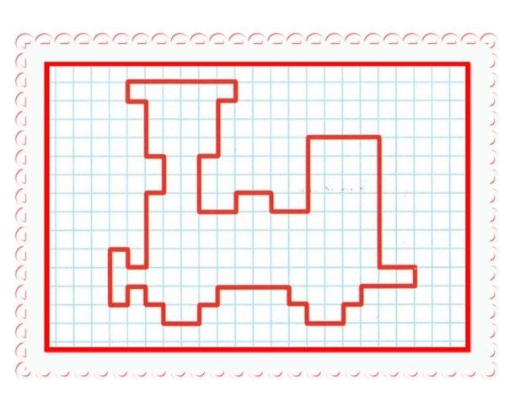
И именно на нем мы отправимся в путешествие.
Солнышко светит,
облака плывут,
паровозик едет:
«Чух-чух-чух-чух-чух».
(ходить по кабинету, делая попеременные движения руками и приговаривая «Чух-чух -чух»).
Наша первая остановка – остров «АБВГДейка».
(на столе лежат карточки с заданиями)
Прочитать текст.
Написать слова и предложения.
Дидактическая игра «Назови одним словом»
Молодец.
Мы продолжаем свое путешествие (стихотворение паровозик). Наша вторая остановка – «Остров Математики».
(на столе лежат карточки с заданиями)
Реши примеры.
Сравни числа.
Повторение геометрических фигур.
Молодец. Мы отправляемся дальше в путь. Нас ждет третья остановка – «Остров Тайны природы».
(на столе лежат карточки с заданиями)
Дидактическая игра «Времена года» (закрепить)
Повторение цветов.
Молодец. Наше путешествие продолжается. Следующий остров – «Хочу все знать».
(на столе лежат разрезные карточки с днями недели)
Дни недели (новый материал)
Молодец, ты справился со всеми заданиями. Наше путешествие подошло к концу.
Подведение итогов занятия: Сегодня мы с тобой повторили: цвета и геометрические фигуры, времена года, решили примеры, поиграли в игры и начали учить дни недели. А что тебе понравилось на сегодняшнем занятии больше всего?
(ответ ребенка).

1. Методическая разработка занятия по дополнительной общеобразовательной общеразвивающей программе"Развивайка"
год обучения: 2 год (индивидуальное занятие)
Тема: Планета " Хочу все знать"
Цель:
- Закрепить понятие цифровой ряд
- Закрепить понятия четные и нечетные числа
- Закрепить знания о последовательности дней недели, времен года
- Формировать представления о свойствах предметов: цвет, форма, размер
- Закрепить знания детей о геометрических фигурах
- Умение находить лишний предмет
- Умение находить лишнее слово в рядах слов
- Развивать речь детей , образное мышление, сообразительность
- Воспитывать усидчивость, умение слушать
Задачи:
обучающие
- активировать и обогащать словарь детей разными частями речи
развивающие
- развитие познавательного интереса
- развитие мышления, речи
воспитательные
- воспитание нравственных качеств

Дидактический материал: карточки с цифрами от 1 до 10, геометрические фигуры (круг, квадрат, прямоугольник, овал, треугольник ) , игра" Найди лишний предмет", игра" Покажите на часах, какое время суток".
Методические приёмы: - Наглядные
- Словесные (напоминания, указания, вопросы)
- Игровые
- Поощрение, анализ занятия.

Ход занятия:
1.Устный счет.
Сегодня мы с вами совершим путешествие на планету " Хочу все знать".
Вы догадались, почему она так называется?
Потому что там живут гномики, которые хотят все знают.
Для того, чтобы получить пригласительные билеты, нужно правильно посчитать.
Задание: Посчитать прямым и обратным счетом от 1 до 10.
- Назовите соседей числа 3? (2,4)
- Какие числа живут рядом с 5? (4,6)
- Назовите соседа числа 6 справа? (7)
- Назовите соседа числа 7 слева? (6)
- Какое число живет слева от числа 8? (7)
- Назовите соседей числа 9? (8,10)
Молодцы, вы справились с заданием.
Дети получают пригласительные билеты . Считалочка :
“Ждут нас новые ракеты
Для прогулок по планетам .
На какую захотим,
На такую полетим:
Есть один всего секрет:
Неумейкам места нет ".

2.Найди лишний предмет. Найди лишнее слово в рядах слов.
Ребята , вот мы и прилетели на планету "Хочу все знать".
Смотрите ,нас встречают (показывает гномика). Его зовут Найди. Он очень любит задавать загадки. Давайте попробуем отгадать несколько.
Задание: Назовите лишнее слово в ряду слов:
- Зима, среда, весна, лето, осень;
- Один, два, три, круг , четыре, пять;
- Плюс, минус, пятница, равно;
- Круг, квадрат, декабрь, прямоугольник.

Задание: Найди лишний предмет:

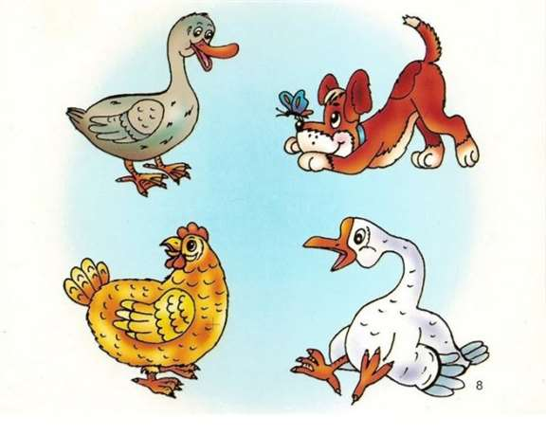
Лишняя - собака. Это млекопитающее. Остальные птицы.

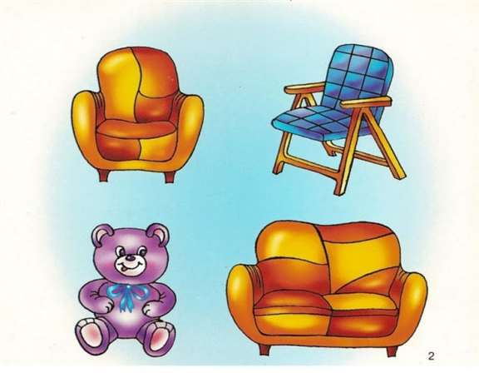
Лишний - медведь. Диван и кресла - это мебель, а медведь - игрушка.
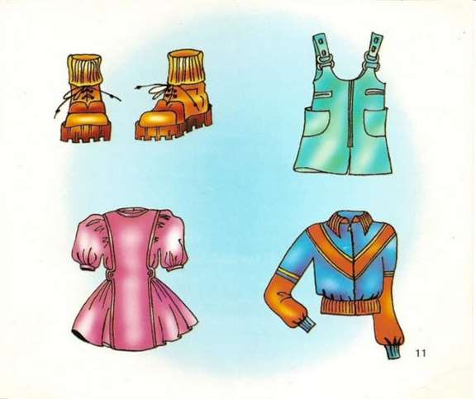
Лишние - ботинки. Это обувь. Остальное - одежда.
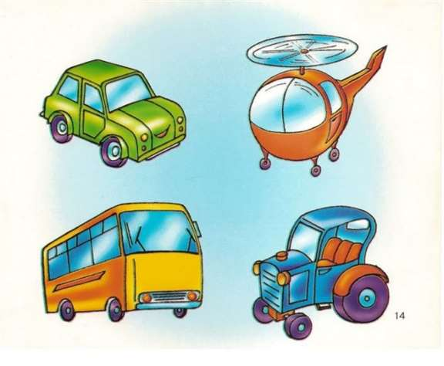
Лишний вертолет. Это воздушный транспорт, остальное - наземный.

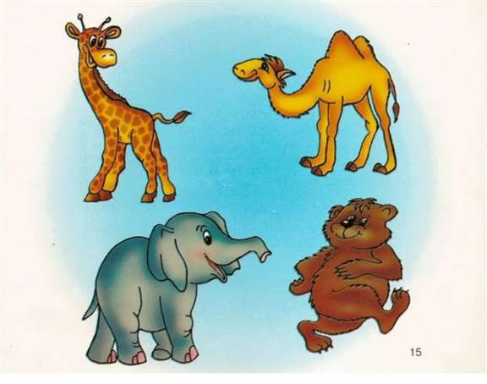
Лишний медведь. Это лесное животное. Остальные - животные африканские.

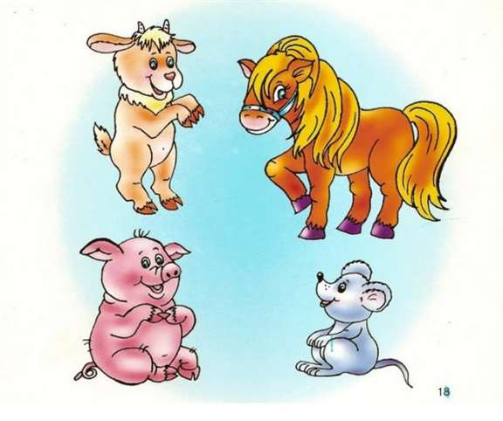
Лишняя мышь. Остальные животные - домашние, прирученные человеком для получения пользы. А мышь - вредитель.

Ребята вы молодцы. Отгадали все загадки. А гномик Найди приглашает нас в гости к своему другу Геометрию. (показывает другого гномика).
Гномик Геометрий тоже приготовил нам задания.
3.Назови геометрические фигуры. Большой- маленький. Продолжи цепочку.
Задение: Назови геометрические фигуру(карточки с геометрическими фигурами, разными по размеру и цвету).
- Назови геометрические фигуры?
- Сколько квадратов, треугольников, прямоугольников?
- Покажи большие, маленькие геометрические фигуры?
- Сколько геометрических фигур красного и синего цвета?
- Каких больше и на сколько?
Задание: Продолжи цепочку.
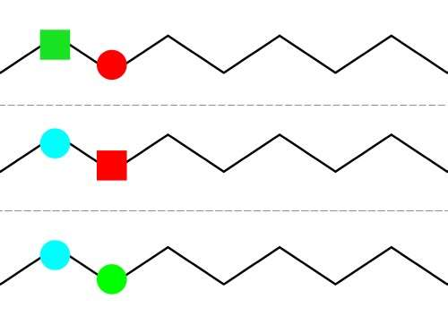
Молодцы ребята. Вы очень хорошо справились с заданиями. А теперь гномики предлогают нам сделать зарядку.
Физминутка. Раз, два, три, четыре, пять,
Все умеем мы считать.
Отдыхать умеем тоже –
Руки за спину положим,
Голову поднимем выше
И легко-легко подышим

4. Часы. Учимся определять время по часам.
Ребята гномики Геометрий и Найди хотят нас познакомить с Фей (показывает куклу ).
- Ребята, я Фея Знайка. Живу на планете "Хочу все знать". Сегодня приглашаю вас в мой замок знаний. Там много интересного и загадочного. Попробуйте отгадать загадки, которые я вам приготовила.
Мы день не спим,
Мы ночь не спим,
И день, и ночь
Стучим, стучим.
- Часы.
- Правильно. Ещё послушайте.
Две сестрицы друг за другом
Пробегают круг за кругом.
Коротышка – только раз,
Та, что выше, - каждый час.
- Стрелки часов.
- Молодцы, все загадки отгадали. Скажите мне, какие часы бывают?
- Солнечные, водяные, песочные.
- Ребята, а для чего нужны часы?
- Чтобы знать точное время и не опаздывать на работу папе и маме, а нам в детский сад.
- Правильно. Посмотрите на мои часы. Круг с цифрами на часах называется циферблат. Повторите за мной – циферблат.
- Циферблат.
-Как, называется круг с цифрами на часах? Кто мне скажет?
- Круг с цифрами на часах называется циферблат.
- Умница. Какие стрелки есть у часов и для чего они нужны?
- Короткая стрелка показывает часы, а длинная показывает минуты.
- Правильно. А кто умеет определять время по часам? Смотрите, если длинная стрелка показывает 12, а короткая цифру 1, это значит, что часы показывают 1 час.
- Ребята, давайте поиграем в игру «Покажите на часах, какое время скажу». Перед вами модели часов с подвижными стрелками. Нужно поставить стрелки так, какое время скажу. Начинаем игру.
- Поставьте, на часах стрелки так, чтобы они показывали 5 часов. Как поставили стрелки на часах?
- Короткая стрелка показывает цифру 5, длинная стрелка цифру 12.
- 6 часов? 8 часов ? 4 часа?
Молодцы ребята ! С этим заданием вы тоже справились. А теперь нам пора домой.
Считалочка :
“Ждут нас новые ракеты
Для прогулок по планетам .
На какую захотим,
На такую полетим:
Есть один всего секрет: Неумейкам места нет ".

Итог:
- Ребята сегодня мы побывали с вами на планете "Хочу все знать". Повторили счет, геометрические фигуры, научились определять время по часам. Что вам больше всего понравилось в нашем путешествии? (ответы детей).
-А фея Знайка передала вам подарки (конфеты) и просила передать , что ждет вас в гости.
3. Методическая разработка занятия по дополнительной общеобразовательной общеразвивающей программе "Развивайка",
год обучения: 2 год (индивидуальное занятие)
" В гостях у сказки "
Цель:
- продолжать учить узнавать животных по части изображения; правильно называть животных и их детенышей и группировать предметы по одному признаку (цвет или величина)
- совершенствовать навыки в подборе предмета по заданному признаку (форма)
- закреплять знание основных цветов (красный, желтый, синий)
- стимулировать активную речь детей, побуждать их к активному употреблению слов, обозначающих признаки предметов (цвет – красный, желтый, синий)
- воспитывать умение слушать и слышать педагога, действовать по словесной инструкции взрослого
Задачи:
обучающие
- активировать и обогащать словарь детей разными частями речи
развивающие
- развитие познавательного интереса
- развитие мышления, речи
воспитательные
- воспитание нравственных качеств

Материал: картинки с изображением животных и их детенышей (кошка с котенком, собака со щенком, лошадь с жеребенком); части животных (кошка, собака, лошадь) и забора (силуэт); бумажные цветы синего, красного, желтого цвета (по числу детей), корзины: синяя, красная, желтая; рамки – вкладыши: домики с дверями разной геометрической формы (по числу детей); игрушка волк.
Предварительная работа: рассматривание иллюстраций с изображением диких и домашних животных и их детенышей; заучивание потешек, стихотворений о животных; загадывание загадок; беседы на тему «Дикие и домашние животные», « Кто где живет»; д/ и «Найди предмет такой же формы», «Какого цвета?».

Ход занятия
- Ребята, вы любите сказки?
- Да.
- А какие сказки вы знаете?
- «Заюшкина избушка», «Три медведя» и т. д.
- Сегодня мы с вами поиграем в сказку про козу и козляток.
В одном лесу,в домике жила коза со своими детками – маленькими козлятами. Много деток было у Козы. Мама Коза деток своих очень любила. Однажды пошла Коза с козлятами на луг цветы собирать.
Вместе по лесу идем, не спешим, не отстаем.
Вот выходим мы на луг, тысяча цветов вокруг.
Наши яркие цветы распускают лепестки.
Ветерок чуть дышит, лепестки колышет.
Наши яркие цветы закрывают лепестки.
Головой качают, тихо засыпают.
- Посмотрите, сколько много на полянке цветов. Какого цвета этот цветок? (желтого). Правильно. А этот? (синего). А вот этот? (красного). Давайте соберем цветы в корзинки. Какого цвета эта корзина? (красного). А эта? (желтого). А эта? (синего). Красные цветы надо положить в корзину такого же цвета, а в эти корзины (показываю на синюю и желтую) положите цветы такого же цвета, как корзины. ( дети выполняют задание).
- Молодцы! Справились с заданием.
- Коза с козлятами не только гуляла, но и гостей принимала. А гости к ним приходили разные. Смотрите, кто это спрятался за заборчиком? Узнали? Правильно, это кошка. Вот она! Посмотрите, кошка пришла не одна. Вы знаете, с кем она пришла? Конечно, с котенком. А как говорит кошка , котенок? А у Козы с козлятами были другие гости. Догадались, кто это? Верно. Это собака! А с кем она пришла? Правильно, со щенком. А как говорит собака , щенок? (корова - теленок,лошадь - жеребенок, свинья - поросенок, курица - цыпленок) . Коза с козлятами любила гостей угощать.
Проводится игра «Кто что ест» .
- Коза очень заботливая мама! Она бережет своих деток! А больше всего на свете козлята боятся……(показывает картинку с изображением волка).
- Волка.
- Вот он, серый волк – зубами щелк! Чтобы волк не смог забраться в дом и съесть вас, надо плотно закрыть в домике дверь.
(На столе разложены домики с вырезанными дверцами и наборами дверей к ним разного цвета и формы. Проводится упражнение «Закроем в домике дверь»)
- Молодцы! Теперь волк не сможет забраться в домик. Вы хорошо занимались, А теперь поиграем! Вы будете гулять, прыгать, резвиться на лугу, а если появится волк (показывает игрушку волка), все спрячетесь от него.
Физминутка «Волк и козлята»
Вот козлята – скок да скок-
Поскакали на лужок,
Зарезвились, заигрались,
Свежей травки пощипали…
Вдруг выходит серый волк,
Он зубами щелк да щелк.
Ну, козлята, разбегайтесь,
Волку в лапы не давайтесь!
- Молодцы, козлятки! Никого волк не поймал! Мы - самая хорошая, дружная семья. - А сейчас мы проверим какие мы внимательные .
Проводится игра " Найди пять отличий" .

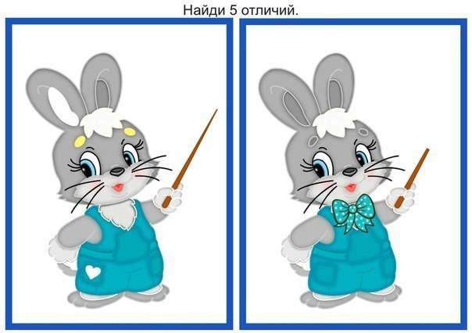

Проводится игра "Четвертый лишний" .
На карточке нарисованы 4 картинки, 3 из них подходят друг другу, их можно назвать одним словом, а 4-ая лишняя. Какая? Почему ты так думаешь?
№1. Платье, рубашка, пальто, туфли . Туфли лишние, так как это обувь, а платье, рубашка и пальто – это одежда.
№2 Репа, кукуруза, груша, перец. Груша лишняя, так как это фрукт, а репа, кукуруза и перец – овощи.
№3. Огурец, яблоко, горох. картофель . Яблоко лишнее, так как это фрукт, а огурец, горох, картофель – овощи.
№4. Груша, лимон, тыква, яблоко. Тыква лишняя, так как это овощ, а груша, лимон, яблоко – фрукты.
№5. Волк, белка, лиса, корова. Корова лишняя, так как она домашнее животное, а волк, белка, лиса – дикие звери.
№6. Кошка, медведь, заяц, тигр. Кошка лишняя, так как она домашнее животное, медведь, заяц, тигр – дикие звери.
№7. Стол, шкаф, диван, стул. Диван лишний, так как он относится к мягкой мебели, стол, шкаф, стул – к деревянной.
- Молодцы ребята мы нашли все 5 отличий и лишний предмет на картинки.
Ребята пока мы с вами занимались, Коза угощенье вам принесла. ( показывает картинки ) . Что принесла нам коза? Правильно , капусту и морковь ( овощи ).

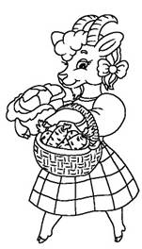 -Ребята у меня появилась идея . Давайте раскрасим козу и устроим выставку работ .
( обсуждение работ)
-Молодцы ребята вы все справились с заданиями .

Итог: Сегодня мы с вами повторили геометрические фигуры , цвета , нашли пять отличий на картинки , нашли лишний предмет, прятались от волка и даже устроили выставку . А что вам больше всего понравилось сегодня на занятии ( ответы детей).

4. Дидактические материалы к занятиям,1 год обучения

Тема: Семья. Мой дом
1. Цветовой тест
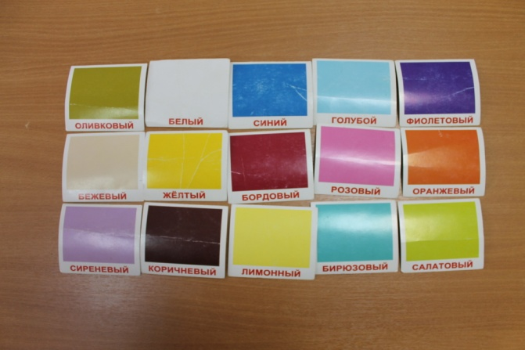
2. Дидактическая игра «Подбери цвет к предмету»
Цель: знакомить детей 3-4 лет с цветовым спектром, упражнять в умении соотносить цветовые карточки с цветом предмета.
Материалы: карточки с разными цветами, карточки с изображением предметов.
Ход игры. Ребенок берут по одной цветной карточке, он должен из предложенных картинок выбрать изображение того предмета, который соответствует его цвету.
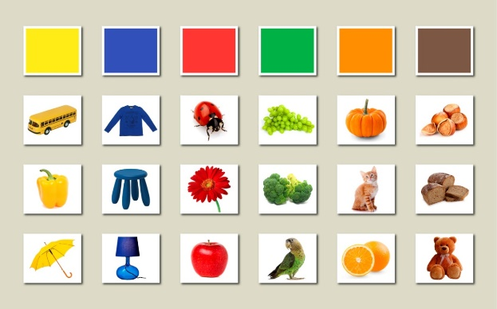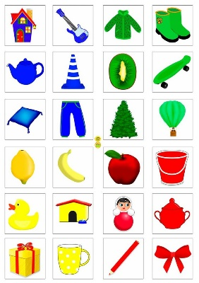
3. Дидактическая игра «Назови профессию»
Цель: Закрепить названия профессий и действий, которые совершаются ими.
Ход игры: Вы задаете ребенку вопрос: " Что делает…..?" и называете представителя любой профессии, а ребенок отвечает. Поначалу лучше брать профессии, из которых следует ответ - воспитатель воспитывает, пекарь печет, уборщик убирает. Перемежайте хорошо знакомые профессии с незнакомыми, заодно расскажите о неизвестных ребенку профессиях. Интересно получается, если спросить подряд "Что делает врач?", "Что делает ветеринар?" (разобрать разницу), а затем так же "учитель" и "ученый". От детей иногда слышишь интересные версии.

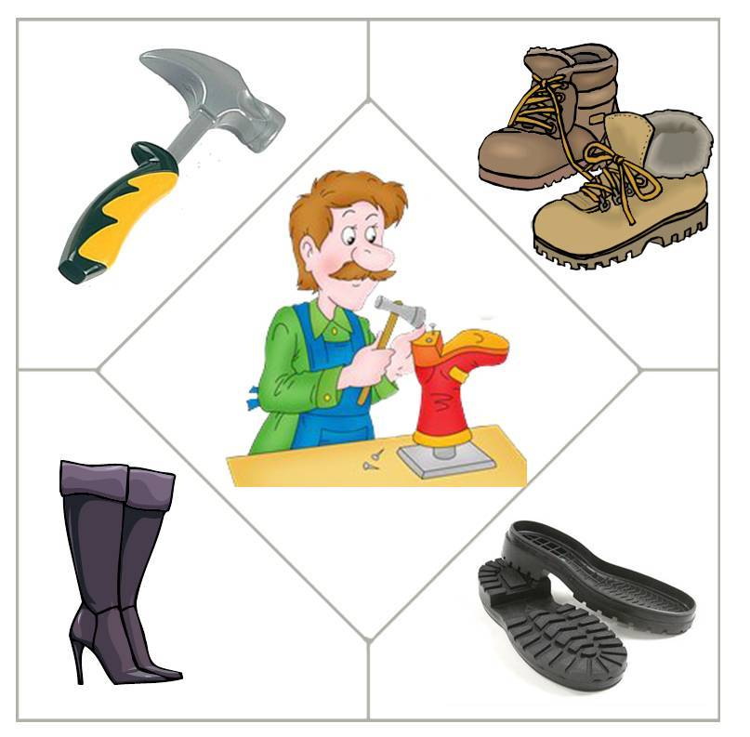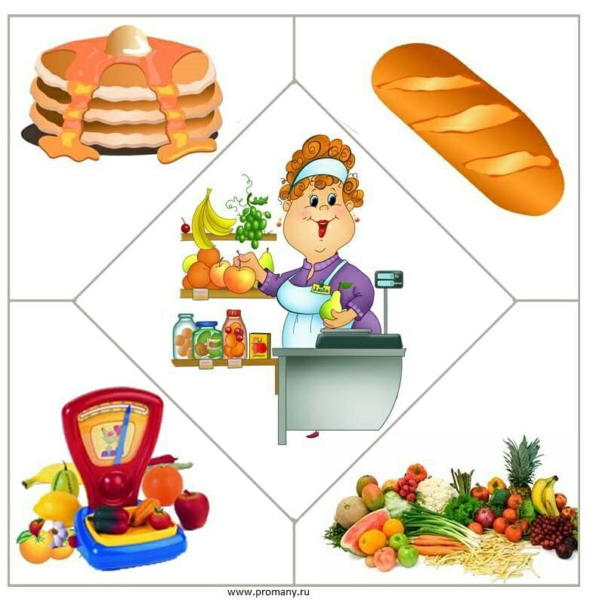
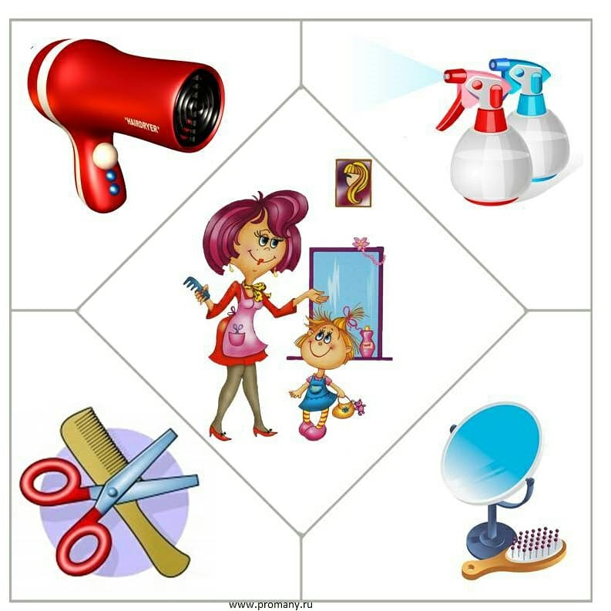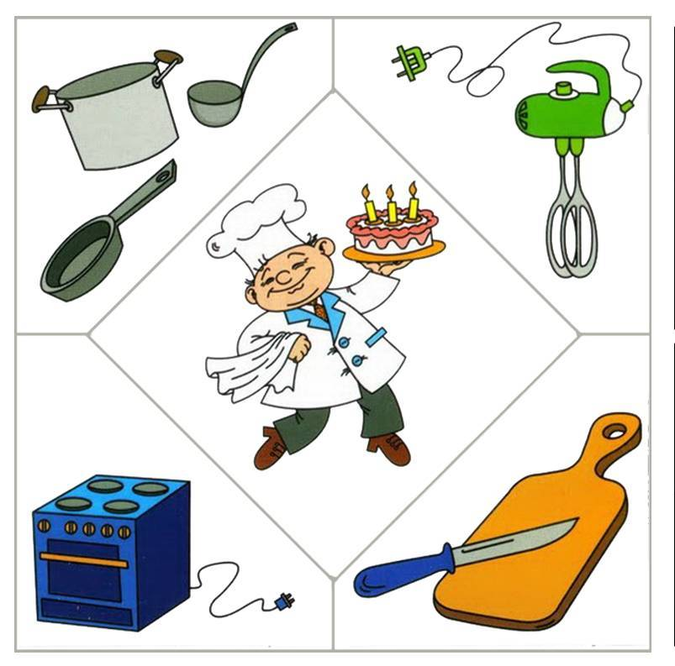

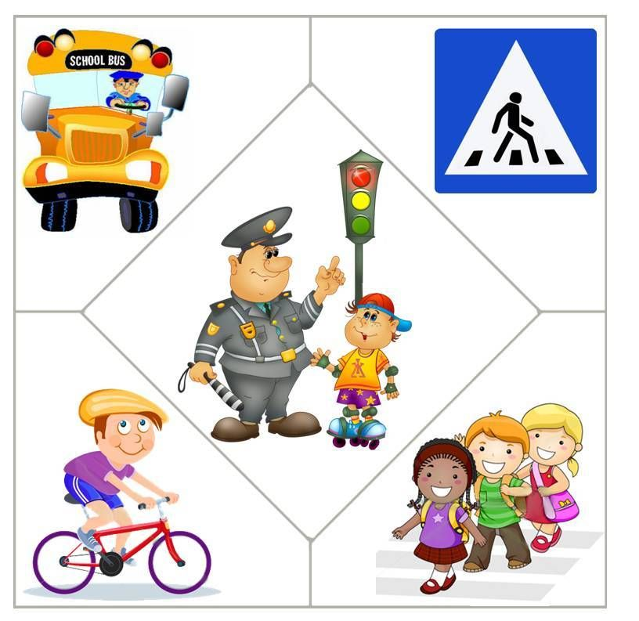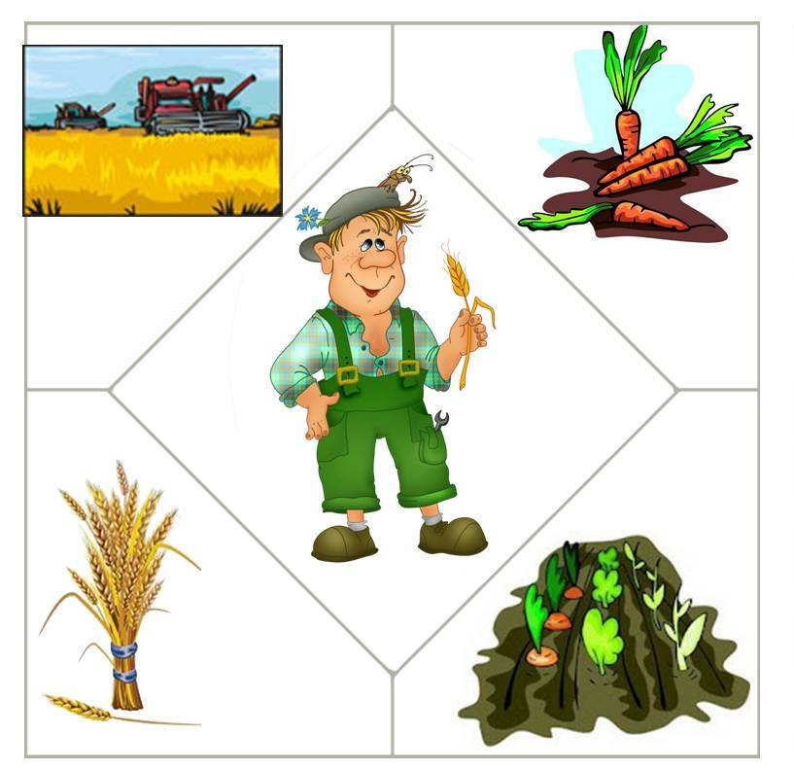
4. Дидактическая игра« Половинки»
Цель: формирование у детей умение составлять целое изображение из двух частей.
Задачи: закреплять знания у детей составлять целое изображение из двух частей; активизировать употребление в речи существительных, прилагательных, глаголов; развивать зрительное восприятие, мышление, речь, мелкую моторику рук, усидчивость; воспитывать интерес к окружающему миру.
Ход игры:
Педагог раскладывает, на столе, разобранные картинки изображением вверх. Затем спрашивает ребенка , что изображено на картинке.
Далее предлагает ребенку найти недостающую половинку. Сложить две детали вместе - они должны соединиться в целое изображение.
Пусть ребенок найдет и сложит все пары карточек.
После игры можно спросить у ребёнка, как называется тот или иной предмет.

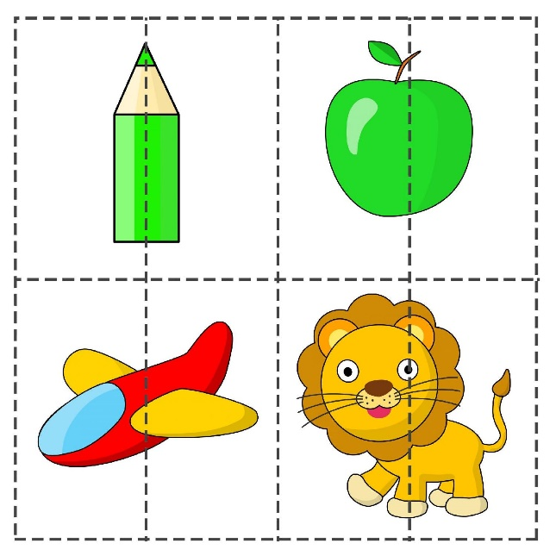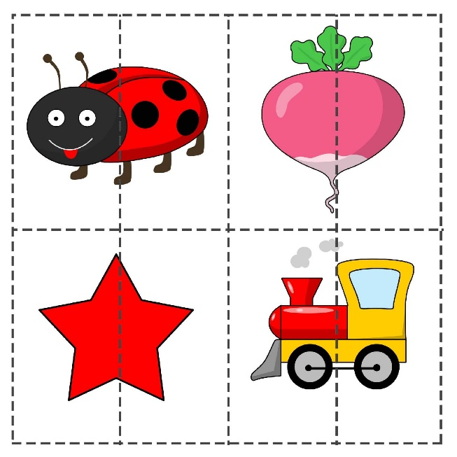

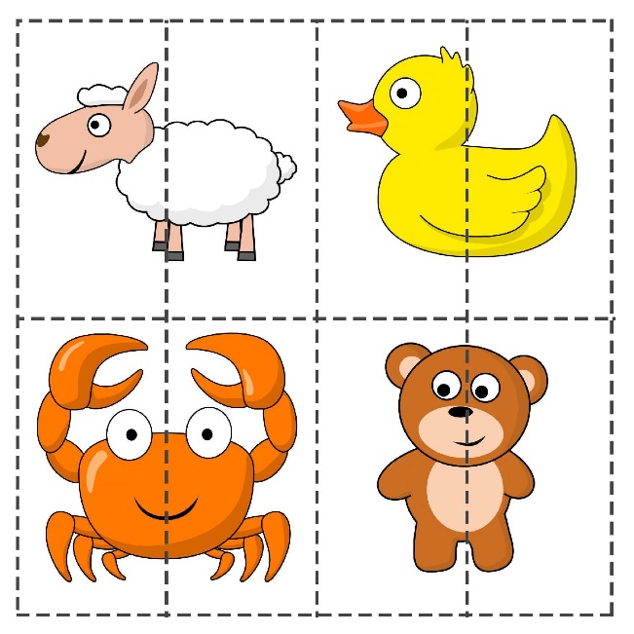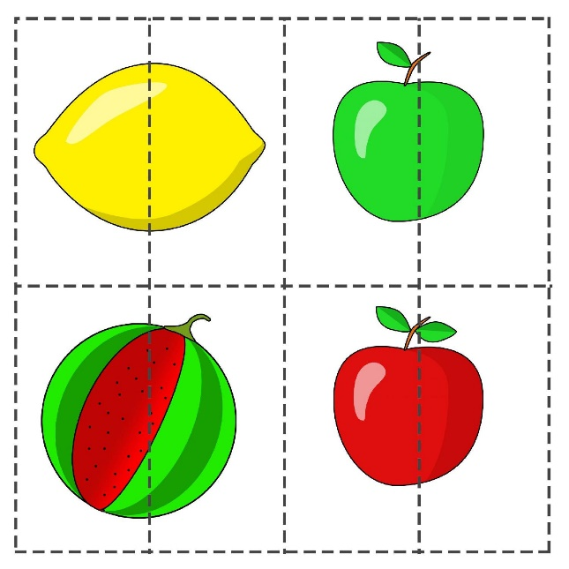

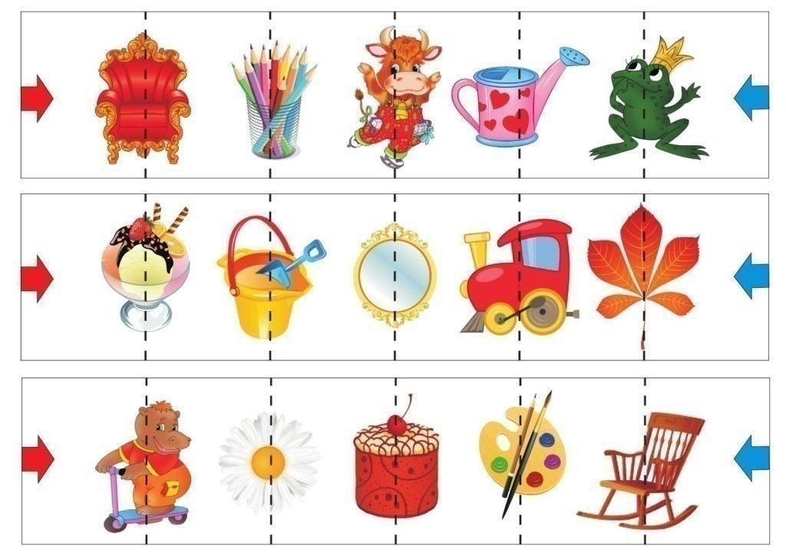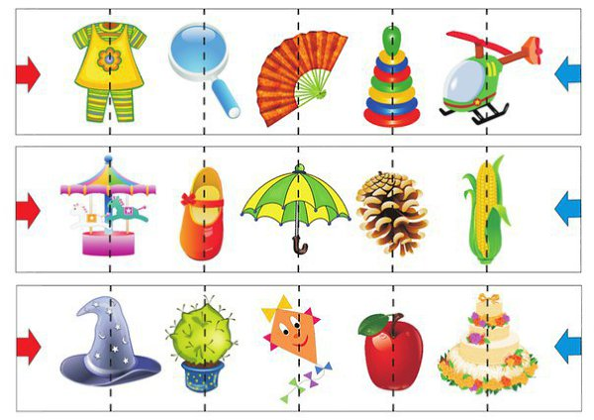

Тема: Любимое занятие. Режим дня
1. Дидактическая игра «На что похоже».
Цель: учить детей создавать в воображении образы на основе схематичного изображения предметов.
Ход игры: детям раздаются карточки с схематичным изображением предметов. Ребята рассматривают карточки и отвечают на вопрос «На что похож предмет?».
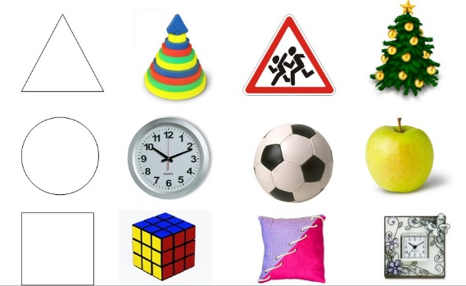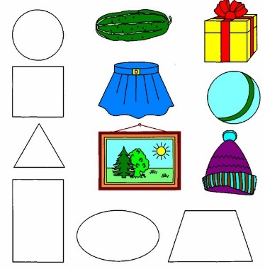

2. Дидактическая игра «Что я вижу?»
Цель: научить делить дву- и трехсложные слова на части, произносить каждую часть слова.
Ход игры: ребенок отыскивают вокруг себя то, что имеет в названии одну часть (мяч, мак, шар, дом, сад), две части (забор, кусты, цветы, песок, трава), три части (качели, веранда, береза, машина). 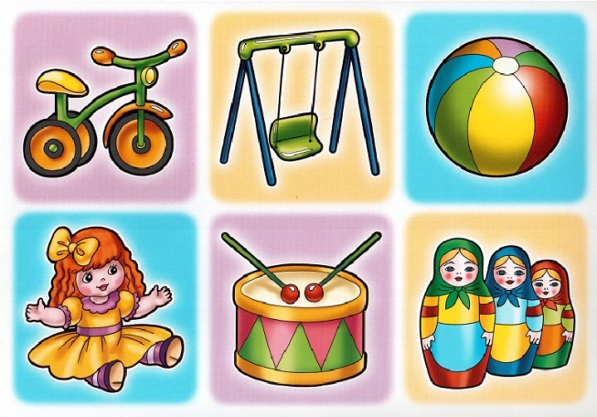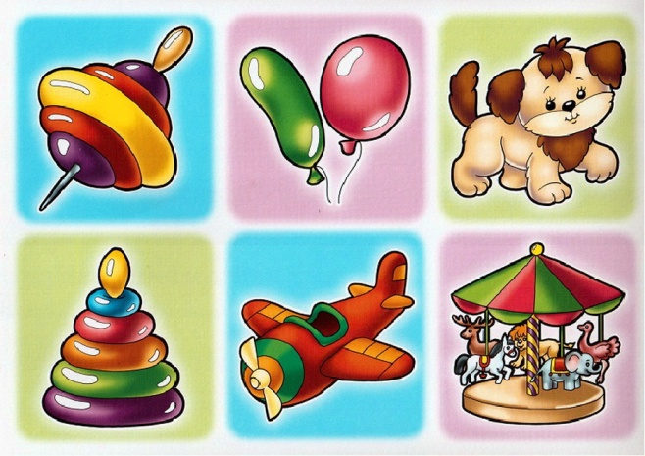

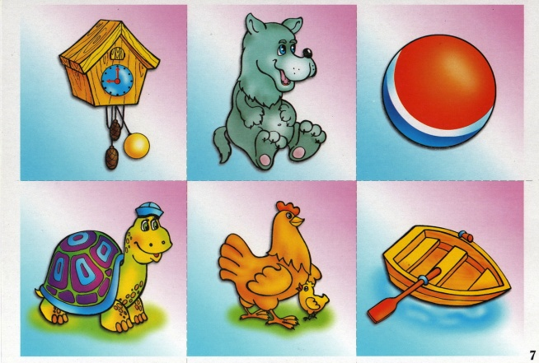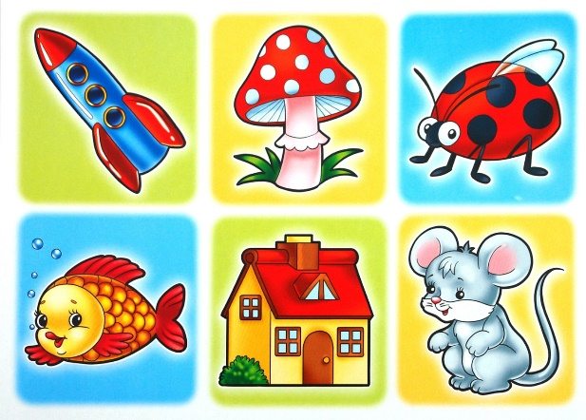

3. Познакомь Мишку с игрушками
Цель: развитие у ребенка коммуникативных навыков, пополнение словарного запаса
Ход игры: ребенку предлагается представлять Мишке окружающие предметы
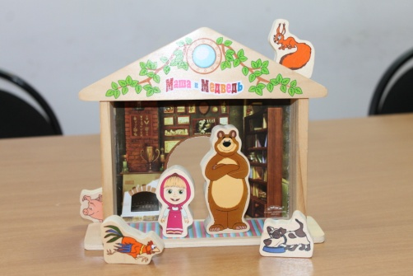

Тема: Мой двор. Улица
1. Дидактическая игра« Половинки»
Цель: формирование у детей умение составлять целое изображение из двух частей.
Задачи: закреплять знания у детей составлять целое изображение из двух частей; активизировать употребление в речи существительных, прилагательных, глаголов; развивать зрительное восприятие, мышление, речь, мелкую моторику рук, усидчивость; воспитывать интерес к окружающему миру.
Ход игры:
Педагог раскладывает, на столе, разобранные картинки изображением вверх. Затем спрашивает ребенка , что изображено на картинке.
Далее предлагает ребенку найти недостающую половинку. Сложить две детали вместе - они должны соединиться в целое изображение.
Пусть ребенок найдет и сложит все пары карточек.
После игры можно спросить у ребёнка, как называется тот или иной предмет.

2. Дидактическая игра «Найди фрагмент»
Цель: учить детей анализировать изображение и находить недостающий фрагмент картинки.
Материал: сюжетная или предметная картинка с вырезанными частями изображения, аналогичные фрагменты изображения на внутреннем круге.
Ход игры: ребенку предлагается узнать изображение и найти недостающие фрагменты путем вращения внутреннего круга.
Данное пособие предназначено для детей старшего дошкольного возраста и может использоваться педагогами как в непосредственно образовательной деятельности, так и для самостоятельной деятельности воспитанников.

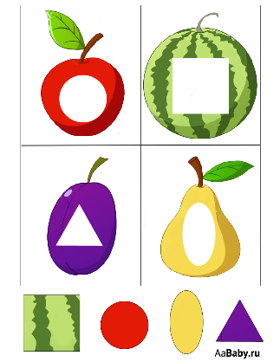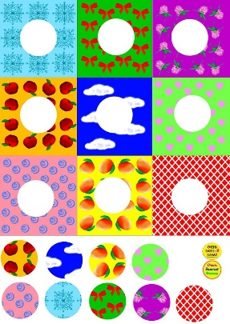

3. Дидактическая игра «Слева-справа»
Цель: научатся различать понятия"справа-слева", "направо-налево", ориентироваться в пространстве, а также разовьют зрительное восприятие, внимание и память.
Ход игры:
ВАРИАНТ 1. Предложите ребенку выполнить разные задания: - найти все машинки, которые едут направо (налево), - найти зверят, которые держат предмет в правой (левой) лапке, - выбери картинки, на которых солнышко светит справа (слева), -
выбери зверят, у которых бантик справа (слева) и т.д.
ВАРИАНТ 2. Выполни задание: - найди зверят , у которых бантик слева, предмет в правой лапке, солнышко светит слева, едут направо, - найди зверят, у которых бантик справа, предмет в левой лапке, солнышко светит справа, едут налево.
ВАРИАНТ 3. Предложите ребенку запомнить картинку. Затем уберите ее и задайте вопросы по картинке: что было справа? В какую сторону ехала машина? и т.д.
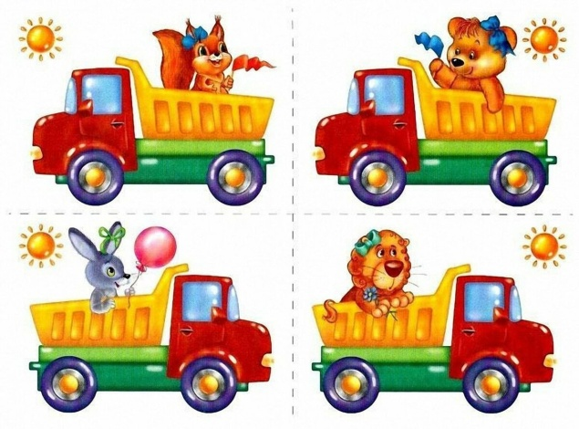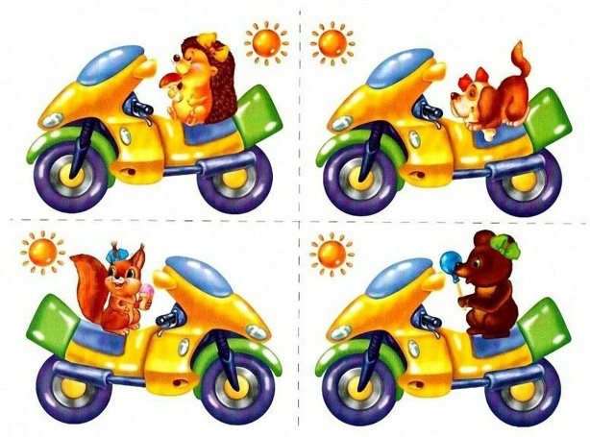

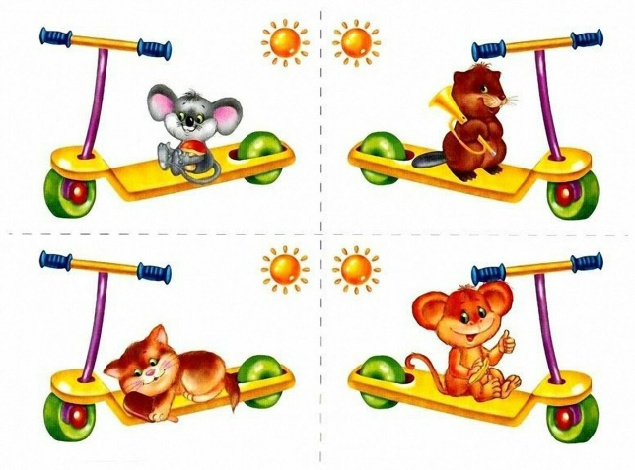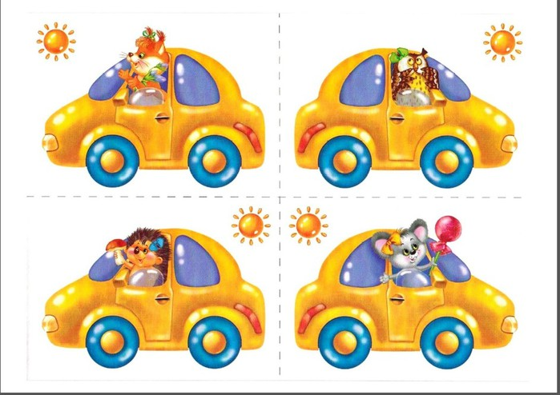

Тема: Город. Транспорт в городе. Азбука пешехода. Мой приятель светофор.

1. Дидактическая игра «Лабиринт»
Цель: Способствует развитию мелкой моторики, логического и пространственного мышления, учит ребёнка анализировать, развивает зрительно-пространственную ориентировку..
Ход игры:
1.Прокатить шарик по лабиринту при помощи наклона игрового поля.
2.Прокатить шарик по лабиринту используя деревянную палочку.
Прокатить шарик по лабиринту с помощью воздушного потока используя трубочку от коктейля.

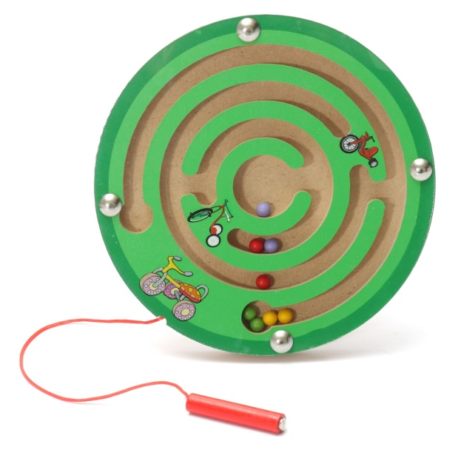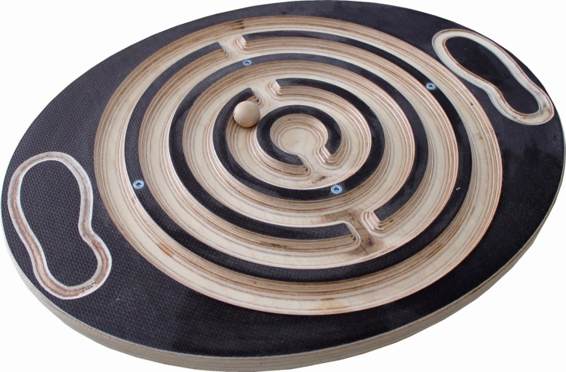

2. Графический диктант
Цели: Развитие ориентации в пространстве письменного листа, умения внимательно слушать и точно выполнять указания педагога, правильно воспроизводить заданное направление, линии, фигуры и т.д.

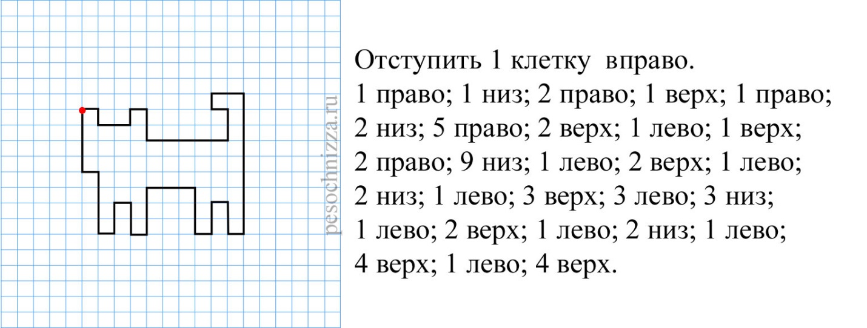

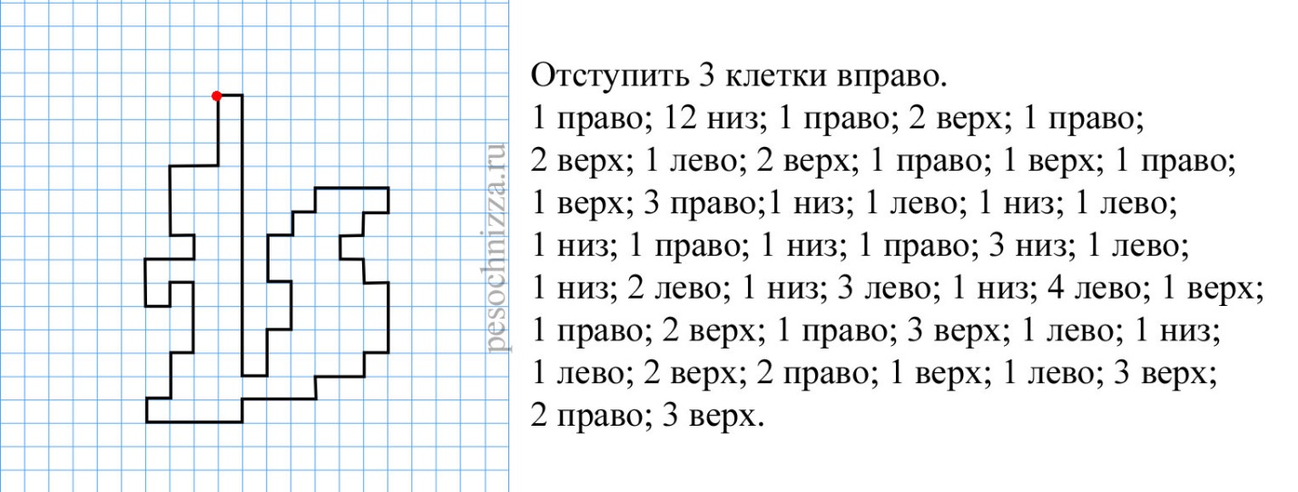

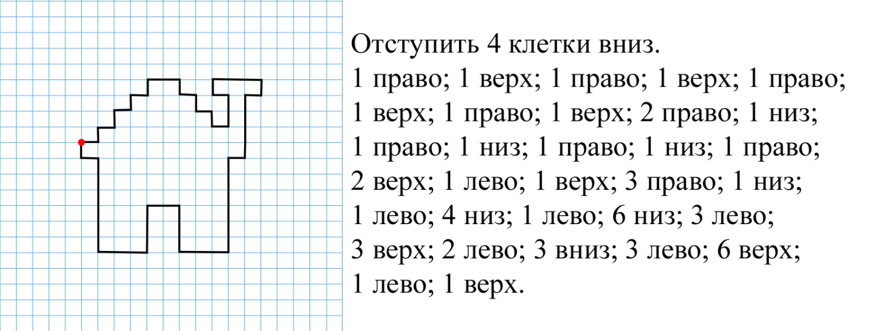

3. Дидактическая игра «Путаница»
Цель: Учить уточнять характерные признаки внешнего вида. Развивать логическое мышление, внимание.
Материал: картинки – путаницы.
Описание игры: Ребенку показываются картинки - путаницы, в которых совмещены предметы. 4-5 лет из двух частей, 5-7 лет из трёх частей. Ребенку предлагается узнать предметы, которые перепутались на этих картинках.

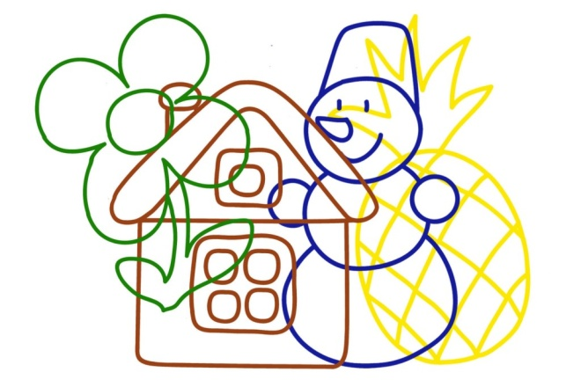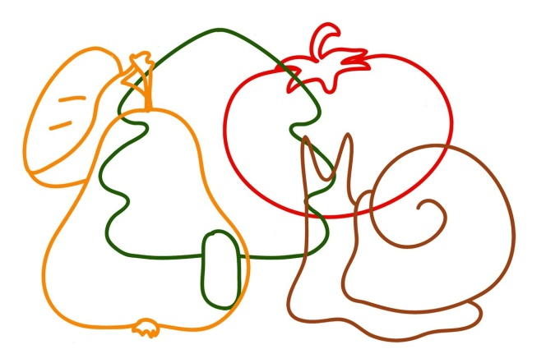

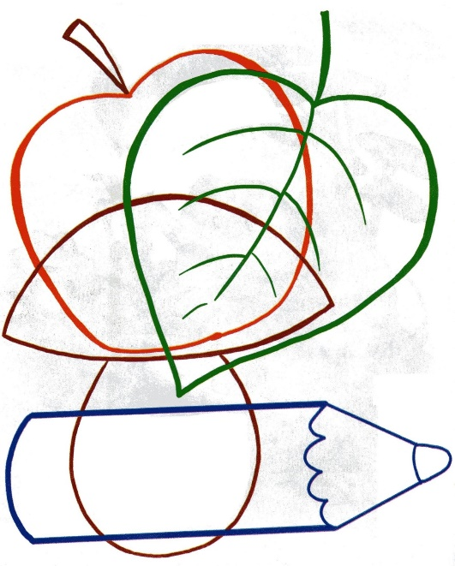

Тема: Времена года
1. Дидактическая игра «Что я вижу?»
Цель: научить делить дву- и трехсложные слова на части, произносить каждую часть слова.
Ход игры: ребенок отыскивают вокруг себя то, что имеет в названии одну часть (мяч, мак, шар, дом, сад), две части (забор, кусты, цветы, песок, трава), три части (качели, веранда, береза, машина).

2. Дидактическая игра «Лабиринт»
Цель: Способствует развитию мелкой моторики, логического и пространственного мышления, учит ребёнка анализировать, развивает зрительно-пространственную ориентировку..
Ход игры:
1.Прокатить шарик по лабиринту при помощи наклона игрового поля.
2.Прокатить шарик по лабиринту используя деревянную палочку.
Прокатить шарик по лабиринту с помощью воздушного потока используя трубочку от коктейля.
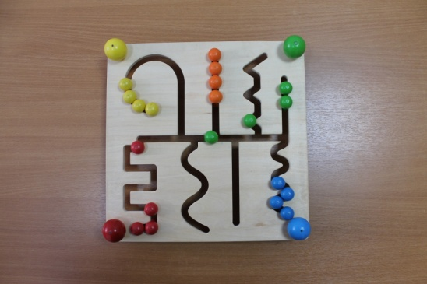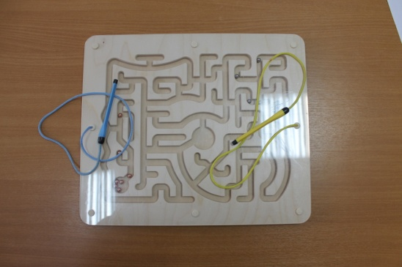

3.Дидактическая игра «Найди отличие»
Цель: Продолжать развивать умение сравнивать предметы, устанавливать их сходство и различие (чем эти предметы похожи и чем отличаются и т.д.).
Ход игры: педагог предлагает ребенку картинку с изображением одного и того же предмета отличающегося некоторыми деталями. Ребенку предлагается найти отличия.
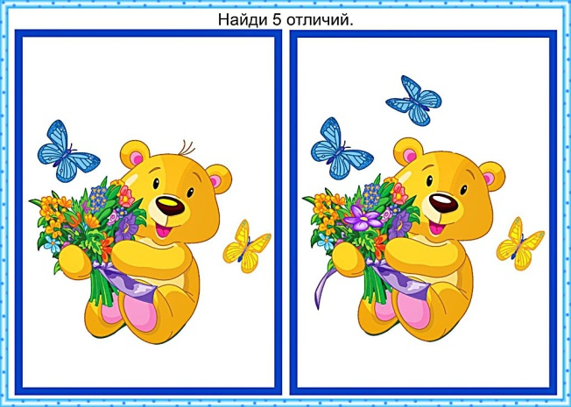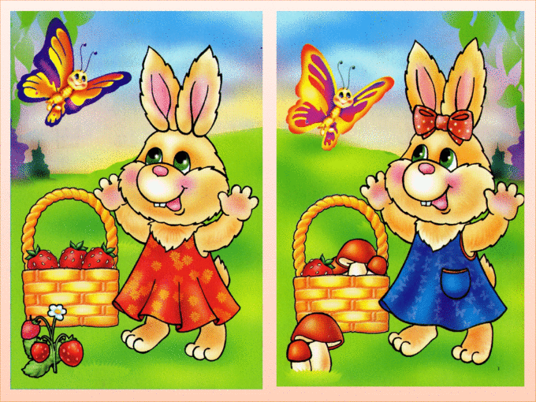
4. Дидактическая игра «Путаница»
Цель: Учить уточнять характерные признаки внешнего вида. Развивать логическое мышление, внимание.
Материал: картинки – путаницы.
Описание игры: Ребенку показываются картинки - путаницы, в которых совмещены предметы. 4-5 лет из двух частей, 5-7 лет из трёх частей. Ребенку предлагается узнать предметы, которые перепутались на этих картинках.

5. Дидактическая игра «Времена года»
Материал: большие картины с временами года и маленькие карточки с явлениями природы.
Ход игры: На столе перед детьми картинки с временами года, и там же лежат карточки с изображенными явлениями природы. Педагог предлагает ребенку взять одну карточку и положить к картине с соответствующим временем года. Необходимо назвать время года, объяснить, почему именно оно .

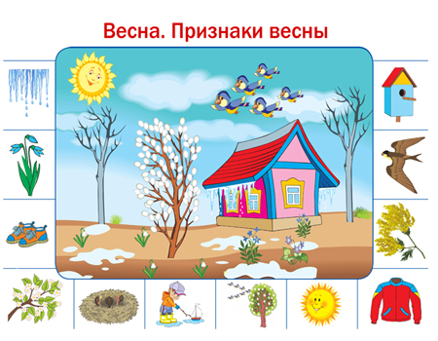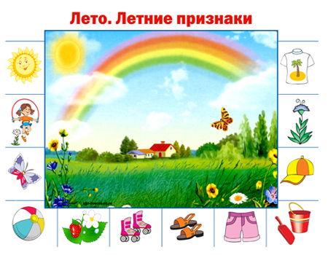

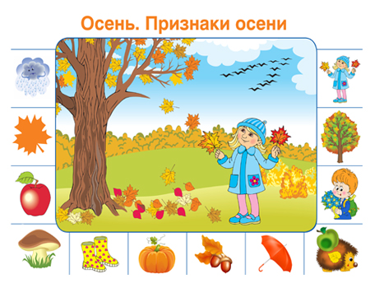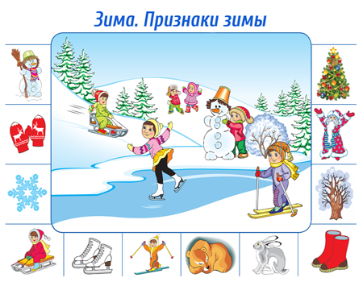

Тема: «Мир животных»
1. Дидактическая игра «ЧЕЙ МАЛЫШ?»
Ход игры:
Воспитатель называет и показывает животное, а ребенок должны показать и назвать детеныша в единственном и множественном числе.
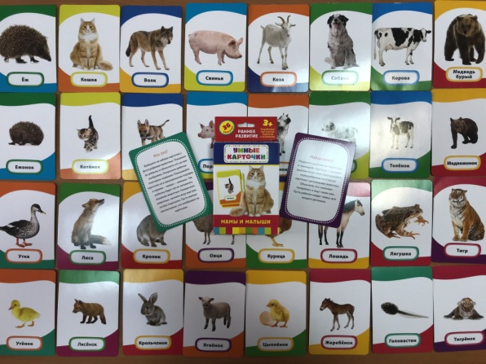

2. Дидактическая игра «Кто, где живёт?»
Дидактический материал: Карточки с изображением животных 24 штуки (берём из лото) и два игровых поля с изображением леса и деревни.
Ход игры: Разложить карточки по местам обитания животных, домашних в деревню, а диких в лес.
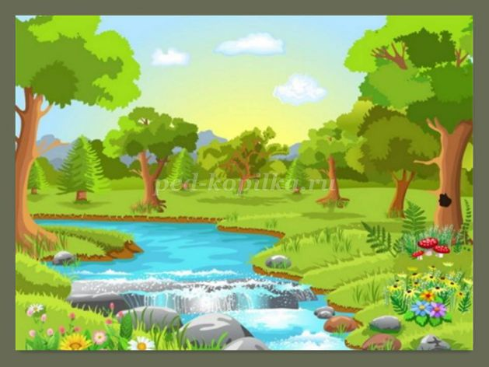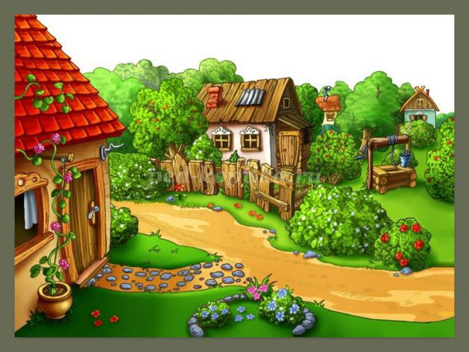
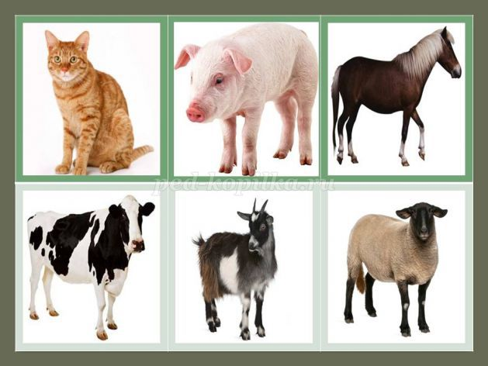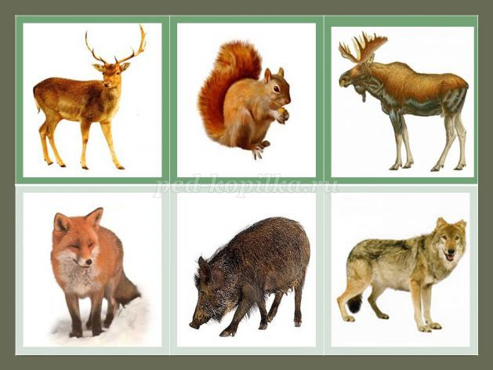

3. Дидактическая игра «Слева-справа»
Цель: научатся различать понятия"справа-слева", "направо-налево", ориентироваться в пространстве, а также разовьют зрительное восприятие, внимание и память.
Ход игры:
ВАРИАНТ 1. Предложите ребенку выполнить разные задания: - найти все машинки, которые едут направо (налево), - найти зверят, которые держат предмет в правой (левой) лапке, - выбери картинки, на которых солнышко светит справа (слева), -
выбери зверят, у которых бантик справа (слева) и т.д.
ВАРИАНТ 2. Выполни задание: - найди зверят , у которых бантик слева, предмет в правой лапке, солнышко светит слева, едут направо, - найди зверят, у которых бантик справа, предмет в левой лапке, солнышко светит справа, едут налево.
ВАРИАНТ 3. Предложите ребенку запомнить картинку. Затем уберите ее и задайте вопросы по картинке: что было справа? В какую сторону ехала машина? и т.д.

4. Дидактическая игра «Лабиринт»
Цель: Способствует развитию мелкой моторики, логического и пространственного мышления, учит ребёнка анализировать, развивает зрительно-пространственную ориентировку..
Ход игры:
1.Прокатить шарик по лабиринту при помощи наклона игрового поля.
2.Прокатить шарик по лабиринту используя деревянную палочку.
Прокатить шарик по лабиринту с помощью воздушного потока используя трубочку от коктейля.

Тема: «Урок экологии. Тайны природы»
1. Загадки «Когда это бывает?»
Материал: картинки с временами года, загадки о временах года.
Ход игры:Педагог загадывает детям загадки о временах года, дети их отгадывают, находят соответствующие времени года на картинках.

Кто, скажи мне милый друг,
Красит белым всё вокруг,
И деревья, и дома?
Это — зимушка -… (ЗИМА)

Стало солнышко теплей,
Зажурчал в лесу ручей,
Вся природа расцветает,
Время года кто узнает? (ВЕСНА)
Солнце печет, липа цветет,
Вишня поспевает,
Когда это бывает? (ЛЕТОМ)

Листья быстро пожелтели
И на землю полетели.
Так бывает раз в году,
А когда? Я не пойму! (ОСЕНЬ)

2. Дидактическая игра «Двенадцать месяцев». Цель: развивать ориентировку во времени (названиях месяцев), временах года, слуховое внимание. Ход игры: педагог раскладывает на столе карточки с цифрами от 1 до 12 и перемешивает их. Играющий берёт карточки и выстраивает по порядку в соответствии с цифрой, указанной на карточке. Они превратились в 12 месяцев. Педагог задает вопросы: «Первый месяц как тебя зовут?». «Двенадцатый месяц как тебя зовут?» «Шестой месяца тебя как зовут?» и т. д.
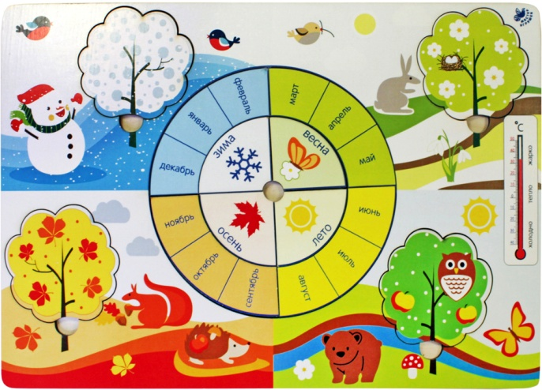

Тема: «Чудо сад»
1. Дидактическая игра «Что я вижу?»
Цель: научить делить дву- и трехсложные слова на части, произносить каждую часть слова.
Ход игры: ребенок отыскивают вокруг себя то, что имеет в названии одну часть (мяч, мак, шар, дом, сад), две части (забор, кусты, цветы, песок, трава), три части (качели, веранда, береза, машина).

2. Дидактическая игра «Пятый лишний»
Дидактический материал: Карточки с изображением пяти предметов, четыре из них относятся к одной тематической группе, а пятая к какой-нибудь другой группе.
Ход игры: Детям дается задание: «Рассмотрите картинки, назовите, что на них изображено и определите, какой предмет лишний. Оставшиеся, предметы назовите одним словом». Каждый участник исключает лишний предмет по очереди. Если он ошибается или не выполняет задание, его вариант предлагают выполнить следующему игроку. За каждое правильно выполненное задание дают фишку. Выигрывает тот, кто наберёт больше фишек.
Карточки для игры:
1. Клубника, малина, киви, ежевика, смородина. Лишний киви потому, что это фрукт, а остальные – ягоды.
2. Томат, баклажан, перец, картофель, банан. Лишний банан потому, что это фрукт, а остальные – овощи.
3. Крыжовник, персик, клюква, смородина, черника. Лишний персик потому, что это фрукт, а остальные – ягоды.
4. Киви, яблоко, груша, персик, томат. Лишний томат потому, что это овощ, а остальные – фрукты.
5. Апельсины, яблоки, редис, лимон, банан. Лишний редис потому, что это овощ, а остальные – фрукты.
6. Груша, редис, чеснок, огурец, капуста. Лишняя груша потому, что это фрукт, а остальные – овощи.
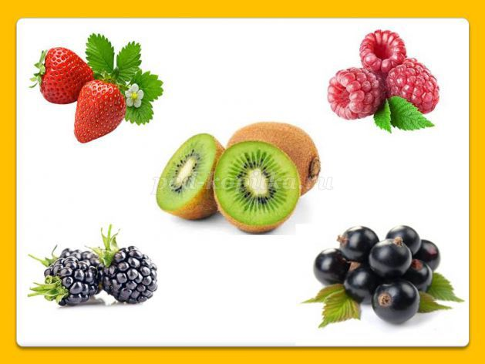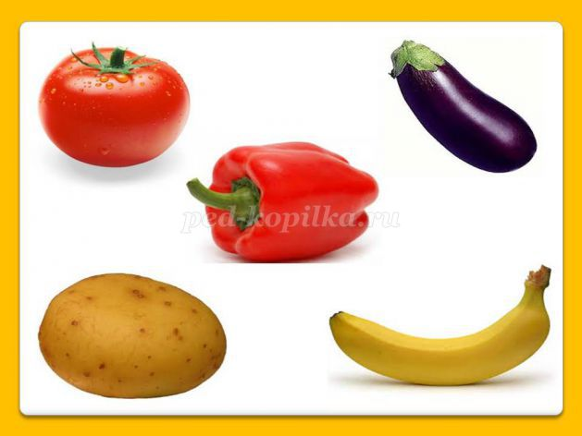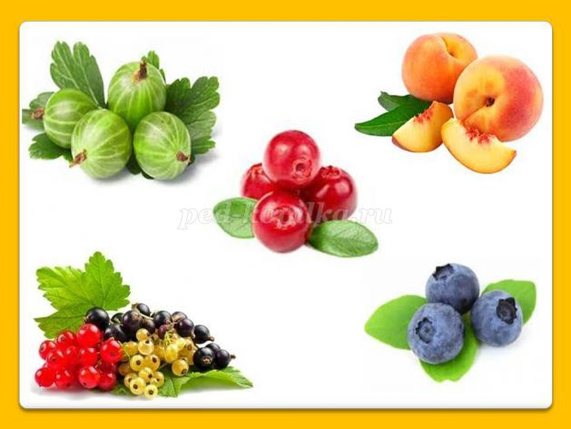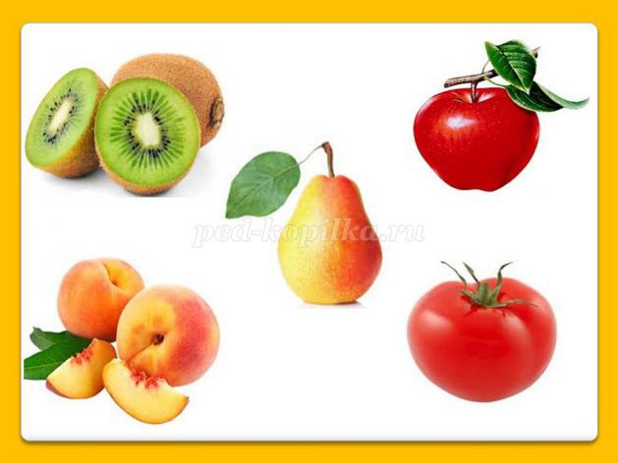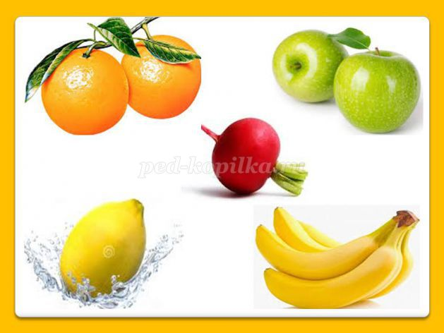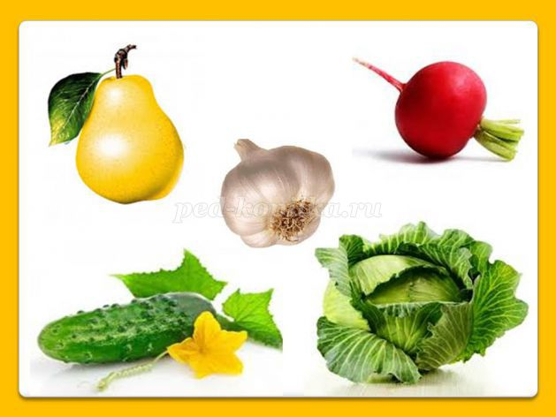

3. Дидактическая игра «Один много»
Ход игры: Педагог говорит, показывая картинку, где изображен один предмет, что здесь нарисовано - апельсин, а у вас - апельсины. Данную игру можно проводить и наоборот, показывая картинки, где изображено много предметов и детям необходимо назвать один предмет. Лучше провести игру с применением наглядных, красочных картинок.
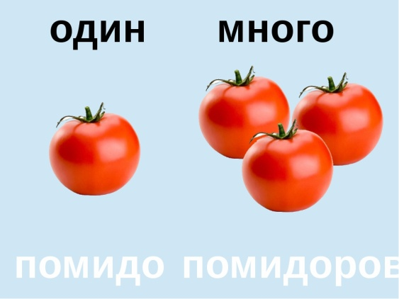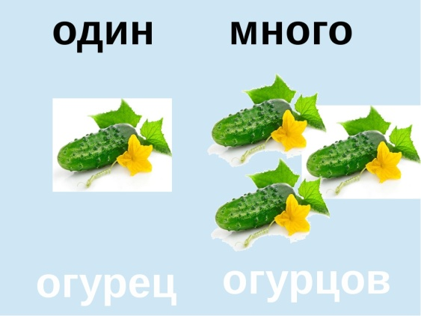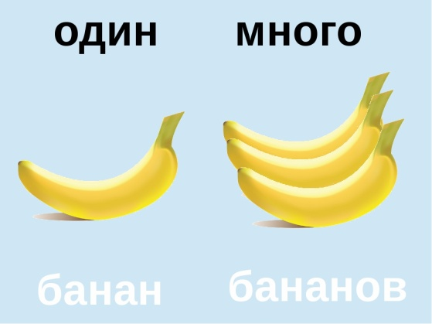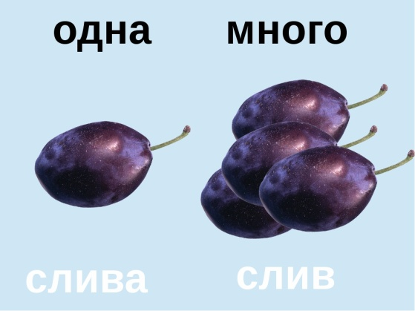
4. Дидактическая игра «Назови как можно больше признаков»
Ход игры:Педагог показывает ребенку картинки с изображением фруктов и овощей. Ребенок должен назвать признаки предметов.
Морковь (какая?) — оранжевая, длинная, сладкая, полезная, твердая
помидор (какой?) — красный, сочный, аппетитный, круглый
Огурец (какой?) — овальный, хрустящий, зеленый, длинный, ароматный

Тема: «Как жили наши предки»
1. Дидактическая игра «Пятый лишний»
Дидактический материал: Карточки с изображением пяти предметов, четыре из них относятся к одной тематической группе, а пятая к какой-нибудь другой группе.
Ход игры: Детям дается задание: «Рассмотрите картинки, назовите, что на них изображено и определите, какой предмет лишний. Оставшиеся, предметы назовите одним словом». Каждый участник исключает лишний предмет по очереди. Если он ошибается или не выполняет задание, его вариант предлагают выполнить следующему игроку. За каждое правильно выполненное задание дают фишку. Выигрывает тот, кто наберёт больше фишек.
Карточки для игры:
1. Клубника, малина, киви, ежевика, смородина. Лишний киви потому, что это фрукт, а остальные – ягоды.
2. Томат, баклажан, перец, картофель, банан. Лишний банан потому, что это фрукт, а остальные – овощи.
3. Крыжовник, персик, клюква, смородина, черника. Лишний персик потому, что это фрукт, а остальные – ягоды.
4. Киви, яблоко, груша, персик, томат. Лишний томат потому, что это овощ, а остальные – фрукты.
5. Апельсины, яблоки, редис, лимон, банан. Лишний редис потому, что это овощ, а остальные – фрукты.
6. Груша, редис, чеснок, огурец, капуста. Лишняя груша потому, что это фрукт, а остальные – овощи.
2. Дидактическая игра «На что похоже».
Цель: учить детей создавать в воображении образы на основе схематичного изображения предметов.
Ход игры: детям раздаются карточки с схематичным изображением предметов. Ребята рассматривают карточки и отвечают на вопрос «На что похож предмет?».
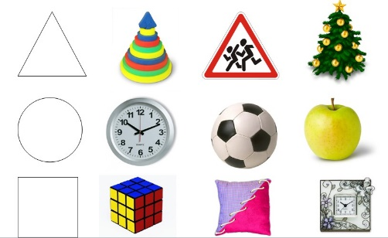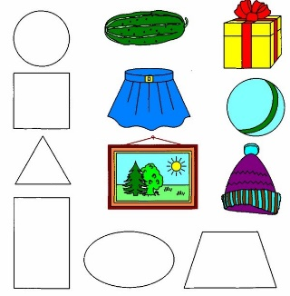

3.Штриховка
Цель: ознакомить с понятием штриховка и правилами ее выполнения, напомнить и обобщить задачи по развитию мелкой моторики руки дошкольника, ознакомить с приемом «штриховка»: целью, выполнением и правилами.
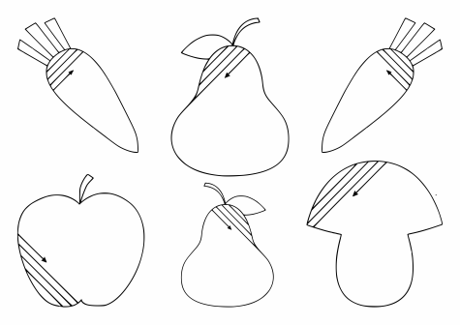

Тема: «Страна Вообразилия»
1. Дидактическая игра «Раскрась картинку»
Цель: прививать желание рисовать, развивать моторику кончиков пальцев рук
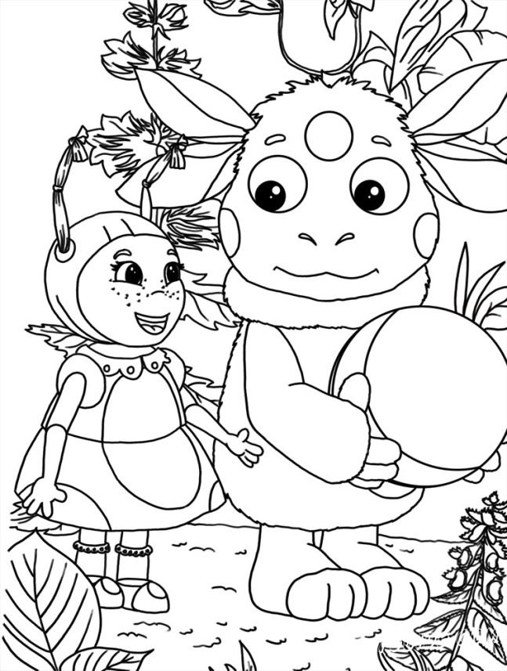

2. Дидактическая игра «Найди фрагмент»
Цель: учить детей анализировать изображение и находить недостающий фрагмент картинки.
Материал: сюжетная или предметная картинка с вырезанными частями изображения, аналогичные фрагменты изображения на внутреннем круге.
Ход игры: ребенку предлагается узнать изображение и найти недостающие фрагменты путем вращения внутреннего круга.
Данное пособие предназначено для детей старшего дошкольного возраста и может использоваться педагогами как в непосредственно образовательной деятельности, так и для самостоятельной деятельности воспитанников.

3. Дидактическая игра «Что я вижу?»
Цель: научить делить дву- и трехсложные слова на части, произносить каждую часть слова.
Ход игры: ребенок отыскивают вокруг себя то, что имеет в названии одну часть (мяч, мак, шар, дом, сад), две части (забор, кусты, цветы, песок, трава), три части (качели, веранда, береза, машина).

Тема: «Новый год у ворот. Новогодний утренник»
1. Совместное мероприятие с родителями
Сценарий совместной деятельности детей и взрослого
«В гостях у Деда Мороза»
Цель: Создать сказочную атмосферу новогоднего праздника, доставить радость детям, вызвать положительные эмоции.
Задачи:
обучающие
- формировать умения взаимодействовать друг с другом в процессе проведения конкурсов
- формировать умения создавать поделки к художественной выставке совместно с родителями
- воспитывать эстетическое мировоззрение
развивающие
- развитие мелкой моторики рук, координации движений
- развивать интерес к работе с нетрадиционными материалами
воспитательные
- способствовать сплочению детско-родительских отношений посредством проведение праздничного мероприятия с родителями
- воспитывать доброжелательные отношения между членами семьи и другими участниками

Материалы и оборудование:
- ПК, мультимедиапроектор
- Презентация
- Заготовки из салфеток
- Материал для украшения
- Ножницы
- Клей
- Схема
1. Мотивационно-ориентировочный этап
Ведущий: Здравствуйте ребята!
Какой скоро праздники?
Дети : Новый год.
Ведущий: Правильно, конечно Новый год и к нам в гости обязательно придет Дед Мороз
А кто такой Дед Мороз?
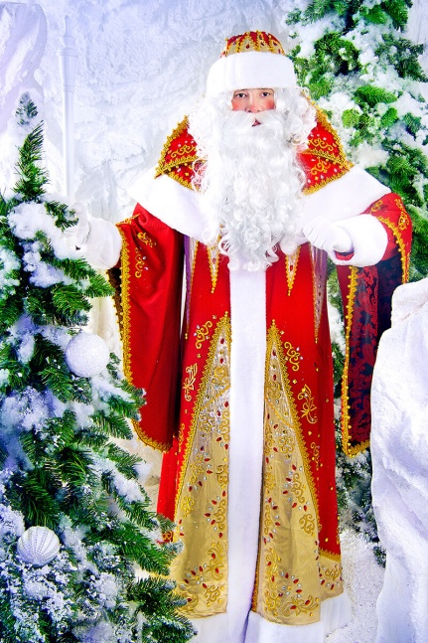
Ответы детей.
Ведущий: Деду Морозу много лет. Поначалу это был дух холода. В те времена люди не ждали от предка нынешнего Деда Мороза подарков, а дарили их ему сами, чтобы задобрить Мороза, чтобы его дух не злился, не насылал лютый холод, не мешал охоте.
Затем его прообразом стал Дед, которого древние славяне считали общим предком всех семей и защитником потомков. Зимой и весной Деду воздавались почести и предлагалось угощение, при этом его просили не «бить овес» (или другие актуальные сельскохозяйственный культуры).

Символом новогодних праздников он стал примерно 100-150 лет назад.
В старину его называли по-разному: Дед Трескун, Студенец, Морозко, Мороз Красный нос.
Древний Дед Мороз, согласно славянским мифам, обитал в ледяной избушке.

В 1998 российской родиной Деда Мороза был назван Великий Устюг. Вот так выглядит резиденция Деда Мороза.
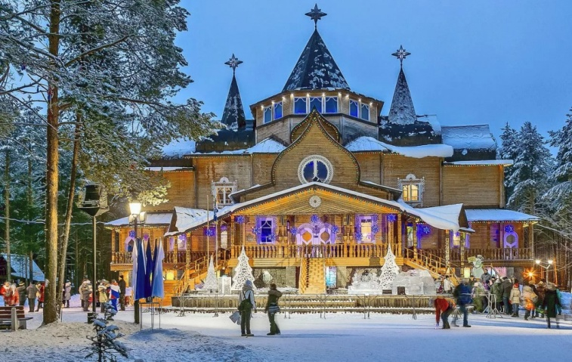
У каждого из нас есть свой День рождения! В этот праздник нас все поздравляют и дарят подарки. Но никто и никогда раньше не задумывался о том, что у Деда Мороза тоже может быть свой День рождения.
И в России этот праздник отмечается 18 ноября, ведь именно с 18 ноября на родине Деда Мороза – в Великом Устюге в свои права вступает настоящая зима, и ударяют первые морозы.

В этот день во всех уголках нашей Родины открываются специальные почтовые ящики, в которые можно опустить поздравление Деду Морозу. Каждый день Дед Мороз получает целую гору писем.

А, давайте, мы тоже с Вами напишем письмо деду Морозу.
Но Новый год придет уже совсем скоро и сделать письмо мы должны очень быстро. Поэтому мы создадим одно общее письмо и напишем наши пожелания.
2. Основной этап.
Ведущий. Вот наша елочка нам нужно ее украсить.
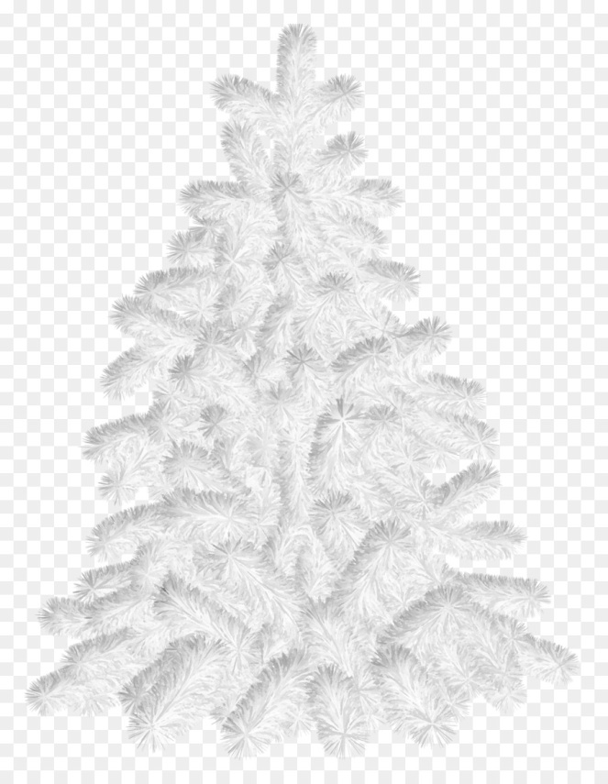
Дети. Предлагают варианты (сделать комочки, сделать цветочки из салфеток)
Ведущий. Конечно, сначала нужно сделать комочки, цветочки. А потом?
Дети. Приклеить детали на заготовку елочки.
Ведущий. Да, верно. Мы намазываем клеем деталь и аккуратно приклеиваем ее на заготовку.
Инструкция ведущего по выполнению работы сопровождается выставлением карточек с условными изображениями действий.
Ведущий. Чтобы выполнить работу быстро вам надо договориться, кто будет делать комочки, кто цветочки, а кто наклеивать. Вам все понятно? Хорошо. Приступаем к работе.
Начинается работа по украшению заготовки елочки на открытке. Дети планируют свою деятельность, делают цветочки, комочки, приклеивают блестки. Ведущий наблюдает и при необходимости оказывает помощь, налаживая коммуникативные действия детей.
Готовую работу дети показывают ведущему. Ведущий задает вопросы, определяя вклад каждого в работу, и хвалит за качественно и быстро выполненную работу.
Ведущий. Давайте мы сейчас напишем наши пожелания
Дети говорят свои пожелания, а ведущий записывает

Ведущий. Ребята, какие мы с вами молодцы. Мы написали письмо деду Морозу и украсили его. Вам понравилась такая работа?
Дети высказывают свои мнения.
Ведущий. А сейчас мы поиграем в игру «Дед Мороз» Слушайте внимательно, я буду задавать вам вопросы, вы можете только отвечать «да» или «нет».
Подвижная игра «Дед Мороз»
- Дед Мороз - старик веселый?
- Да.
- Любит шутки и приколы?
- Да.
- Знаете песни и загадки?
- Да.
- Съест все ваши шоколадки?
- Нет.
- Он зажжет ребятам елку?
- Да.
- Спрячет нитки и иголки?
- Нет.
- Он душою не стареет?
- Да.
- Нас на улице согреет?
- Нет.
- Йоулупукки - брат Мороза?
- Да.
-Расцвела под снегом роза?
- Нет.
- Новый год идет все ближе?
- Да.
- У Снегурочки есть лыжи?
- Нет.
- Дед Мороз несет подарки?
- Да.
- В Новый год все маски ярки?
- Да.
Ведущий: А сейчас вам предстоит ответить на загадки от Деда Мороза. Внимание на экран (загадки оформлены в виде интерактивной презентации, т.е. после ответа на загадку на экране появляется ответ и иллюстрация к нему)
С каждым днем все холоднее,
Греет солнце все слабее,
Всюду снег, как бахрома, —
Значит, к нам пришла... (зима)
Вот какие чудеса:
Стали белыми леса,
Берега озер и рек.
Что случилось? Выпал... (снег)
С неба звездочки летят
И на солнышке блестят.
Точно в танце балеринки,
Кружатся зимой... (снежинки)
Разукрасил чародей
Окна все в домах людей.
Чьи узоры? — Вот вопрос.
Их нарисовал... (мороз)
Кружит снег она вдоль улиц,
Словно перья белых куриц.
Зимушки-зимы подруга,
Северная гостья... (вьюга)
Змейкой вьются по земле,
Воют жалостно в трубе,
Засыпают снегом ели.
Это — зимние... (метели)
Заметает в парке тропы,
Собирает снег в сугробы.
Кто же эта незнакомка,
Догадались вы? (Поземка)
В зимний день на пруд легло
Очень скользкое стекло.
Нас в хоккей играть зовет
Синий крепкий гладкий... (лед)
Снежный шарик сделать можно,
Это ведь совсем не сложно!
Лепим мы не пирожки:
Для игры нужны... (снежки)
Свяжет бабушка их внучке,
Чтоб зимой не мерзли ручки.
Сохранят тепло сестрички —
Шерстяные... (рукавички)
Пальцы в них не замерзают.
Как в чехольчиках, гуляют.
С холодом сыграем в прятки,
Спрячем ручки мы в... (перчатки)
Много снега во дворе —
Вот забава детворе!
Ходим по снегу. На ножки
Все надели мы... (сапожки)
Зацепилась за карниз,
Головой свисает вниз
Акробатка-крохотулька,
Зимний леденец... (сосулька)
Мы его слепили ловко.
Глазки есть и нос-морковка.
Чуть тепло — заплачет вмиг
И растает... (снеговик)
Всякая здесь может птица
В зимний холод угоститься.
На сучке висит избушка,
Называется... (кормушка)
В зимний день по снежной корке
Он меня катает с горки.
С ветерком промчаться рад
Мой веселый... (снегокат)
По сугробам возле речки
Едут длинные дощечки,
Ищут горочки повыше.
Назови дощечки! (Лыжи)
Мы в морозный день с друзьями
Снег из шланга поливали.
Как появится ледок,
Значит, все — готов... (каток)
Два стальных блестящих братца
По катку кругами мчатся.
Лишь мелькают огоньки.
Что за братики? (Коньки)
Ведущий: Молодцы. Вы и письмо Деду Морозу сделали, и в игру поиграли, и загадки Деда Мороза разгадали. Теперь мы отправим письмо и будет готовится к празднику.

Тема: «Самый главный день в году. Веселый этикет»
1. Дидактическая игра «Один много»
Ход игры: Педагог говорит, показывая картинку, где изображен один предмет, что здесь нарисовано - апельсин, а у вас - апельсины. Данную игру можно проводить и наоборот, показывая картинки, где изображено много предметов и детям необходимо назвать один предмет. Лучше провести игру с применением наглядных, красочных картинок.
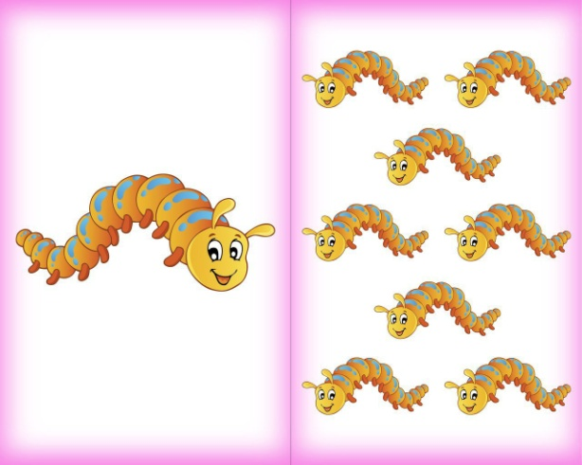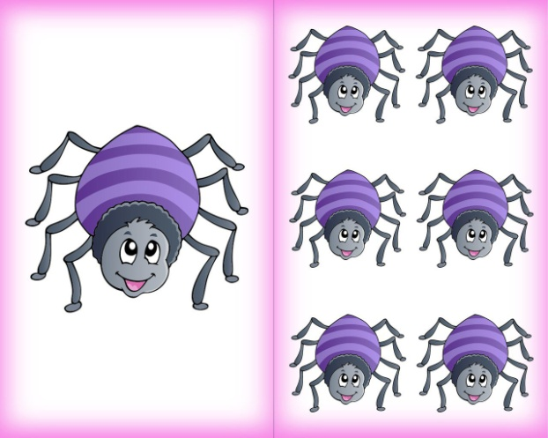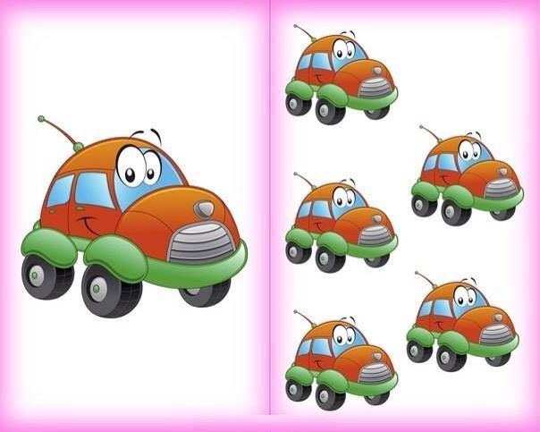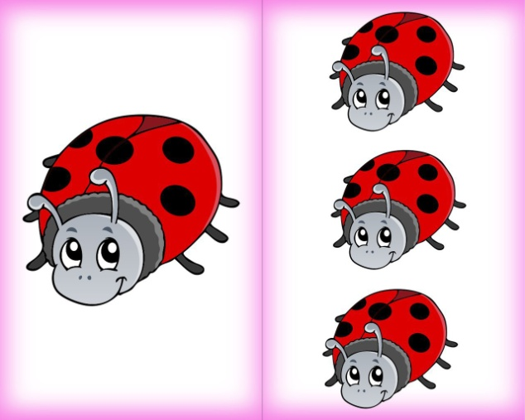

2. Дидактическая игра «Слева-справа»
Цель: научатся различать понятия"справа-слева", "направо-налево", ориентироваться в пространстве, а также разовьют зрительное восприятие, внимание и память.
Ход игры:
ВАРИАНТ 1. Предложите ребенку выполнить разные задания: - найти все машинки, которые едут направо (налево), - найти зверят, которые держат предмет в правой (левой) лапке, - выбери картинки, на которых солнышко светит справа (слева), -
выбери зверят, у которых бантик справа (слева) и т.д.
ВАРИАНТ 2. Выполни задание: - найди зверят , у которых бантик слева, предмет в правой лапке, солнышко светит слева, едут направо, - найди зверят, у которых бантик справа, предмет в левой лапке, солнышко светит справа, едут налево.
ВАРИАНТ 3. Предложите ребенку запомнить картинку. Затем уберите ее и задайте вопросы по картинке: что было справа? В какую сторону ехала машина? и т.д.

Тема: «Праздничная мастерская. Сегодня папин праздник. Поздравляем маму»
1. Изготовление поздравительной открытки к 23 февраля
https://youtu.be/sZXP71wU5Bs
https://youtu.be/mfmqXUUpW74

2. Изготовление поздравительной открытки к 8 марта
https://yandex.ru/efir?stream_id=49898fbb5dbddfca80944961fb2e342b&f=1
https://youtu.be/5e2pp0x_P0w
Тема: «В гостях у Айболита»
1. Дидактическая игра «Что я вижу?»
Цель: научить делить дву- и трехсложные слова на части, произносить каждую часть слова.
Ход игры: ребенок отыскивают вокруг себя то, что имеет в названии одну часть (мяч, мак, шар, дом, сад), две части (забор, кусты, цветы, песок, трава), три части (качели, веранда, береза, машина).

2. Дидактическая игра «Найди отличие»
Цель: Продолжать развивать умение сравнивать предметы, устанавливать их сходство и различие (чем эти предметы похожи и чем отличаются и т.д.).
Ход игры: педагог предлагает ребенку картинку с изображением одного и того же предмета отличающегося некоторыми деталями. Ребенку предлагается найти отличия.
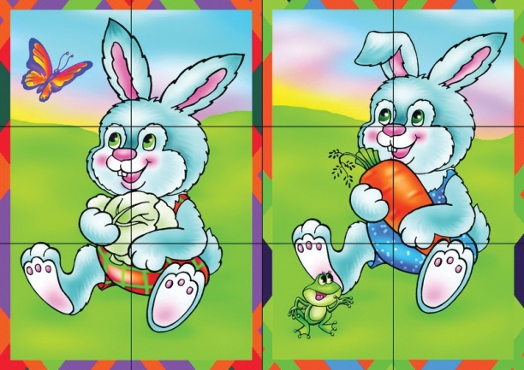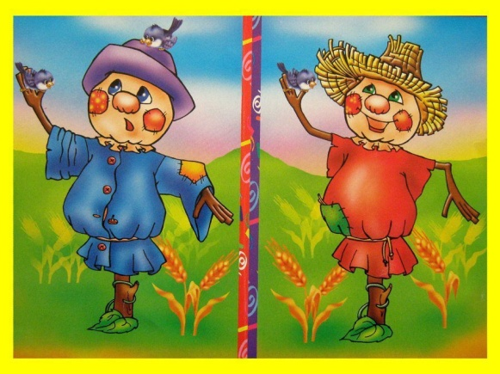

3. Дидактическая игра« Половинки»
Цель: формирование у детей умение составлять целое изображение из двух частей.
Задачи: закреплять знания у детей составлять целое изображение из двух частей; активизировать употребление в речи существительных, прилагательных, глаголов; развивать зрительное восприятие, мышление, речь, мелкую моторику рук, усидчивость; воспитывать интерес к окружающему миру.
Ход игры:
Педагог раскладывает, на столе, разобранные картинки изображением вверх. Затем спрашивает ребенка , что изображено на картинке.
Далее предлагает ребенку найти недостающую половинку. Сложить две детали вместе - они должны соединиться в целое изображение.
Пусть ребенок найдет и сложит все пары карточек.
После игры можно спросить у ребёнка, как называется тот или иной предмет.

Тема: «Цветная геометрия. Веселый счет»

1. Дидактическая игра «Сложи узор»
Оборудование: большие карточки с геометрическим узором, набор геометрических фигур (круги, квадраты, треугольники).
Игровое правило: брать только одну карту и геометрические фигуры к ней.
Ход игры:
1.Воспитатель предлагает детям рассмотреть большую карточку и ответить на вопрос: «Из каких геометрических фигур составлен узор на образце?». Затем дети определяют - какого цвета фигуры и где они расположены. После этого ребенок выбирает нужные геометрические фигуры и выкладывает точно такой же узор. (Если ребенку трудно выполнить задание, то используем способ наложения фигур).
2.Если ребенок хорошо справляется, то можно попросить его выполнить такой же узор по памяти.
3.Можно предложить ребенку составить свой узор.
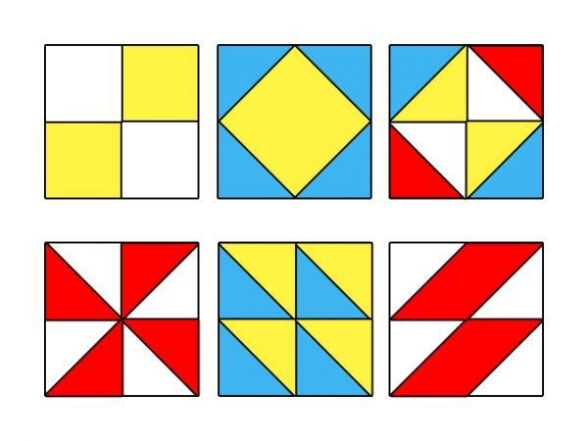

2. Дидактическая игра «Четвёртый лишний»
Оборудование: Карточки с изображением четырёх геометрических фигур.
Игровое правило: Объединить три предмета, имеющих общий признак и исключение четвёртого предмета, не имеющего этого признака.
Ход игры:
Рассмотреть предложенные карточки, найти лишний предмет, объяснить свой выбор.
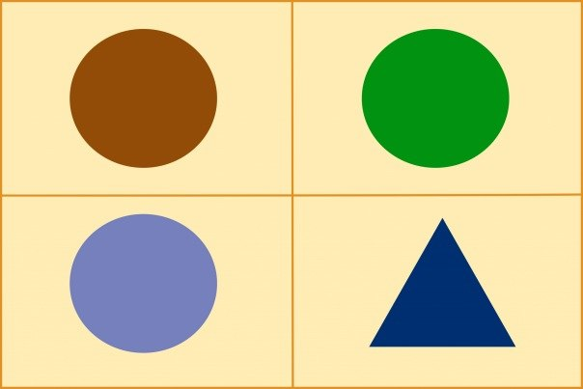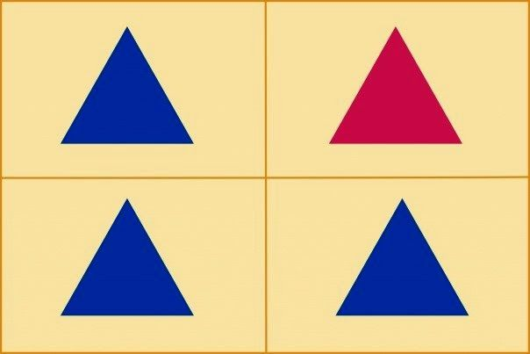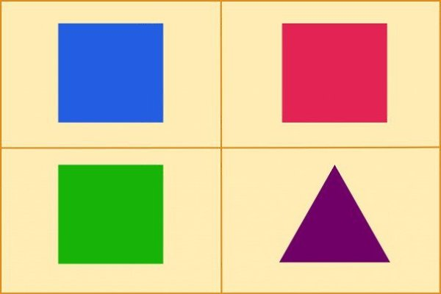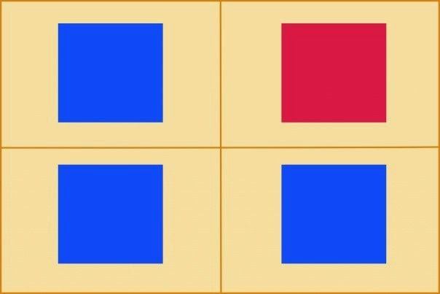
3. Дидактическая игра «Разложи фигуры в домики»
Оборудование: карточки-домики разного цвета, геометрические фигуры
разного цвета и размера (круги, квадраты, треугольники, овалы, прямоугольники, звездочки, шестиугольники).
Игровое правило: брать только по одной геометрической фигуре и класть внужный домик в соответствии с указанием воспитателя.
Ход игры: Педагог раскладывает перед ребенком домики и набор геометрических фигур. Затем предлагает: «Рассмотри домики и фигуры. Фигуры – это жильцы, которые должны поселиться в домиках».
Размести «жильцов» в домики.
-По цвету (в красном домике – красные фигуры и т.д.)
-По форме (в красном домике – круги и т.д.).
-По величине (в красном домике –большие треугольники и т.д.).
Далее можно усложнить задание и предложить ребенку разместить фигуры так, чтобы они были чем-нибудь похожи и объяснить, почему так расположил фигур.
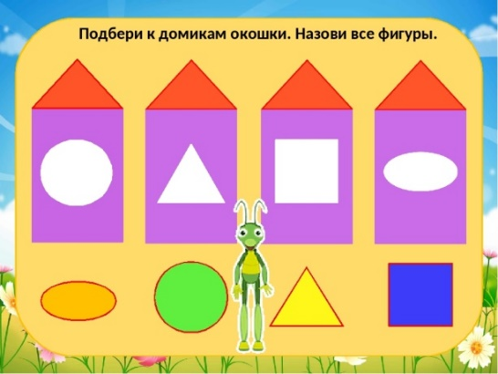
4. Дидактическая игра: «Угадай, какое число пропущено»
Ход игры: Педагог расставляет на фланелегре карточки в последовательности натурального ряда. Предлагает ребенку посмотреть, как они стоят, не пропущено ли какое-нибудь число. Затем ребенок закрывает глаза, а педагог убирает одну карточку. После того, как ребенок отгадают, какое число пропущено, показывает спрятанную карточку и ставит ее на место.
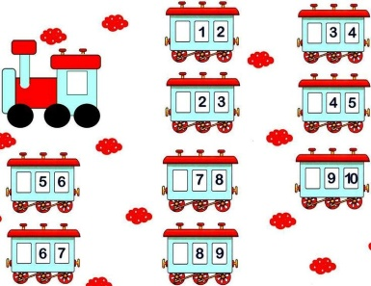
5. Дидактическая игра: «Назови соседа»
Ход игры:
1.Ребенок выбирает карточку с вагончиком, называет цифры, находит пропущенное число на маленькой карточке и закрывает пустое окошко. Использует слова: между, справа, слева, перед, после, за.
2. Игра в группе от 2 человек. Водящий показывает большую карточку и просит назвать пропущенное число. Например: «Какое число стоит между числами 4 и 6?», или « Какое число будет следующим в ряду 5, 6…?» Игроки выбирают нужную карточку и показывают ее водящему. Задание можно сделать более интересным внеся элемент соревнования. Кто быстрее покажет или назовет недостающее число?
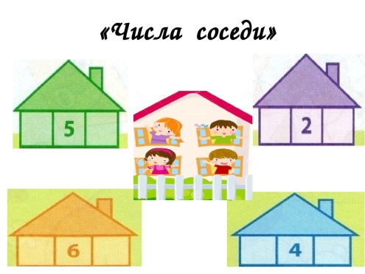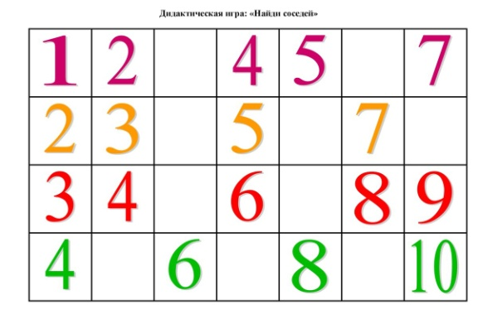

6. Дидактическая игра: «Математическая путаница»
Ход игры: В игре «Путаница» цифры раскладывают на столе или выставляют на доске. В тот момент ребенок закрывает глаза, цифры меняют местами. Ребенок находят эти изменения и возвращают цифры на свои места. Ведущий комментирует действия.
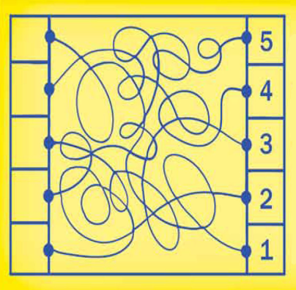

7. Штриховка
Цель: ознакомить с понятием штриховка и правилами ее выполнения, напомнить и обобщить задачи по развитию мелкой моторики руки дошкольника, ознакомить с приемом «штриховка»: целью, выполнением и правилами.
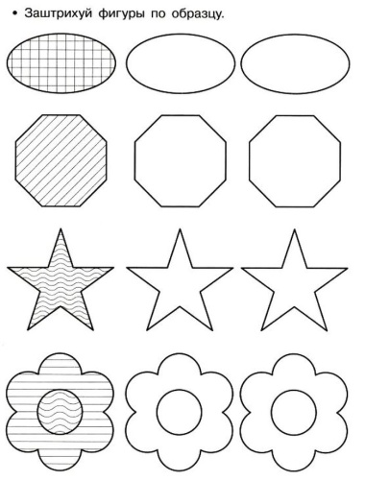

Тема: «АБВГДейка. Мой друг ПишиЧитай»
1. Дидактическая игра «Найди букву»
Оборудование: перфокарты, на которых слева изображены предметы, а справа – буквы, посередине — полоска для записи, фломастеры.
Ход игры: Дети соединяют линией каждую картинку с той буквой, с которой начинается ее название.
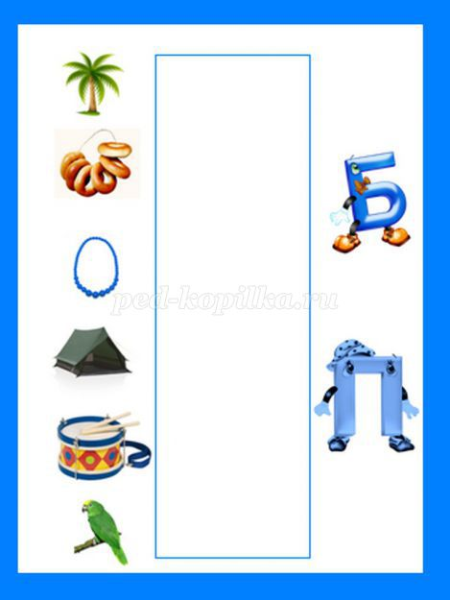
2. Дидактическая игра «Найди картинку»
Оборудование: перфокарты, на которых слева изображены буквы, а справа - предметы, посередине — полоска для записи, фломастеры.
Ход игры: Дети соединяют линией каждую букву с предметом, название которого начинается с этой буквы.
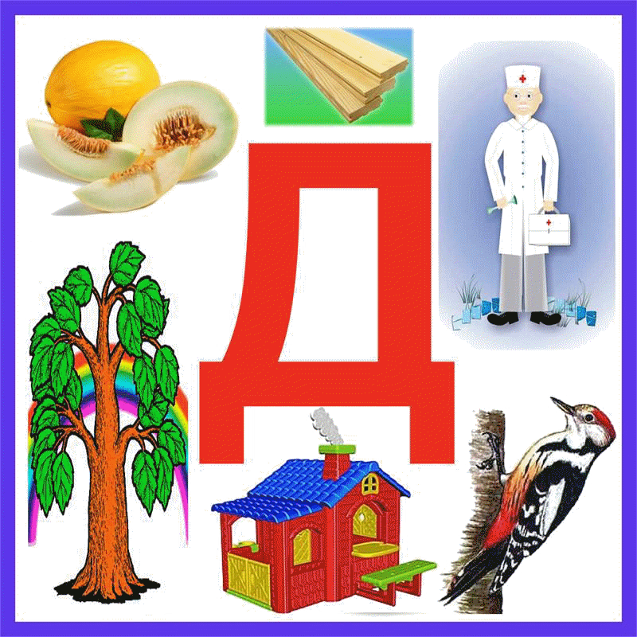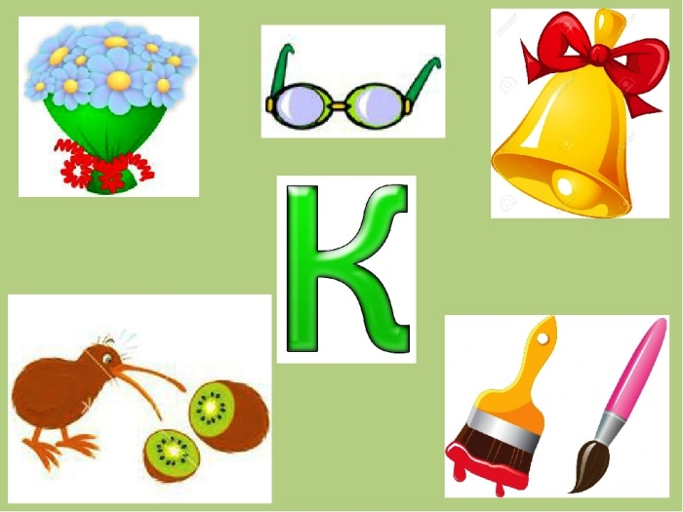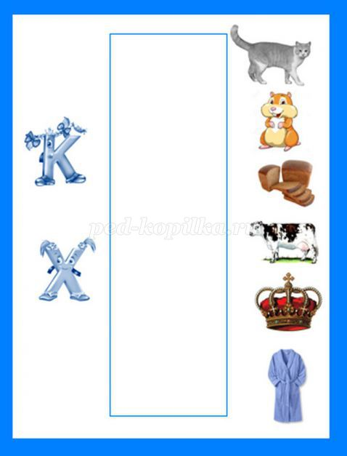
3. Дидактическая игра «Угадай слво»
Оборудование: перфокарты, на которых слева напечатаны слова с пропущенной буквой, а справа - предметы, посередине — полоска для записи, фломастеры.
Ход игры: Дети добавляют пропущенную букву (Л) в начале или в конце слова, читают его и соединяют линией с соответствующей картинкой.
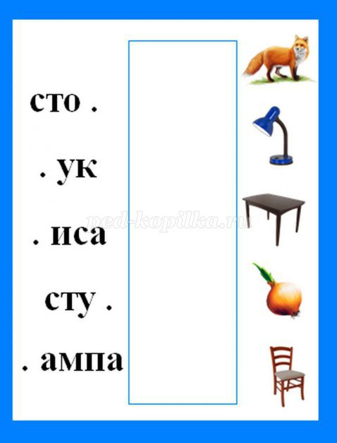

4. Дидактическая игра «Один – много»
Ход игры: Педагог говорит, показывая картинку, где изображен один предмет, что здесь нарисовано - апельсин, а у вас - апельсины. Данную игру можно проводить и наоборот, показывая картинки, где изображено много предметов и детям необходимо назвать один предмет. Лучше провести игру с применением наглядных, красочных картинок.
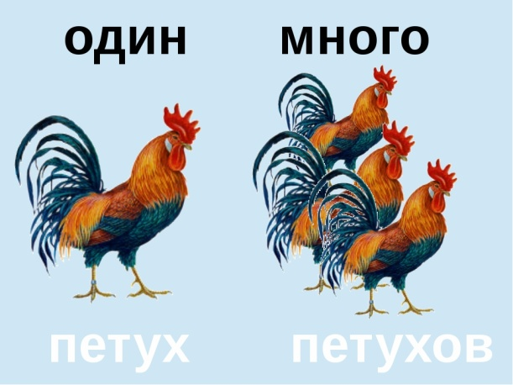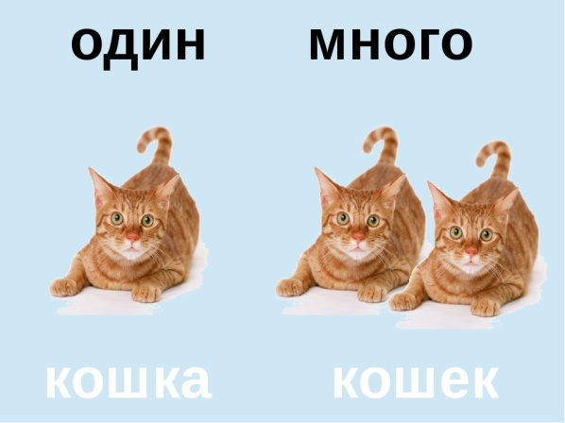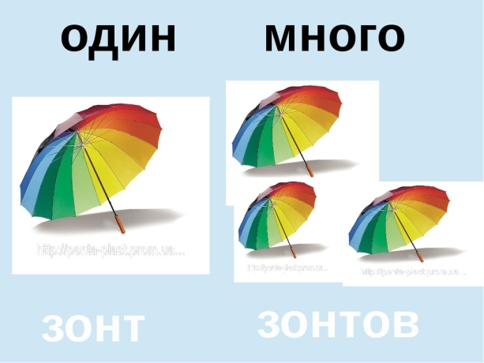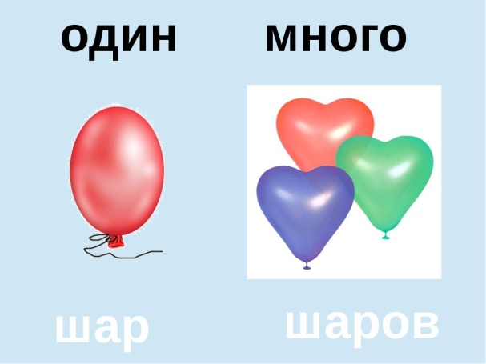
5. Дидактическая игра «Буквы спрятались»
Цель: закреплять знания о буквах русского алфавита, развивать память, внимание, мышление.
Ход игры: Ребенку предлагается внимательно посмотреть на изображение; назвать и написать буквы, выглядывающие из-за рисунка
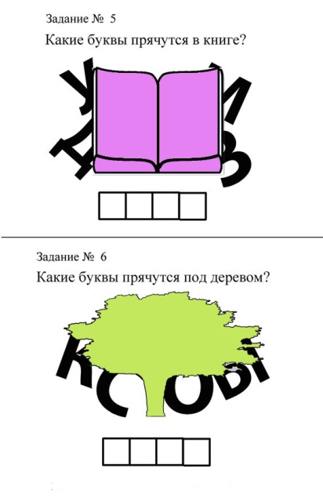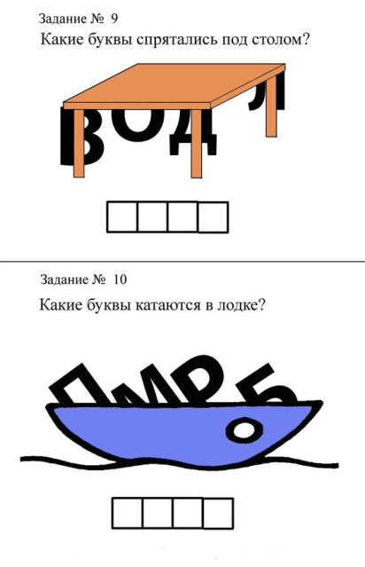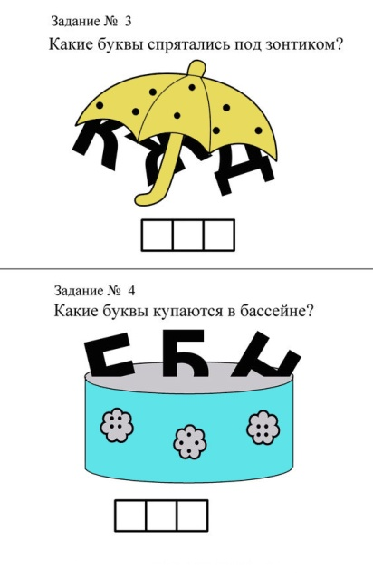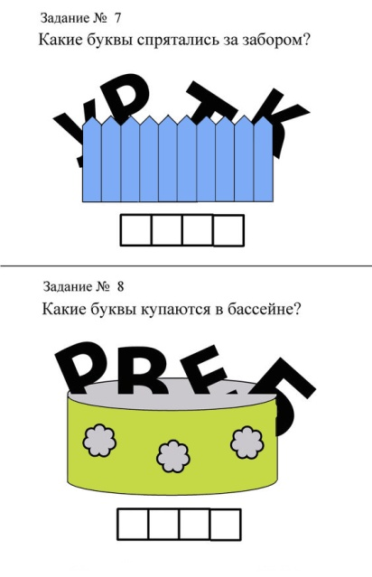

Тема: «Транспорт на земле, на воде, в небе»
1. Дидактическая игра «Слева-справа»
Цель: научатся различать понятия"справа-слева", "направо-налево", ориентироваться в пространстве, а также разовьют зрительное восприятие, внимание и память.
Ход игры:
ВАРИАНТ 1. Предложите ребенку выполнить разные задания: - найти все машинки, которые едут направо (налево), - найти зверят, которые держат предмет в правой (левой) лапке, - выбери картинки, на которых солнышко светит справа (слева), -
выбери зверят, у которых бантик справа (слева) и т.д.
ВАРИАНТ 2. Выполни задание: - найди зверят , у которых бантик слева, предмет в правой лапке, солнышко светит слева, едут направо, - найди зверят, у которых бантик справа, предмет в левой лапке, солнышко светит справа, едут налево.
ВАРИАНТ 3. Предложите ребенку запомнить картинку. Затем уберите ее и задайте вопросы по картинке: что было справа? В какую сторону ехала машина? и т.д.

2. Дидактическая Игра «Автомобиль из геометрических фигур»
Цель: развивать воображение, творческое мышление, комбинаторные способности детей.
Оборудование: набор геометрических фигур разного размера и цвета.
Описание игры: Педагог предлагает ребенкку, используя геометрические фигуры, «построить» автомобиль, трактор, самолет, лодку, велосипед и др. виды транспорта.
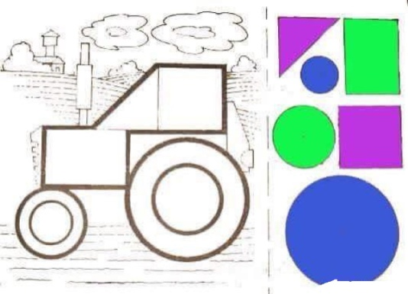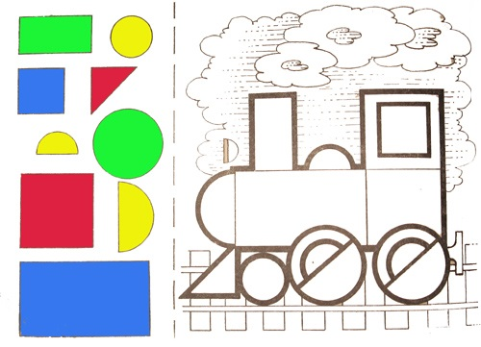
3. Дидактическая игра: лото «Транспорт»
Цель: Закрепление знаний детей о транспорте, умение различать и находить нужный транспорт
Дидактический материал: Игровое поле (4 шт.), разделённое на 6 квадратов с изображениями различного транспорта, соответствующими изображениям на маленьких карточках (24 шт.).
Ход игры: Игра для детей от 4 лет. В игру могут играть 3-5 человек. Игрокам раздают игровые карточки. Ведущий вытаскивает из специального непрозрачного мешочка маленькую карточку, игрок или ведущий называет вид транспорта. Кто нашёл на своем поле соответствующее изображение, забирает фишку себе. Так продолжается до тех пор, пока кто-либо из участников не закроет фишками все игровое поле.
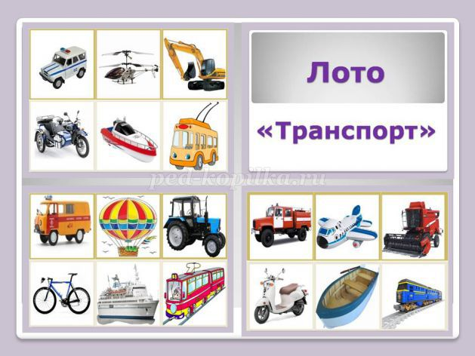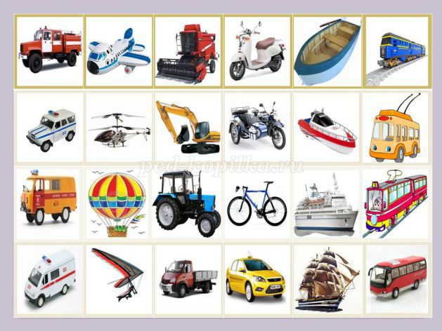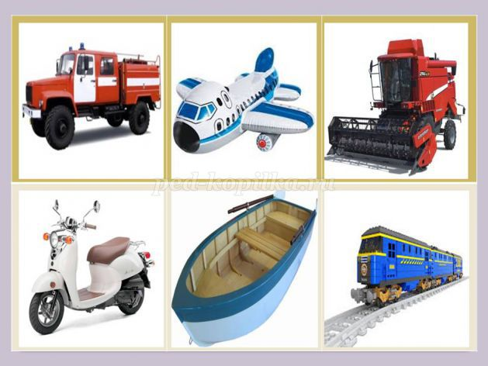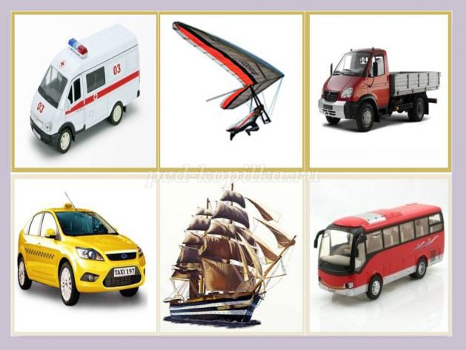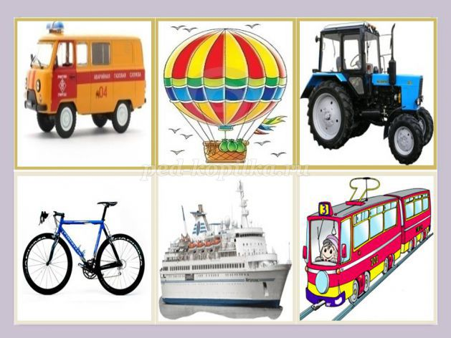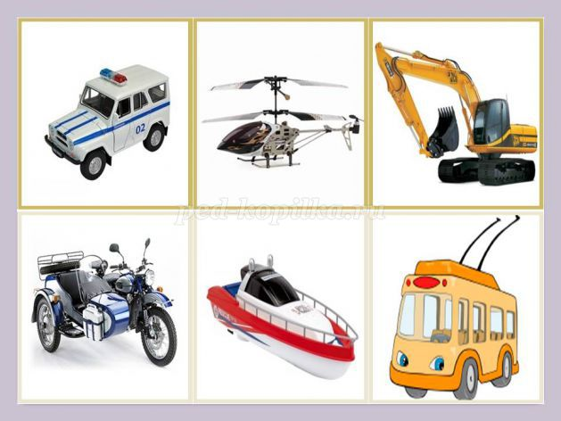
4. Дидактическая игра «Собери картинку»
Цель: Развитие умений анализировать, развивать логическое мышление, кругозор, познавательный интерес и речевую активность.
Дидактический материал: Карточки с изображением транспорта, разрезанные на несколько частей
Ход игры: Ребенку дают игровые карточки, разрезанные на 2, 3, 4 части (в соответствии с возрастом и способностями ребёнка). Собрав картинку, ребёнок рассказывает, какой транспорт он собрал, какого цвета, его назначение.
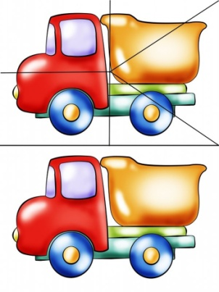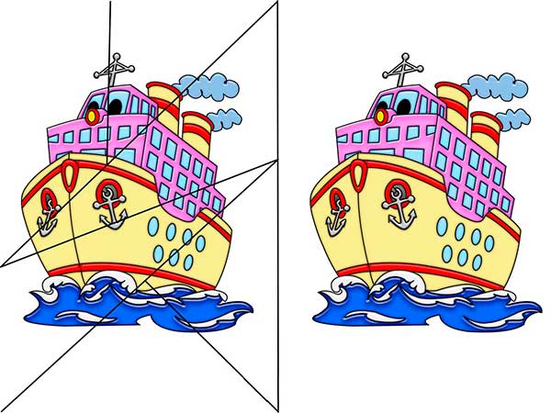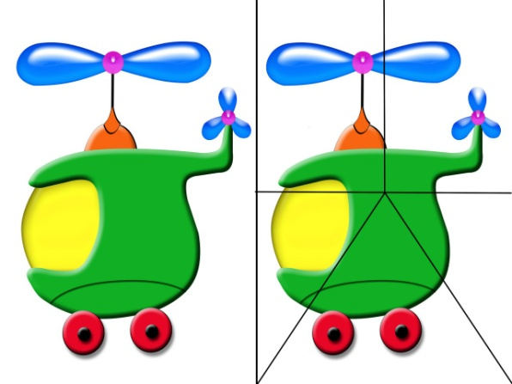
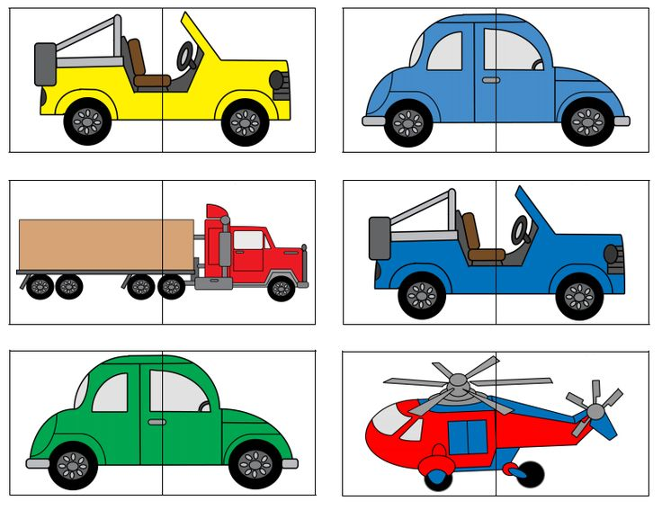
5. Дидактическая игра «Четвёртый лишний»
Цель: Развитие умений классифицировать предметы по существенным признакам, закрепление слов-обобщений.
Дидактический материал: Карточки с изображением четырёх видов транспорта, три из них относятся к одной тематической группе, а четвёртая к какой-нибудь другой группе.
Ход игры: Ребенку дается задание: «Рассмотри картинки, назови, что на них изображено и определи, какой транспорт лишний. Оставшийся, транспорт назовите одним словом». Ребенок исключает лишний транспорт по очереди.
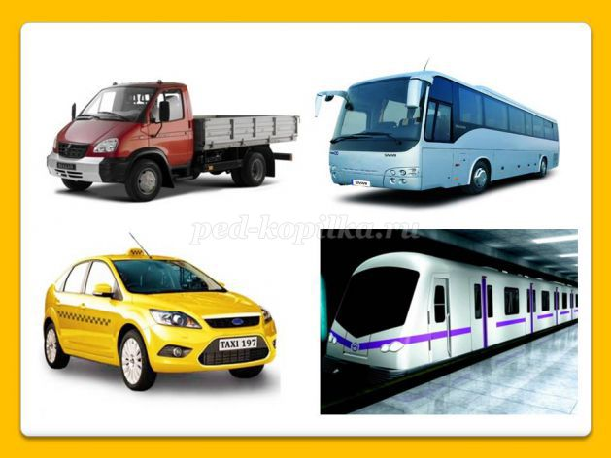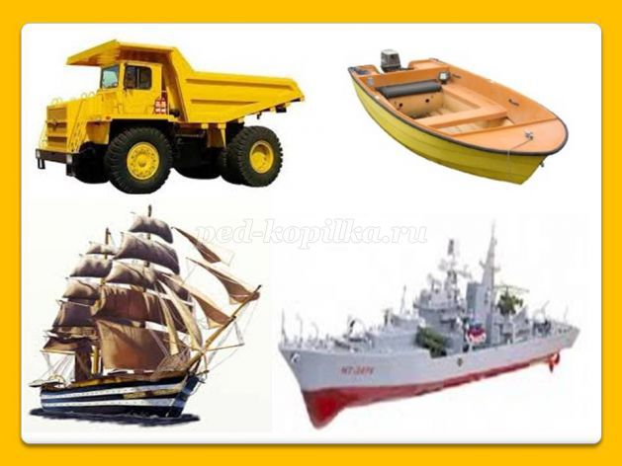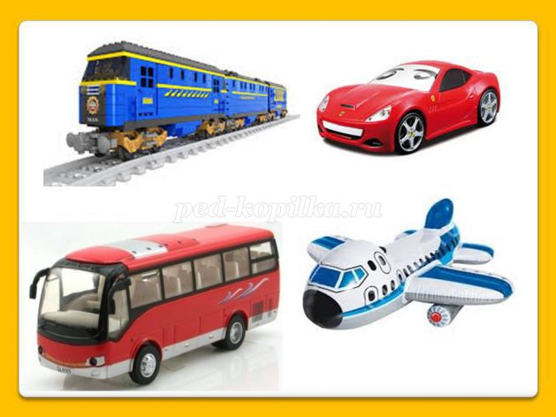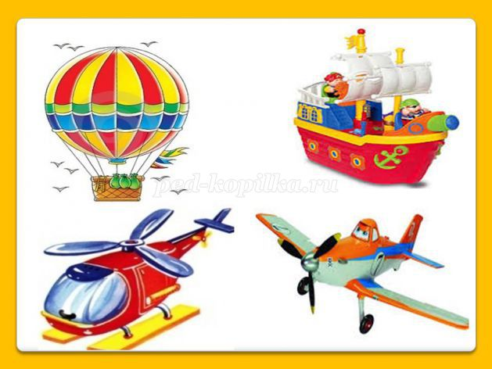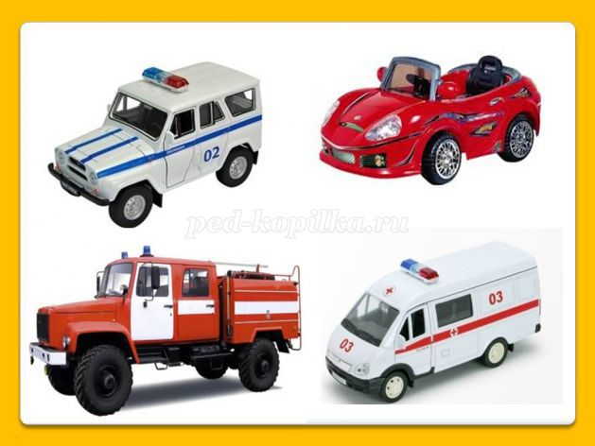
6. Штриховка
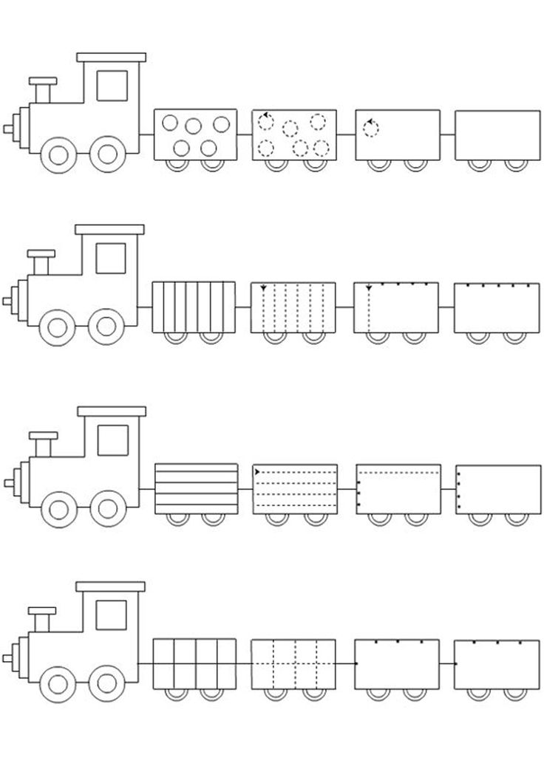

5. Дидактические материалы к занятиям, 2 год обучения

Тема «О тебе и обо мне»
1. Дидактическая игра «Назови профессию»
Цель: Закрепить названия профессий и действий, которые совершаются ими.
Ход игры: Вы задаете ребенку вопрос: " Что делает…..?" и называете представителя любой профессии, а ребенок отвечает. Поначалу лучше брать профессии, из которых следует ответ - воспитатель воспитывает, пекарь печет, уборщик убирает. Перемежайте хорошо знакомые профессии с не знакомыми, заодно расскажите о неизвестных ребенку профессиях. Интересно получается, если спросить подряд "Что делает врач?", "Что делает ветеринар?" (разобрать разницу), а затем так же "учитель" и "ученый". От детей иногда слышишь интересные версии.

2. Дидактическая игра «Четвертый лишний»
Цель: закреплять знания детей о человеке, частях тела, развивать логическое мышление, память.
Голова, шапка, ладонь, шея.
Варежки, пальцы, нога, ладонь.
Нога, стопа, сапоги, колено.
Глаза, нос, рот, очки.
Волос, дом, ноготь, сердце.
Тело, рука, папа, губа.
Язык, живот, локоть, сова.
Голос, лицо, листик, ладошка.
Ступня, палец, глаз, снег.
Ухо, нос, рот, носорог.
Зуб, язык, ёж, пятка.
Колено, локоть, плечо, кисель.
Спина, живот, волос, колос.
Щека, лицо, небо, лоб.
Ноготь, ресница, синица, голос.

3. Дидактическая игра «Фоторобот»
Цель игры: систематизировать знания детей о составных частях лица, их местонахождении.
Ход игры: Ребенку необходимо определить чего не хватает в портрете (например, отсутствует нос, рот), что в портрете лишнее (например, усы у девочки), угадать какое настроение у портрета, или же составлять смешные портреты. Так же возможен и такой вариант, когда один ребёнок создаёт портрет с определённым настроением, а второй должен попробовать изобразить это настроение на своём лице (желательно у зеркала).
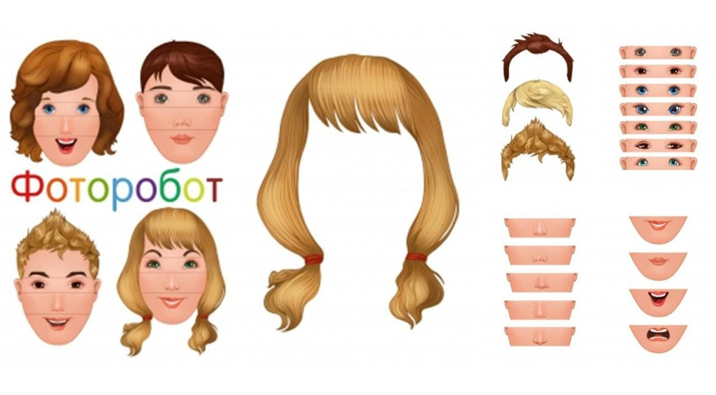

4. Дидактическая игра «Подбери одежду»
Цель: закреплять умение соотносить вид одежды с полом ребенка; закреплять у детей знания названий разных видов одежды
Ход игры:
1.предложить ребенку подобрать одежду для Вани и Маши, а во время игры называть, какую одежду они подобрали.
2. взрослый называет вид одежды, ребенок находит ее, «отдает» Ване или Маше, объясняя свой выбор.
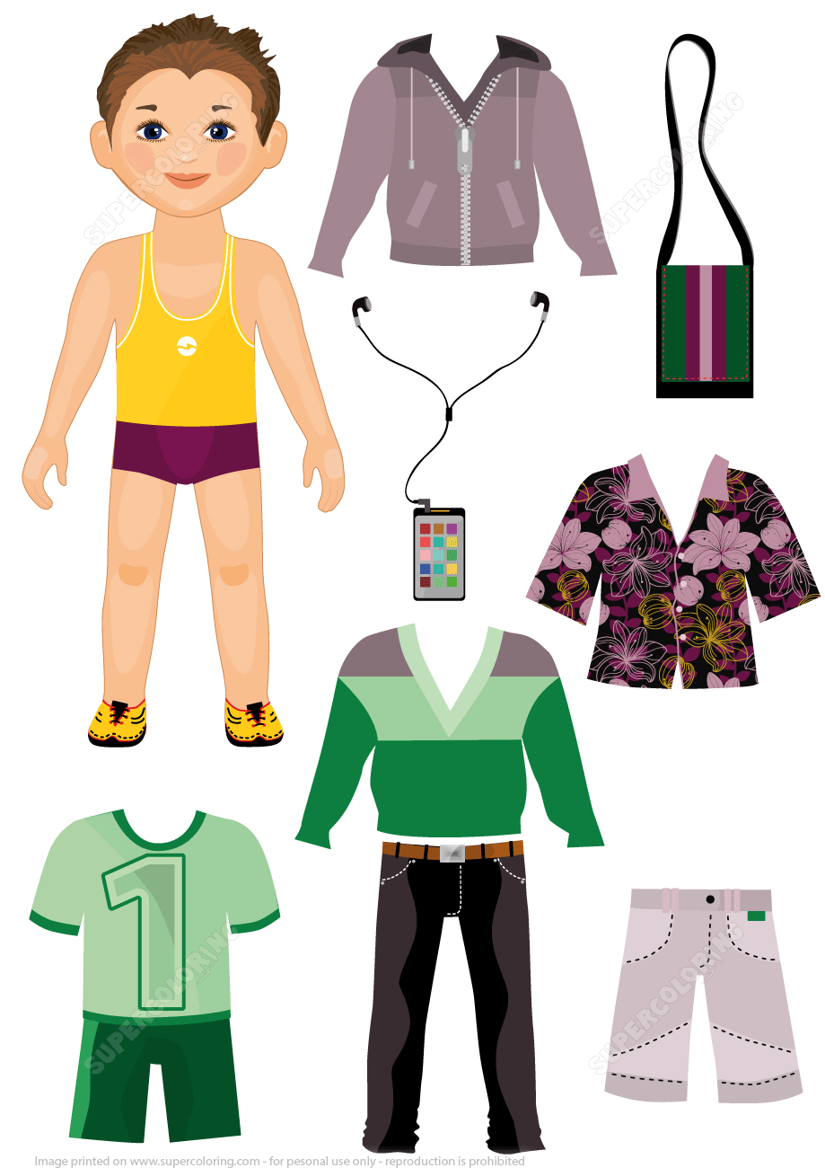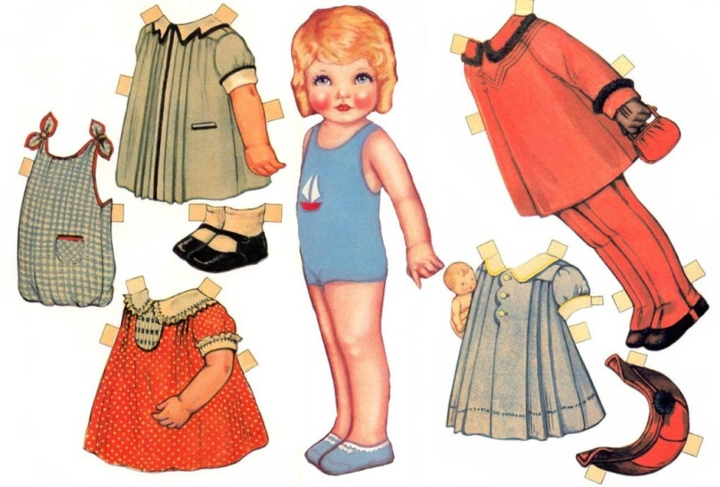

5. Игра «Собери человека»
Цель: Учить детей по готовому образцу создавать своего человека, закрепить знания о том, что у него есть: туловище, голова, верхние конечности (руки), нижние конечности (ноги).
Ход игры: педагог раздает ребенку карточки с частями тела определенного цвета. Затем предлагает разобрать по своему цвету остальные детали частей тела . Выложив образец на середину стола, педагог просит ребенка собрать своего человека. Начиная с туловища. Когда задание будет выполнено, можно сравнить человечков, вместе найти исправить ошибки.
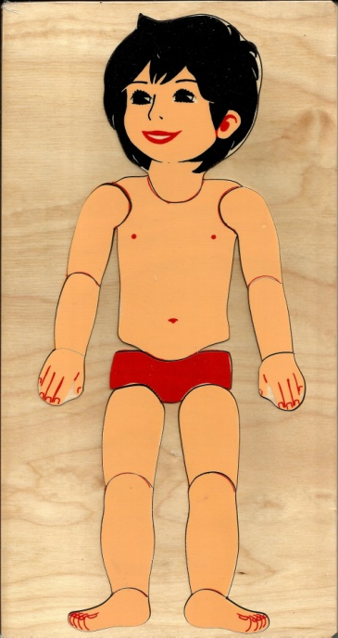

6. Дидактическая игра «Собери картинку»
Цель: Развитие умений анализировать, развивать логическое мышление, кругозор, познавательный интерес и речевую активность.
Дидактический материал: Карточки с изображением транспорта, разрезанные на несколько частей
Ход игры: Ребенку дают игровые карточки, разрезанные на 2, 3, 4 части (в соответствии с возрастом и способностями ребёнка). Собрав картинку, ребёнок рассказывает, какой транспорт он собрал, какого цвета, его назначение.
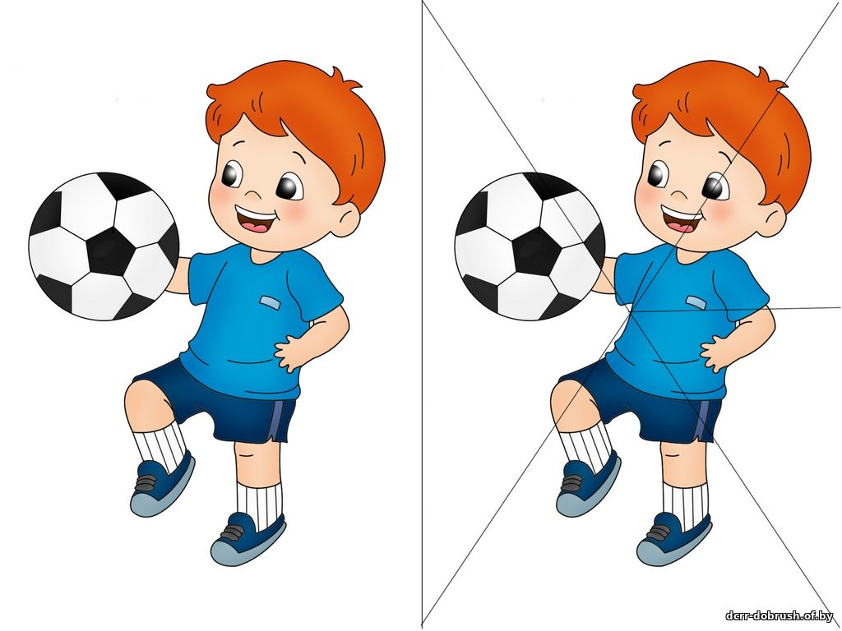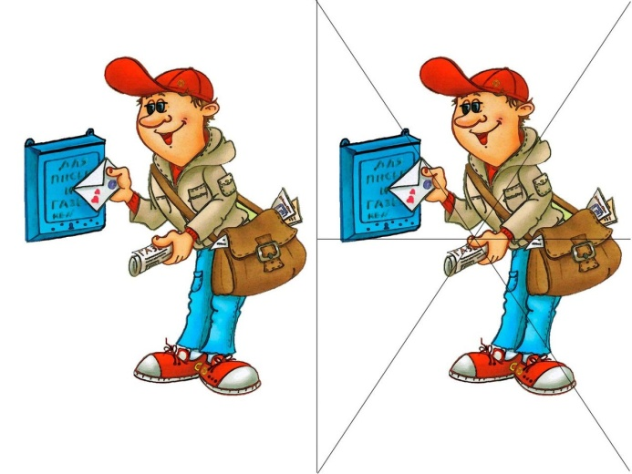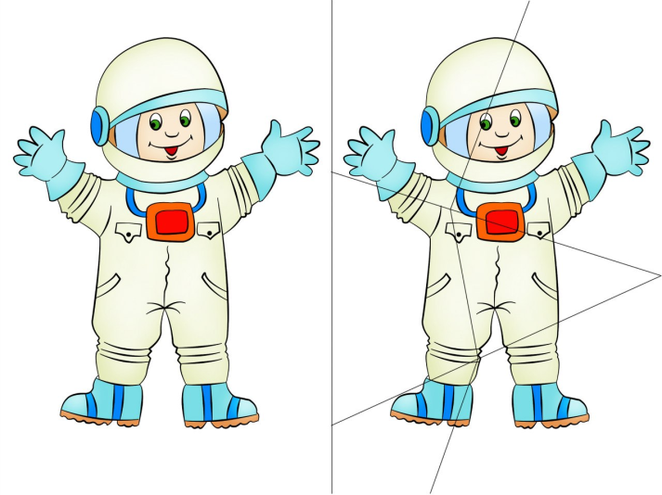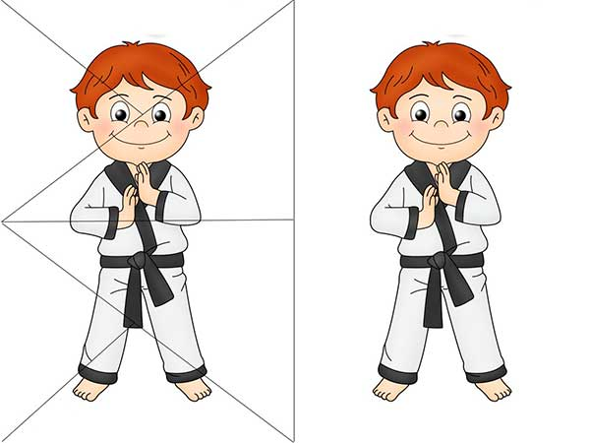

6. Дидактическая игра «Что я вижу?»
Цель: научить делить дву- и трехсложные слова на части, произносить каждую часть слова.
Ход игры: ребенок отыскивают вокруг себя то, что имеет в названии одну часть (мяч, мак, шар, дом, сад), две части (забор, кусты, цветы, песок, трава), три части (качели, веранда, береза, машина).

Тема: «АБВГДейка»
1. Дидактическая игра «Найди букву»
Оборудование: перфокарты, на которых слева изображены предметы, а справа – буквы, посередине — полоска для записи, фломастеры.
Ход игры: Дети соединяют линией каждую картинку с той буквой, с которой начинается ее название.

2. Дидактическая игра «Найди картинку»
Оборудование: перфокарты, на которых слева изображены буквы, а справа - предметы, посередине — полоска для записи, фломастеры.
Ход игры: Дети соединяют линией каждую букву с предметом, название которого начинается с этой буквы.

3. Дидактическая игра «Цепочка слов»
Ход игры:
На столах у детей лежат карточки (одна на двоих). У педагога – карточка с изображением карандаша. Педагог поясняет: «Сегодня мы будем выкладывать цепочку из предметов. Наша цепочка начнется со слова «карандаш». Следующим звеном цепочки будет слово, которое начинается с того звука, каким заканчивается слово «карандаш»
Кто из вас найдет предмет с таким названием у себя на картинке, подойдет к доске, присоединит свою картинку к моей и назовет свой предмет так, чтобы четко слышался последний звук в слове. Если вы, дети, сразу найдете два предмета, то приложит картинку тот, кто назовет ее первым. А оставшуюся картинку присоедините позже, когда снова потребуется для цепочки слово с таким звуком».
Когда будет выложена вся цепочка, педагог предлагает детям называть предметы, начиная с любого указанного, слегка выделяя первый и последний звуки в каждом слове.

4. Дидактическая игра «Найди место звука в слове»
Ход игры:
На доске вывешиваются картинки с изображение автобуса, платья и книги. Педагог предлагает детям назвать изображенные предметы. Спрашивает, какой одинаковый звук слышится в названиях всех предметов. «Правильно – звук «А». Этот звук есть в названиях всех предметов, но слышится он в разных местах слова – поясняет учитель. – Одно начинается со звука «А», в другом звук «А» находится в середине, а третье слово заканчивается этим звуком.
А сейчас посмотрите на карточку (дается одна карточка на двоих детей).
Под каждой картинкой – полоска из трех клеточек. Если звук, который я назову, вы услышите в начале слова, ставьте фишку в первую клеточку. Если звук слышится в середине слова, фишку надо поставить во вторую клеточку. Если звук в конце слова, фишку ставят в третью клеточку.

5. Дидактическая игра «Дизайнеры»
Предварительная работа: Изучение букв, их выкладывание из различных материалов (палочек, камней, веточек, бусинок, ракушек и других материалов). Лепка декоративных пластин, способом нанесения пластилина слоем на картонку или определённый участок и разглаживания его, смачивая пальчик водой.
Экспериментирование с пластилином в целях получения новых цветов или оттенков. (При неполном смешивании разных цветов получается окраска «под мрамор».)
Материалы, инструменты, оборудование: Цветной картон для выбора – основа композиции, пластилин (глина, солёное тесто), стеки, клеёнки, бумажные салфетки, трафареты букв.
Содержание: Сегодня мы будем дизайнерами. А кто такой дизайнер? А моделью у нас будет сегодня - любимая буква. Есть у вас любимая буква? Какая? Почему? Чем вы украсите свою модель (букву)? (Дети обсуждают свои замыслы и продумывают приёмы оформления.)
1 способ изготовления пластины: Взять трафарет буквы, обвести его на картон. И на готовую букву приёмом налепа наносим пластилин и сглаживаем.
2 способ изготовления пластины: (детям нравится больше).
Пластилин раскатывают деревянной скалкой. А лучше использовать глину или солёное тесто. Когда раскатали, прикладываем трафарет и вырезаем стекой. «Готовую выкройку» переносим на картон. Если задуманная модель (буква) состоит из разных цветов, то раскатывается несколько цветов пластилина, шаблон буквы разрезаем на несколько частей. Так заготавливается нужное количество пластин и составляется модель (буква) на картоне. Места стыка разглаживаем. Можно сделать декоративную пластину «под мрамор» соединив при раскатывании несколько цветов пластилина. Затем, её украшают. Дети выбирают по желанию картон и трафарет буквы. В завершении игры показ моделей.

6. Дидактическая игра «Угадай слово»
Оборудование: перфокарты, на которых слева напечатаны слова с пропущенной буквой, а справа - предметы, посередине — полоска для записи, фломастеры.
Ход игры: Дети добавляют пропущенную букву (Л) в начале или в конце слова, читают его и соединяют линией с соответствующей картинкой.

7. Дидактическая игра «Слово рассыпалось»
Оборудование: перфокарты, на которых слева напечатаны буквы из слов, а справа - предметы, посередине — полоска для записи, фломастеры.
Ход игры: Дети составляют из букв слова, печатают их в клеточках и соединяют линией с соответствующей картинкой.
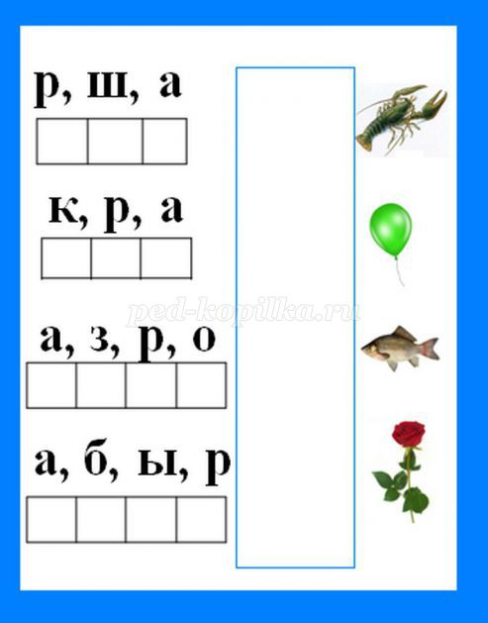
Тема: «Наш друг ПишиЧитай»
1.Дидактическая игра «Один много»
Ход игры: Педагог говорит, показывая картинку, где изображен один предмет, что здесь нарисовано - апельсин, а у вас - апельсины. Данную игру можно проводить и наоборот, показывая картинки, где изображено много предметов и детям необходимо назвать один предмет. Лучше провести игру с применением наглядных, красочных картинок.

2. Дидактическая игра «Назови одним словом»
Цель: формирование умения классифицировать предметы
Ход игры: Педагог показывает карточку, ребенок называет одним словом, что (кто) на ней изображено. При возникновении затруднений, можно сначала перечислить изображенные предметы. Педагог спрашивает: «Кто изображен на этой карточке? (синица, снегирь, воробей, голубь, клест) Как можно их назвать одним словом? (птицы)».
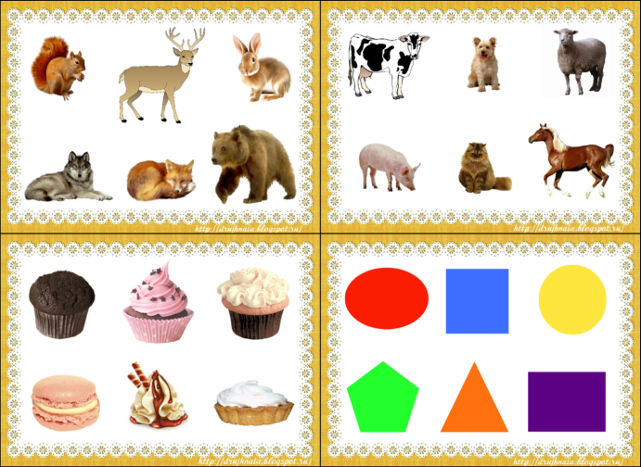
3. Дидактическая игра «С какого дерева упал листок?».
Цель: закрепить названия деревьев, форму родительного падежа единственного числа с предлогом С.
Ход игры: Ребенку даются карточки с листьями деревьев. Он должен определить, листья каких деревьев у него оказались, и назвать дерево: «У меня лист упал с клена».
4. Дидактическая игра «Эрудит».
Цель: закрепить части тела животных, и образование форм родительного падежа с предлогом У.
Ход игры: Ребенку даются карточки с животными, и задаются вопросы. Речевой материал: - У кого большой хобот? - У кого пушистый хвост? - У кого нос пяточком? - У кого длинные уши? - У кого есть копыта?
5. Дидактическая игра «Колобок».
Цель: образование формы родительного падежа с предлогом от.
Ход игры: ребенку читается сказка «Колобок», затем сказка прочитывается по второму разу, но с пропусками, а ребенок должен продолжить (от бабушки, от дедушки, от волка, от зайца, от медведя).
6.Дидактичесая игра «Замени звук»
Цель: Учить детей мысленно переставлять, заменять звуки на заданные, называть получившиеся таким образом новые слова.
Ход игры: Педагог задает звук, на который нужно будет заменить первый или последний звук в слове.Затем он раскладывает картинки и произносит слова, а ребенок с их помощью мысленно заменяет звук в исходном слове на заданный и называет вслух получившееся слово.
Например, нужно заменить на [ч] первый (кашка - чашка, гайка - чайка, масть - часть) или последний звук (враг - врач, клюв - ключ, мел - меч).
По мере тренировки игру можно проводить на слух, без использования картинок.
7. Дидактическая игра «Какого звука не хватает?»
Цель: Совершенствовать у детей навыки звукового анализа.
Ход игры: Педагог подбирает картинки со словами, раскладывает их на столе и называет, заменяя нужный звук паузой. Ребенок должен догадаться, что это за слово, с помощью соответствующей картинки и определить пропавший в нем звук.
Например, пи[ ]ама - пропал звук [ж], вок[ ]ал -звук [з], тарел[ ]а - звук [к], конфе[ ]а - звук [т], мар-ты[ ]ка - [ш], мака[ ]оны - [р] и т. д. Педагог может подобрать картинки со словами на какой-то определенный звук, произношение которого нужно закрепить у ребенка.
8. Дидактическая игра «Измени слово»
Цель: Упражнять в образовании существительных уменьшительно – ласкательного значения. Отрабатывать дикцию.
Ход игры:
Ребенок должен так изменить слова, чтобы в них появился звук [ж]:
друг — дружок,
пирог — пирожок,
сапог — сапожок,
снег — снежок,
рог — рожок,
луг — лужок,
творог — творожок,
флаг — флажок.
9. Дидактическая игра «Третий лишний»
Цель: Развивать умения услышать в слове определённый звук.
Ход игры: Из трех картинок ребенок должен убрать ту, в названии которой нет звука [ш]:
шина, ландыш, белка; шапка, гармошка, пила;
голубь, шуба, неваляшка; мыши, банан, пушка.
10. Дидактическая игра «Цепочка слов»
Цель: Расширять запас существительных в активном словаре детей.
Ход игры: В этой игре надо составить цепочку из слов так, чтобы последний звук предыдущего слова совпадал с первым звуком последующего. Педагог говорит какое-либо слово (имя существительное), например «стакан». ребенок говорит слово, начинающееся с последнего звука сказанного слова, например «нога». Следующий говорит, например, «апрель», а за ним «листок» и т.д.
Тема: «Цветная геометрия»
1. Дидактическая игра «Составление геометрических фигур»
Цель: развитие умений выявлять свойства в предметах, абстрагировать эти свойства от других, следовать определенным правилам при решении практических задач
Задания:
Составить квадрат и треугольник маленького размера.
Составить маленький и большой квадраты.
Составить прямоугольник, верхняя и нижняя стороны которого будут равны 3 палочкам, а левая и правая – 2.
Составить из ниток последовательно фигуры: круг и овал, треугольники. Прямоугольники и четырёхугольники.
2. Дидактическая игра «Только одно свойство»
Цель: упражнять детей в самостоятельном решении задач, в умении доказывать его правильность или ошибочность с помощью анализа групп фигур, сопоставления обобщенных признаков одной и другой групп
Ход игры: У двоих играющих по полному набору геометрических фигур. Один кладёт на стол любую фигуру. Второй играющий должен положить на стол фигуру, отличающуюся от неё только одним признаком. Так, если 1-й положил жёлтый большой треугольник, то второй кладёт, например, жёлтый большой квадрат или синий большой треугольник. Игра строится по типу домино.
3. Дидактическая игра: «Разложи фигуры»
Цель: развитие умений выделять и абстрагировать цвет, форму, размер; сравнивать предметы по заданным свойствам
Игровое правило: находить и выкладывать фигуры по заданию ведущего.
Ход игры:
1 вариант-Педагог предлагает ребенку разложить фигуры по форме. Назвать цвет своих фигур.
2 вариант-Педагог предлагает собрать фигуры названного цвета. Все фигуры перемешены и ребенок отбирает фигуры только нужного цвета.
3 вариант-Педагог предлагает собрать названные фигуры. Все фигуры перемешены. Ребенок должен отобрать фигуры только названной формы. 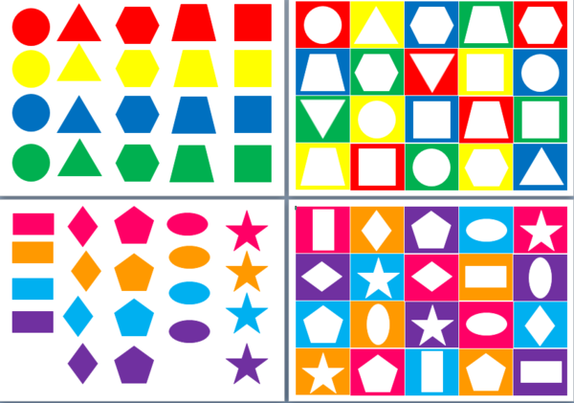

4. Дидактическая игра "Чудесный мешочек"
Цель: учить различать геометрические фигуры по форме, путем сопоставления элементарных фигур; узнавание знакомых форм в рисунке
Ход игры: Мешочек называется чудесным, он не раскроется, пока вы на ощупь не определите, что там находится, и не найдете такой же предмет на столе. Дети по очереди выполняют задание. Если ребенок правильно назвал фигуру и нашел ее на столе, воспитатель раскрывает мешочек. Ребенок достает фигуру и помещает ее рядом с такой же на столе.
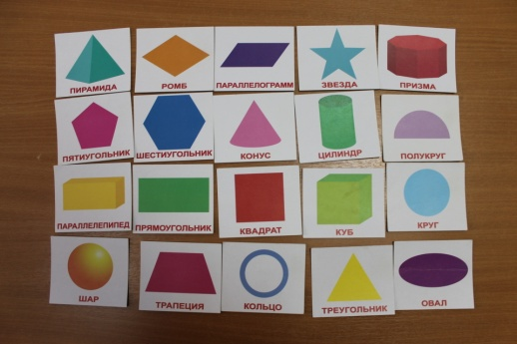

5. Дидактическая игра "Выложи предмет"
Цель: учить детей анализировать способ расположения частей, составлять фигуры - силуэт, ориентируясь на образец
Ход игры: Из зоопарка пропали звери. Злой колдун превратил всех зверей в кусочки картона. Давайте вернем зверюшкам прежний вид. Но сначала рассмотрим кусочки картона. На какую игру они похожи? Посмотрите внимательно на фигуры-силуэты. Из скольких частей они составлены? Возьмите фигуры и выложите животных по силуэтным изображениям. Может кто то самостоятельно составит силуэты других зверей, которые могли бы жить в зоопарке.

6. Дидактическая игра «Разложи фигуры в домики»
Цель: развитие умений выделять и абстрагировать цвет, форму, размер; сравнивать предметы по заданным свойствам
Ход игры: Педагог раскладывает перед ребенком домики и набор геометрических фигур. Затем предлагает: «Рассмотри домики и фигуры. Фигуры – это жильцы, которые должны поселиться в домиках».
Размести «жильцов» в домики.
-По цвету (в красном домике – красные фигуры и т.д.)
-По форме (в красном домике – круги и т.д.).
-По величине (в красном домике –большие треугольники и т.д.).
Далее можно усложнить задание и предложить ребенку разместить фигуры так, чтобы они были чем-нибудь похожи и объяснить, почему так расположил фигур.
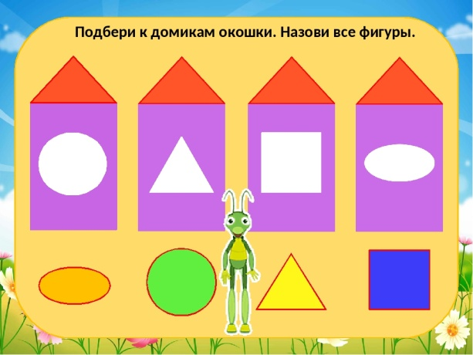
7. Дидактическая игра «Сложи узор»
Цель: учить детей анализировать способ расположения частей, составлять фигуры - силуэт, ориентируясь на образец
Ход игры:
1.Воспитатель предлагает детям рассмотреть большую карточку и ответить на вопрос: «Из каких геометрических фигур составлен узор на образце?». Затем дети определяют - какого цвета фигуры и где они расположены. После этого ребенок выбирает нужные геометрические фигуры и выкладывает точно такой же узор. (Если ребенку трудно выполнить задание, то используем способ наложения фигур).
2.Если ребенок хорошо справляется, то можно попросить его выполнить такой же узор по памяти.
3.Можно предложить ребенку составить свой узор.
8. Дидактическая игра « Разложи фигуры по образцу»
Цель:развитие логического мышления
Ход игры:
Вариант1. Предложить детям самостоятельно выбрать понравившиеся планшеты. В середину круга положить отдельные геометрические фигуры. Каждый ребенок должен сопоставить нарисованные фигуры на планшете с отдельно вырезанными. Выложить по образцу на планшете.
Вариант 2. Ребенок запоминает фигуры на планшете. Воспитатель закрывает на планшете одну или несколько фигур и спрашивает: «Какой фигуры не стало?». Ребенок должен показать недостающую фигуру.
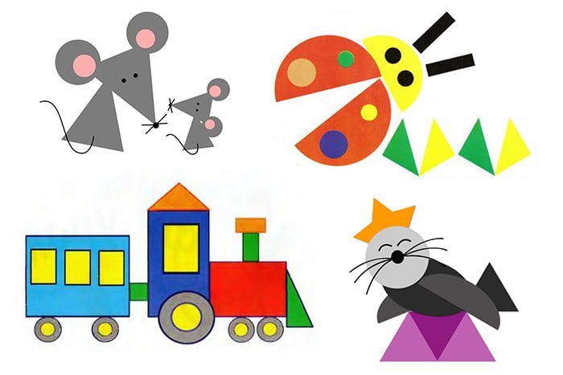

9. Дидактическая игра «Что изменилось?»
Цель: развивать умение различать геометрические фигуры, определять их цвет, анализировать положение предметов в пространстве
Ход игры: Педагог выставляет все фигуры на стол. Ребенок закрывают глаза или отворачиваются. Водящий убирает одну фигуру или меняет их местами, ребенок должны отгадать, какой фигуры не стало или , что изменилось. Игра может быть усложнена за счет того, что фигуры подбираются разного цвета, разной величины.

10. Дидактическая игра «Четвёртый лишний»
Цель: развивать умение различать и называть геометрические фигуры;
развивать внимание, логическое мышление
Ход игры: Рассмотреть предложенные карточки, найти лишний предмет, объяснить свой выбор.
11. Дидактическая игра «Найди пару»

Цель: развивать умение различать и называть геометрические фигуры;
развивать внимание, логическое мышление
Ход игры:
1 вариант. Педагог предлагает рассмотреть ребенку карточку (рукавичку), описать из каких геометрических фигур состоит узор и какого цвета. Затем найти парную карточку.
2 вариант. Играют 3 ребенка. Педагог ведущий. Педагог берет три карточки с разным расположением геометрических фигур, складывает их перед собой изображением вниз, а остальные карточки раскладывает перед детьми изображением вверх.
Показывая первую карточку. Ведущий говорит: «У меня на карточке посередине – круг, слева – треугольник, справа – квадрат. У кого такая же карточка?» Ребенок, у которого такая же карточка расположение фигур на ней и после этого получает от ведущего парную карточку. Игра заканчивается, когда подобраны все карточки. 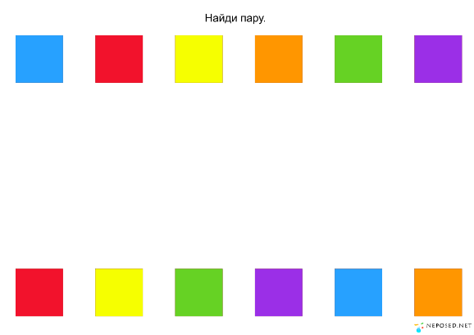

12. Дидактическая игра «Собери целое из частей»
Цель: развивать зрительное восприятие, мышление
Ход игры:
Педагог предлагает ребенку: «Рассмотри рамку (окошко). Найди вкладыш, который подойдет для этого окошка. Какого он цвета?». Ребенок находит подходящую деталь и закрывает окошко.
Затем воспитатель предлагает рассмотреть следующую рамку и спрашивает: «Есть ли вкладыш такой же формы? Из каких двух частей можно составить такую форму?» И т.д.
Игру можно повторять несколько раз.
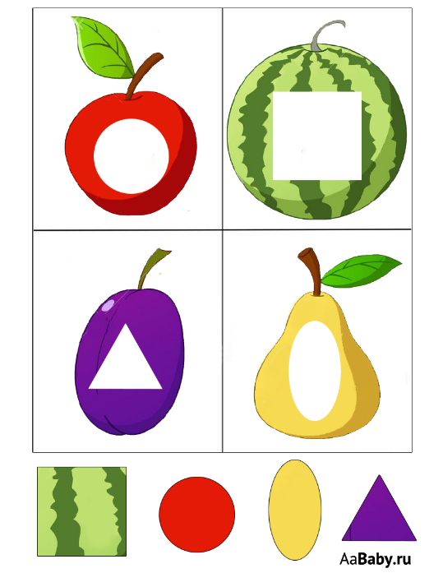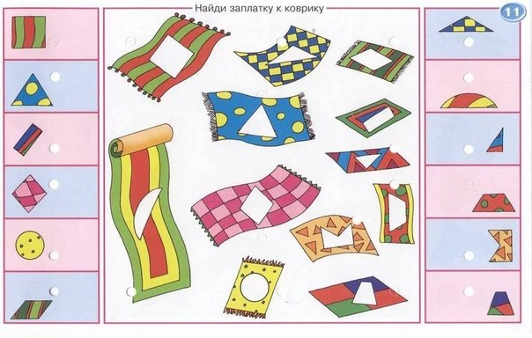

Тема: «Грамотейка»
1. Дидактическая игра «Назови одним словом»
Цель: формирование умения классифицировать предметы
Ход игры: Педагог показывает карточку, ребенок называет одним словом, что (кто) на ней изображено. При возникновении затруднений, можно сначала перечислить изображенные предметы. Педагог спрашивает: «Кто изображен на этой карточке? (синица, снегирь, воробей, голубь, клест) Как можно их назвать одним словом? (птицы)».
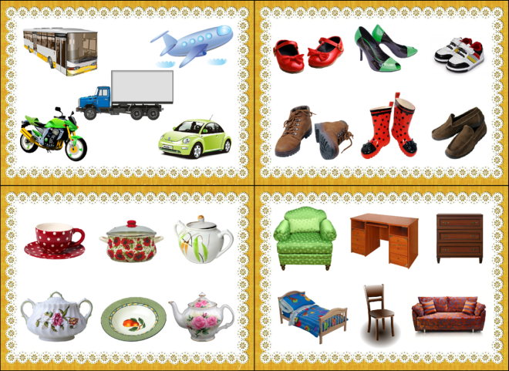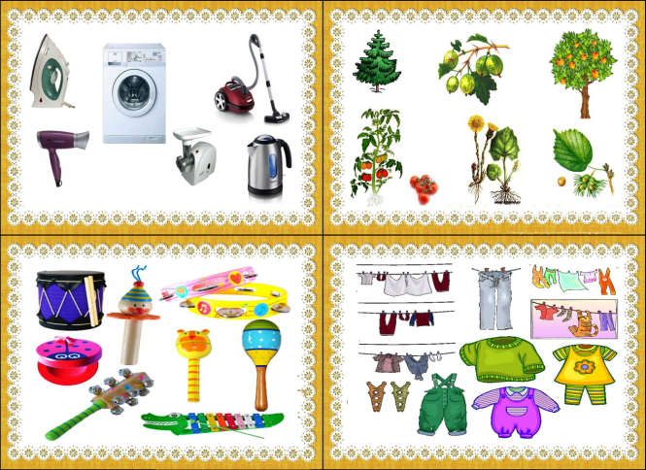
2. Дидактическая игра «Найди отличие»
Цель: Продолжать развивать умение сравнивать предметы, устанавливать их сходство и различие (чем эти предметы похожи и чем отличаются и т.д.).
Ход игры: педагог предлагает ребенку картинку с изображением одного и того же предмета отличающегося некоторыми деталями. Ребенку предлагается найти отличия.
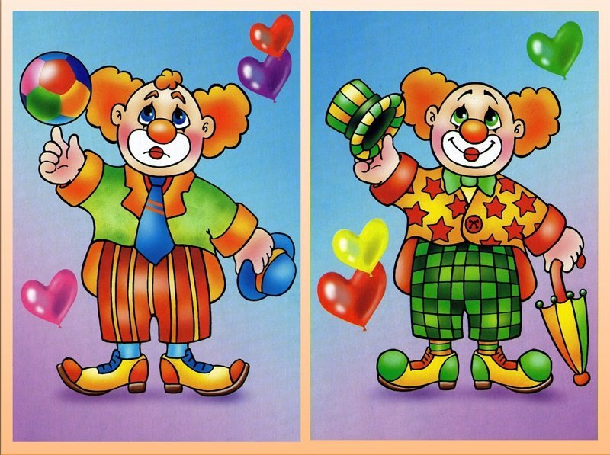
3. Дидактическая игра «Что я вижу?»
Цель: научить делить дву- и трехсложные слова на части, произносить каждую часть слова.
Ход игры: ребенок отыскивают вокруг себя то, что имеет в названии одну часть (мяч, мак, шар, дом, сад), две части (забор, кусты, цветы, песок, трава), три части (качели, веранда, береза, машина).

4. Дидактическая игра «Что из чего?»
Цель: развивать внимание, логическое мышление
Материал: образцы 8 материалов: глина, бумага, ткань, металл, резина, пластмасса, стекло, фарфор и предметные картинки с изображением предметов, которые изготовлены из этих материалов.
Ход игры: Педагог предлагает ребенку назвать материл и соотнести картинки.
Вопросы:
- Какой это материал?
- Что из него делают? (Посмотри внимательно на картинки и вспомни.)

6. Штриховка
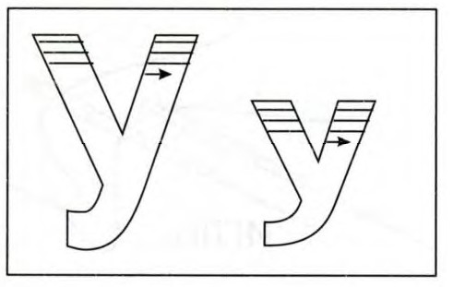

Тема: «Веселый счет»
1. Дидактическая игра «Спрятавшиеся цифры»
Цель: систематизация знания о цифрах и числах, знакомство с натуральным рядом чисел.
Ход игры: ребенку демонстрируются изображения со спрятанными цифрами, ребенку необходимо их найти и назвать.
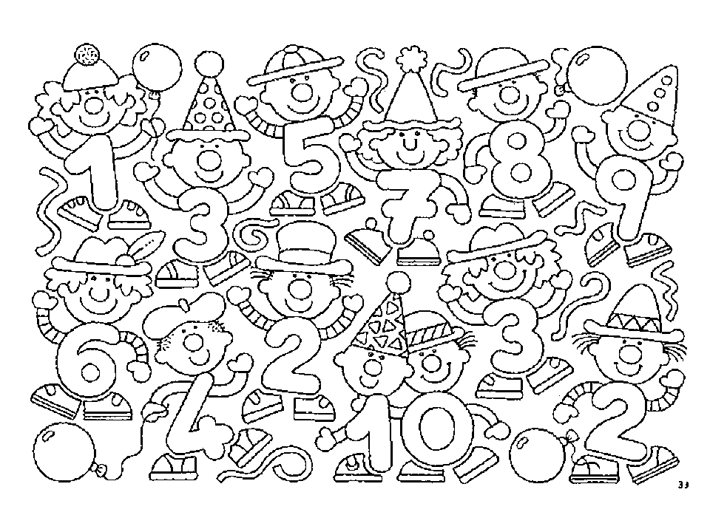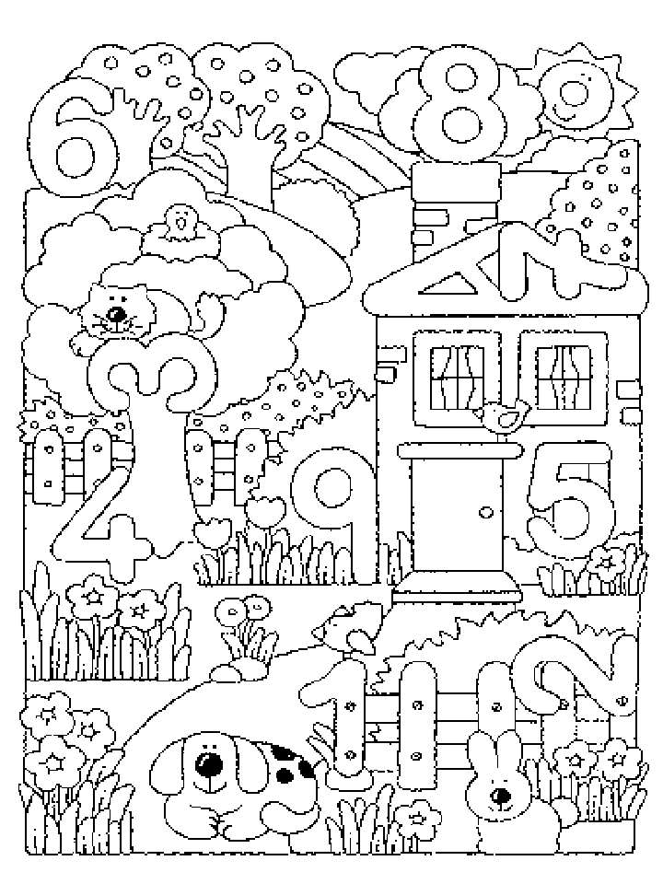

2. Дидактическая игра «Числовое лото»
Цель: Формировать у детей количественные представления , умение считать, развивать представления о цифрах.
Ход игры: Ребенку дают карточку, и фишки. Педагог называет число, например 6, а ребенок накрывает.

3. Дидактическая игра «Расставь цифры»
Цель: закрепить навыки прямого арифметического счета, зрительное восприятие.
Ход игры: Ребенку даются карточки с пропущенными цифрами. Ребенку необходимо заполнить пропущенные цифры.
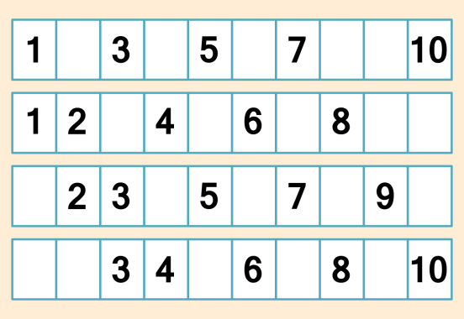

4.Дидактическая игра «Назови и сосчитай»
Цель: учить правильно употреблять в речи числительные с существительными.
Ход игры: ребенок слушает задание, и выкладывает слева от карточки такую цифру, которая соответствует количеству изображенных предметов. Затем называет то, что получилось. Пример: 2 дерева, 5 деревьев, 2 огурца, 5 огурцов.

5. Дидактическая игра «Больше, меньше, равно»
Цель: учить сравнивать рядом стоящие числа в пределах 10.
Ход игры: ребенок подбирает знаки «больше», «меньше» или «равно», посчитав количество картинок на карточке.
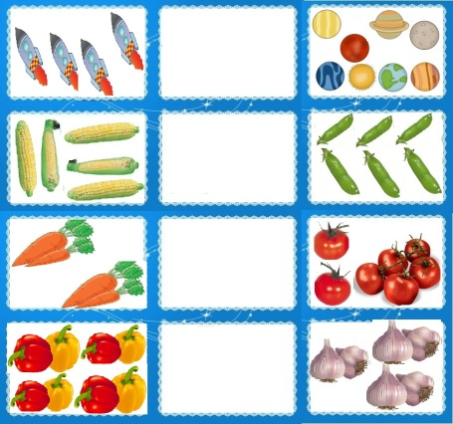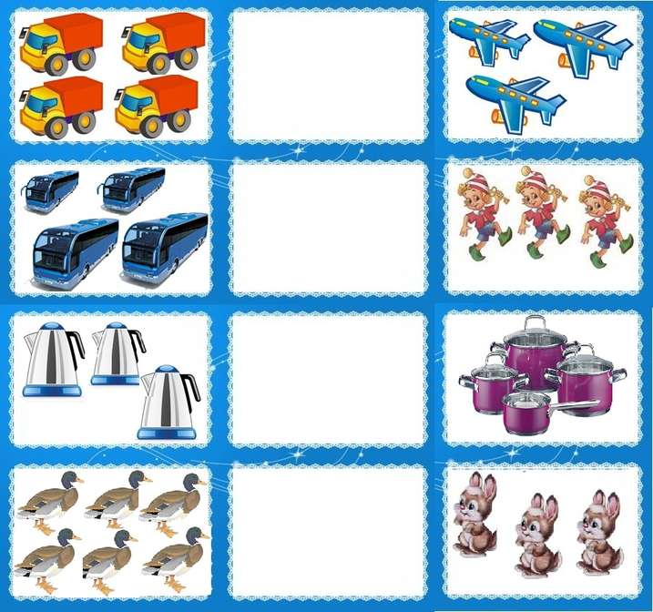

6. Дидактическая игра: «Какой цифры не стало?»
Цель: развивать у детей представление о последовательности чисел.
Ход игры: Играющие не только замечают изменения, но и говорят, где какая цифра стоит и почему. Например, цифра пять сейчас стоит между цифрами 7 и 8 (или она исчезла). Это неверно. Ее место между цифрами 4 и 6, потому что число 5 больше 4 на один, 5 должна стоять после 4.
7. Дидактическая игра: Числовая лесенка»
Цель: развивать внимание, быстроту реакции и мышления, ловкость движений; совершенствовать навыки счета, закрепить обратный счет - от 10, последовательность построения числового ряда – до 10
Ход игры: Педагог, обращаясь к детям, говорит: «Вы научились хорошо считать. А знаете ли вы, в каком порядке идут числа? Посмотрите на числовую лесенку. Рассмотрите ее внимательно. Она вам подскажет, в каком порядке идут числа, какие числа больше, какие - меньше. Сколько ступенек у лесенки? Пересчитаем их по порядку. Я буду называть ряд, а вы называйте который он по счету? Какое самое число на числовой лесенке? Какие числа идут до него? Сколько кружков в пятом ряду? Какое число идет до 5?6 больше или меньше 5? 5 больше, какого числа? А какого числа оно меньше? Посмотрите, какое число идет до 3 и поле 3? 2 больше или меньше 3? А 4 больше или меньше 3? Сколько кружков в 9 ряду? Какое число идет до 9? Какое после 9? 8 больше или меньше 9? Почему?» и. т. д.
Тема: «В гостях у сказки»
1. Дидактическая игра «Четвёртый лишний»
Цель: Развитие умений классифицировать предметы по существенным признакам, закрепление слов-обобщений.
Ход игры: Ребенку дается задание: «Рассмотри картинки, назови, что на них изображено и определи что здесь лишние.
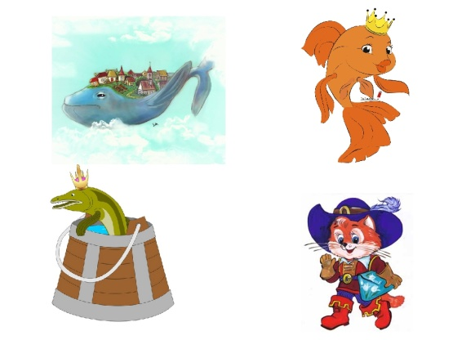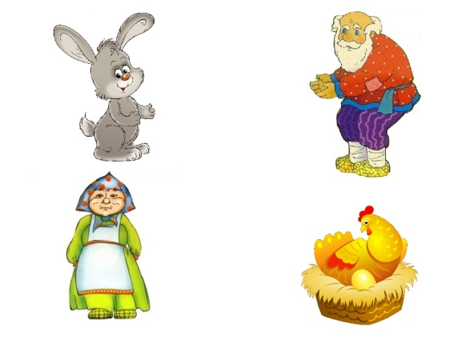
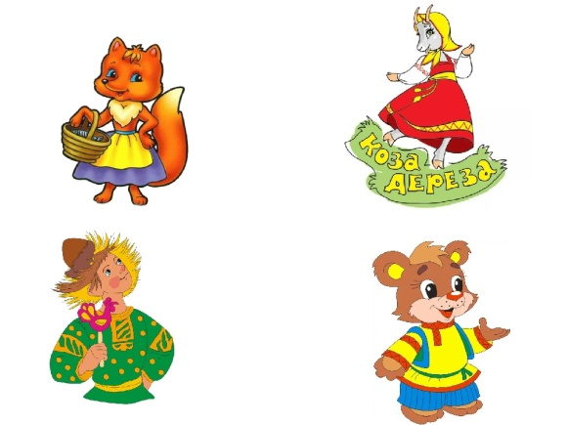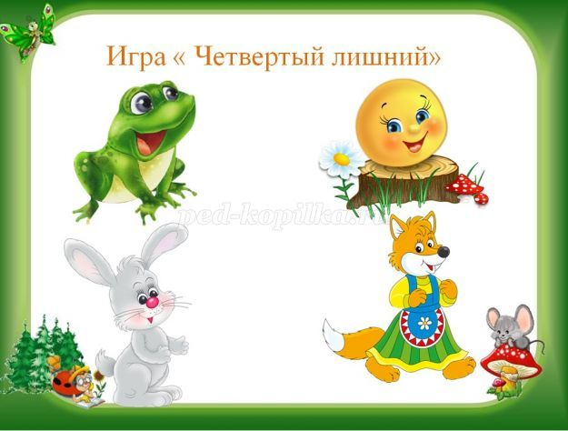

2. Дидактическая игра «Придумай сказку по картинке»
Цель: развитие творческого мышления, воображения, развивать словарный запас
Ход игры: ребенку демонстрируются карточки, с меняющимися действиями. Ребенку необходимо внимательно посмотреть на карточки, и составить рассказ, объясняя: кто там нарисован, что там происходит.
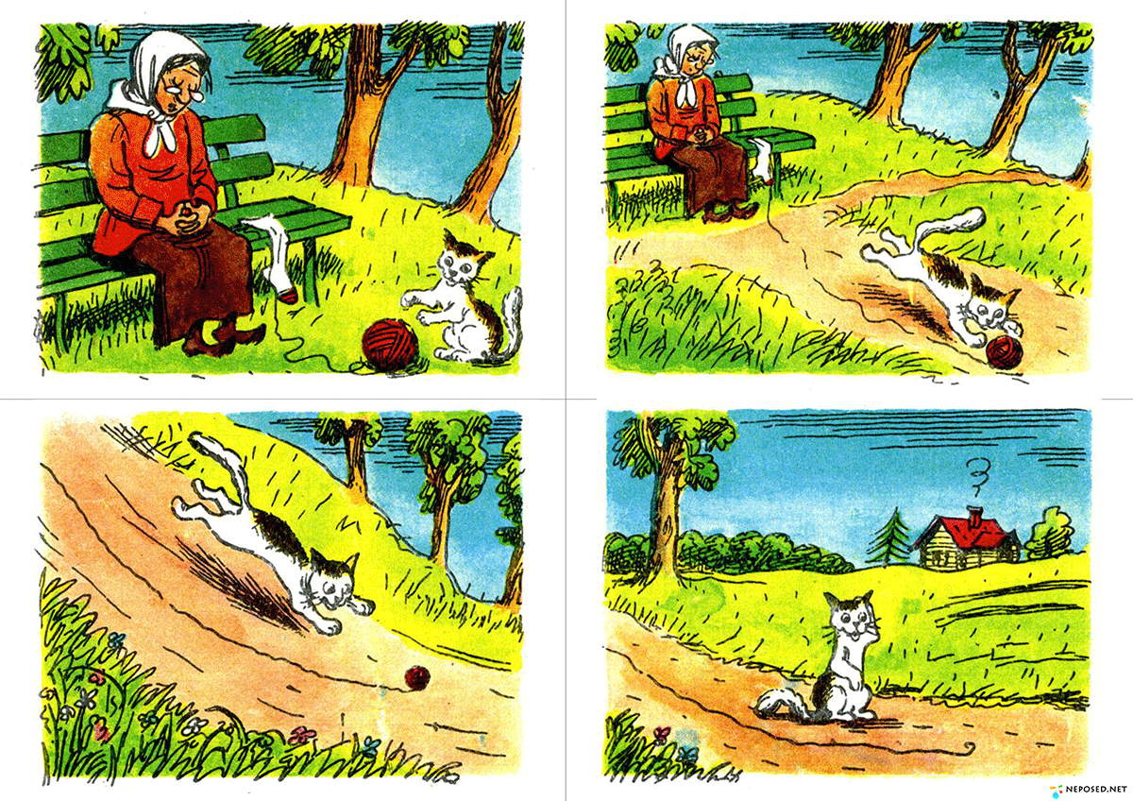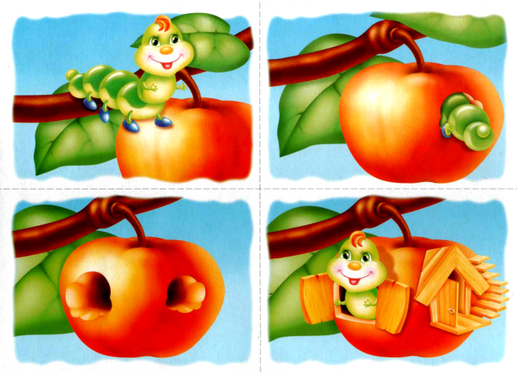

3. Дидактическая игра «Зеркальный рисунок»
Цель: развитие взаимодействия правого и левого полушарий мозга, развитие мелкой моторики обеих рук.
Ход игры: перед ребенком кладется чистый лист бумаги, и дается инструкция: «Тебе необходимо обеими руками рисовать одинаковые простые рисунки»
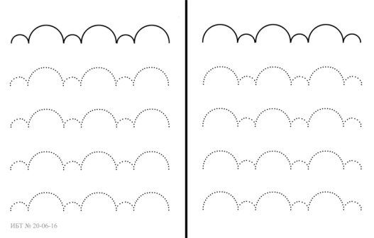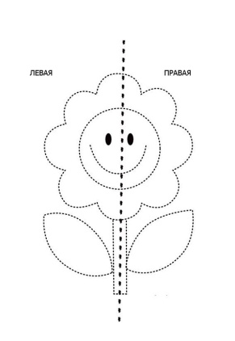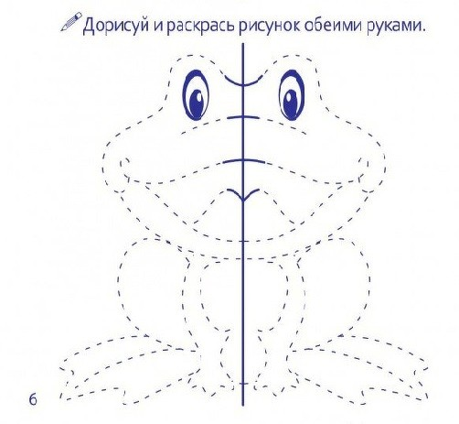
4. Штриховка
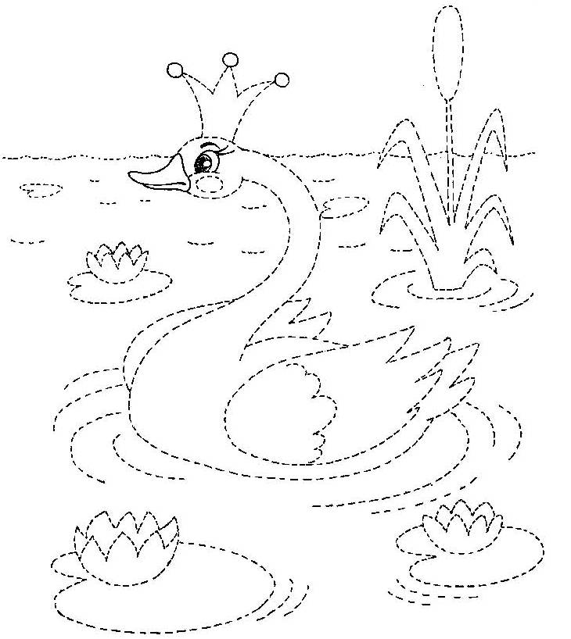

Тема: «Школа семи гномов»
1. Дидактическая игра «Найди закономерность»
Цель: учить находить закономерность в ряду, и продолжать этот ряд
Ход игры: ребенку необходимо определить ведущий принцип устройства ряда, и продолжить его.
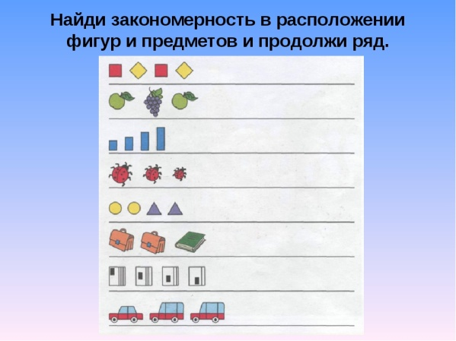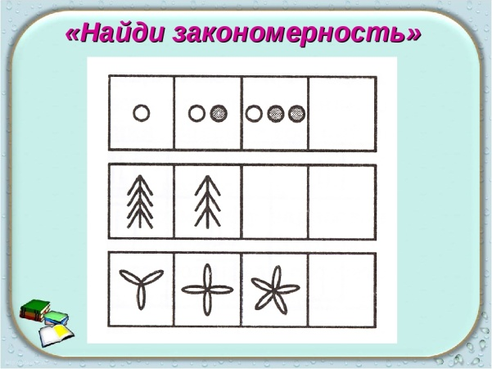

2. Дидактическая игра «Восстанови последовательность»
Цель: обучение связному выражению мыслей вслух, выявлению причинно-следственной связи в заданной ситуации
Ход игры: ребенку даются карточки с изображениями. Ему необходимо разложить их в правильной последовательности.
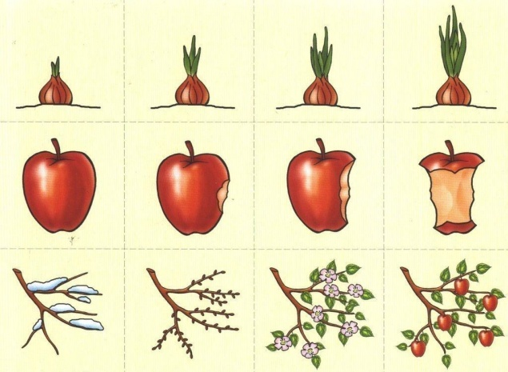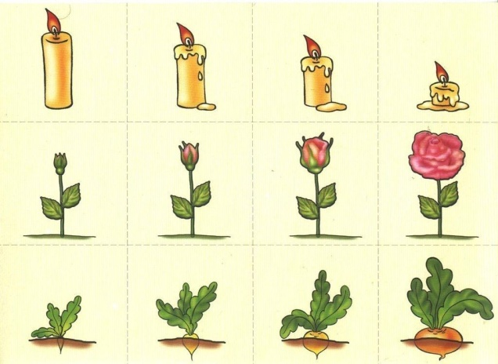

3. Дидактическая игра «Найди отличия»
Цель: Продолжать развивать умение сравнивать предметы, устанавливать их сходство и различие (чем эти предметы похожи и чем отличаются и т.д.).
Ход игры: педагог предлагает ребенку картинку с изображением одного и того же предмета отличающегося некоторыми деталями. Ребенку предлагается найти отличия.
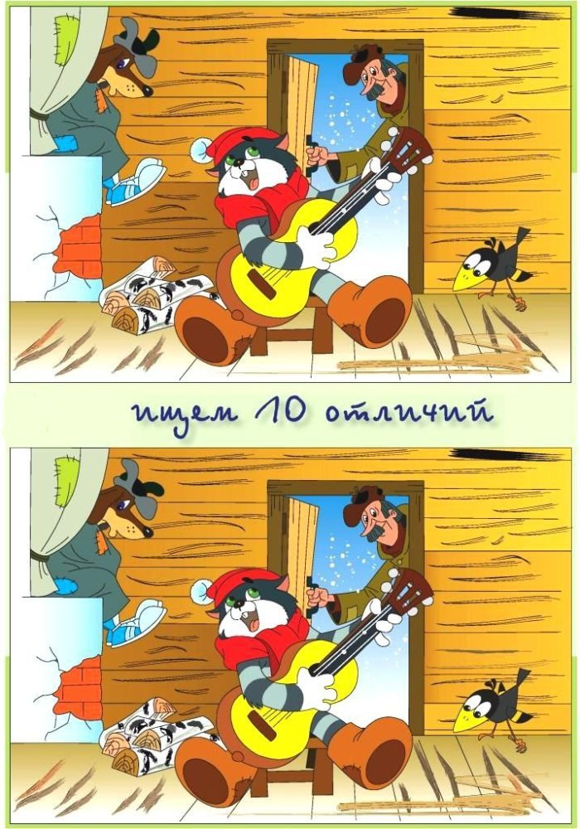

4. Дидактическая игра «Лабиринт»
Цель: Способствует развитию мелкой моторики, логического и пространственного мышления, учит ребёнка анализировать, развивает зрительно-пространственную ориентировку..
Ход игры: Прокатить шарик по лабиринту используя деревянную палочку.
5. Дидактическая игра «Слева-справа»
Цель: научатся различать понятия"справа-слева", "направо-налево", ориентироваться в пространстве, а также разовьют зрительное восприятие, внимание и память.
Ход игры:
ВАРИАНТ 1. Предложите ребенку выполнить разные задания: - найти все машинки, которые едут направо (налево), - найти зверят, которые держат предмет в правой (левой) лапке, - выбери картинки, на которых солнышко светит справа (слева), -
выбери зверят, у которых бантик справа (слева) и т.д.
ВАРИАНТ 2. Выполни задание: - найди зверят , у которых бантик слева, предмет в правой лапке, солнышко светит слева, едут направо, - найди зверят, у которых бантик справа, предмет в левой лапке, солнышко светит справа, едут налево.
ВАРИАНТ 3. Предложите ребенку запомнить картинку. Затем уберите ее и задайте вопросы по картинке: что было справа? В какую сторону ехала машина? и т.д.

6. Графический диктант
Цели: Развитие ориентации в пространстве письменного листа, умения внимательно слушать и точно выполнять указания педагога, правильно воспроизводить заданное направление, линии, фигуры и т.д.

7. Раскраска
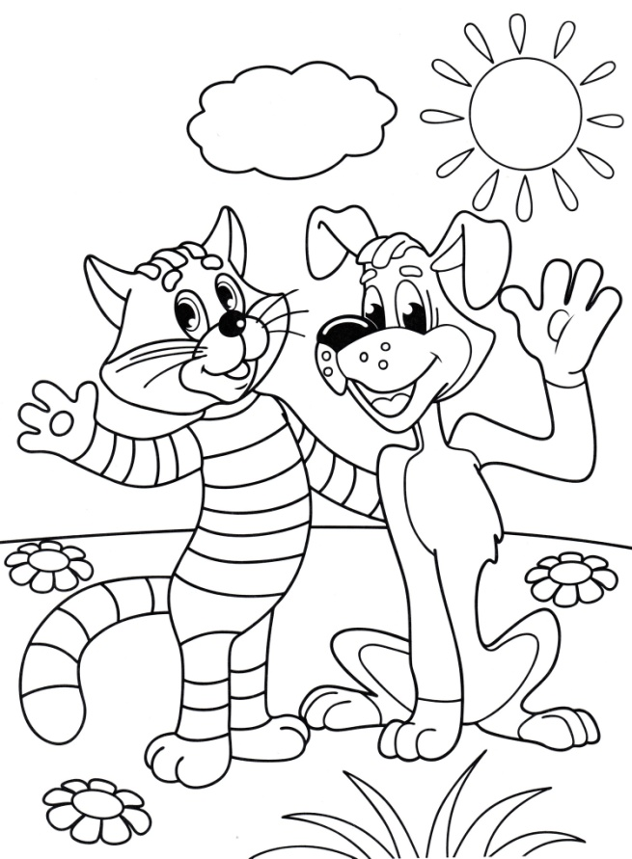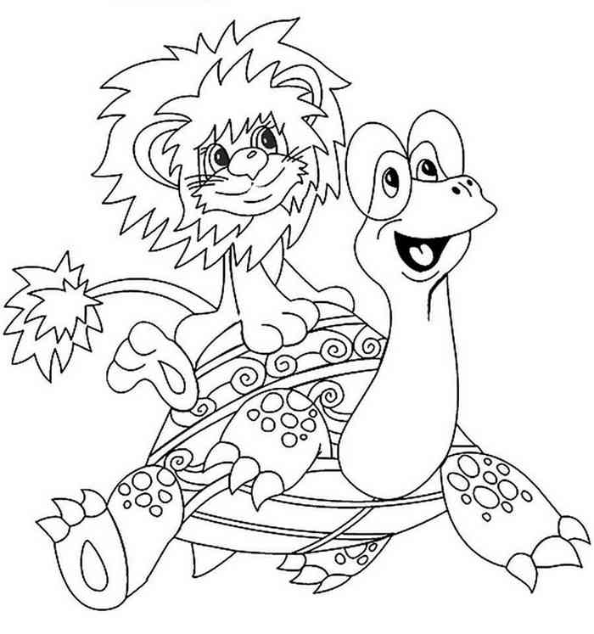
Тема: «Лесная школа»
1. Дидактическая игра «Назови одним словом»
Цель: Развитие внимания, мышления, сообразительности, формирование умения классифицировать предметы.
Ход игры: Педагог показывает карточку, ребенок называет одним словом, что (кто) на ней изображено. При возникновении затруднений, можно сначала перечислить изображенные предметы.
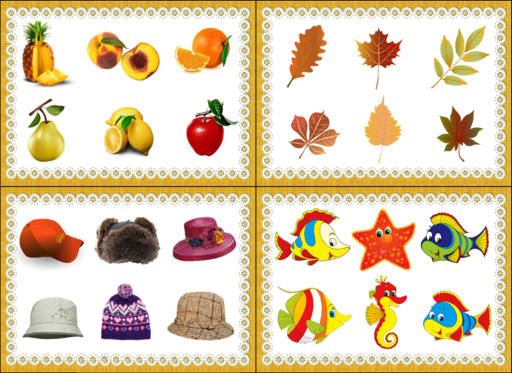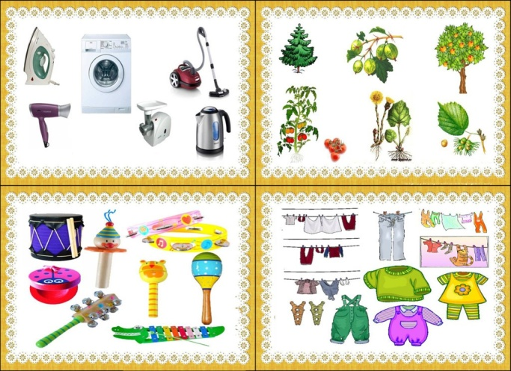

2. Дидактическая игра «Найди отличия»
Цель: Продолжать развивать умение сравнивать предметы, устанавливать их сходство и различие (чем эти предметы похожи и чем отличаются и т.д.).
Ход игры: педагог предлагает ребенку картинку с изображением одного и того же предмета отличающегося некоторыми деталями. Ребенку предлагается найти отличия.
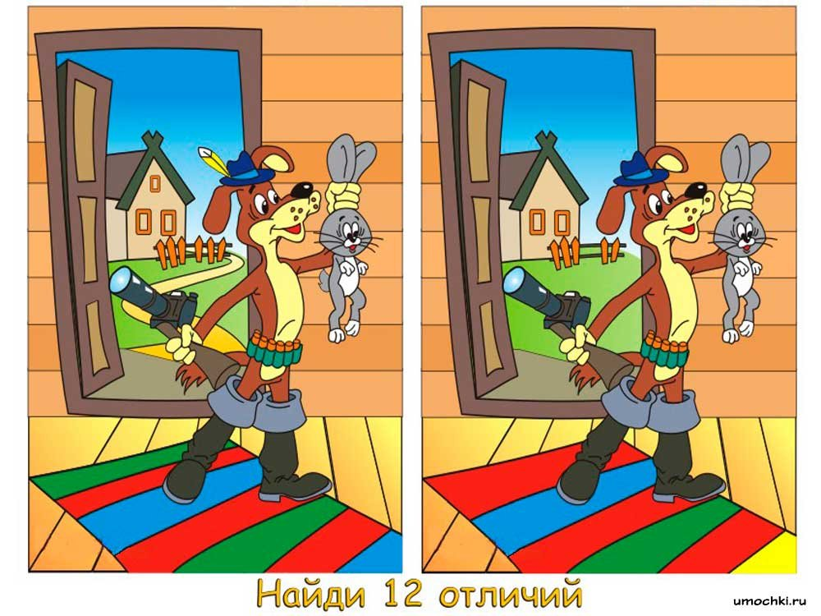

3. Дидактическая игра «Кто спрятался»
Цель: развитие всех компонентов устной речи, памяти, внимания, воображения.
Ход игры: Ребенку необходимо найти всех спрятавшихся животных на карточке, и назвать их.
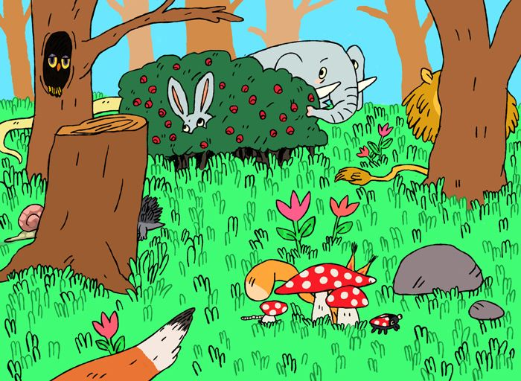

4. Дидактическая игра «Составь рассказ»
Цель: развитие творческого мышления, воображения, развивать словарный запас
Ход игры: ребенку демонстрируются карточки, с меняющимися действиями. Ребенку необходимо внимательно посмотреть на карточки, и составить рассказ, объясняя: кто там нарисован, что там происходит.
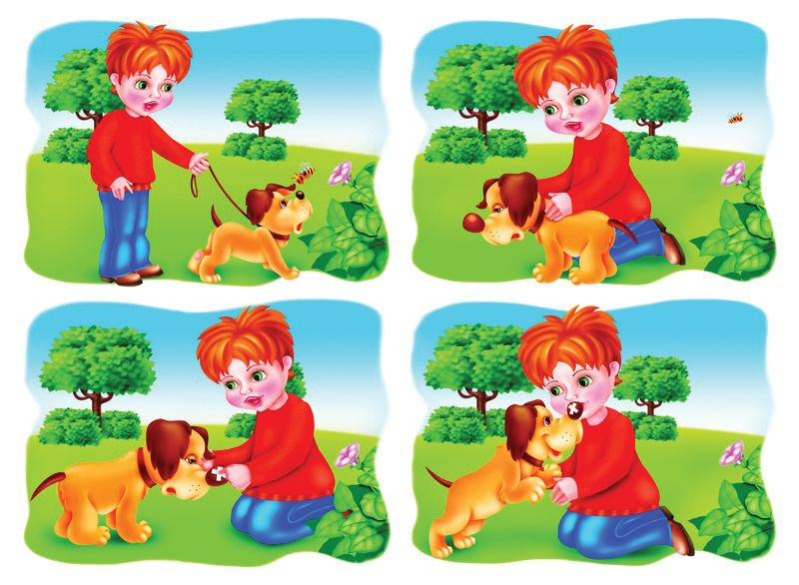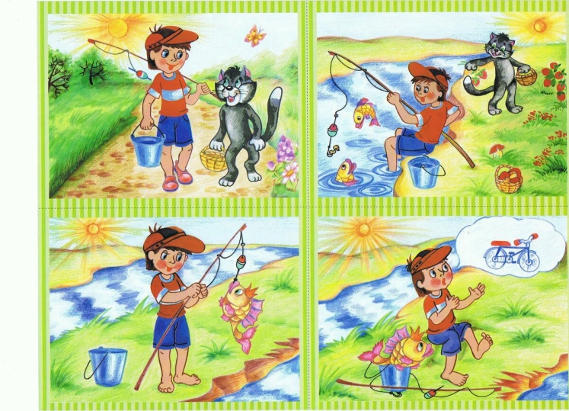

5. Дидактическая игра «Зеркальный рисунок»
Цель: развитие взаимодействия правого и левого полушарий мозга, развитие мелкой моторики рук.
Ход игры: перед ребенком кладется чистый лист бумаги, и дается инструкция: «Тебе повторить простые рисунки»
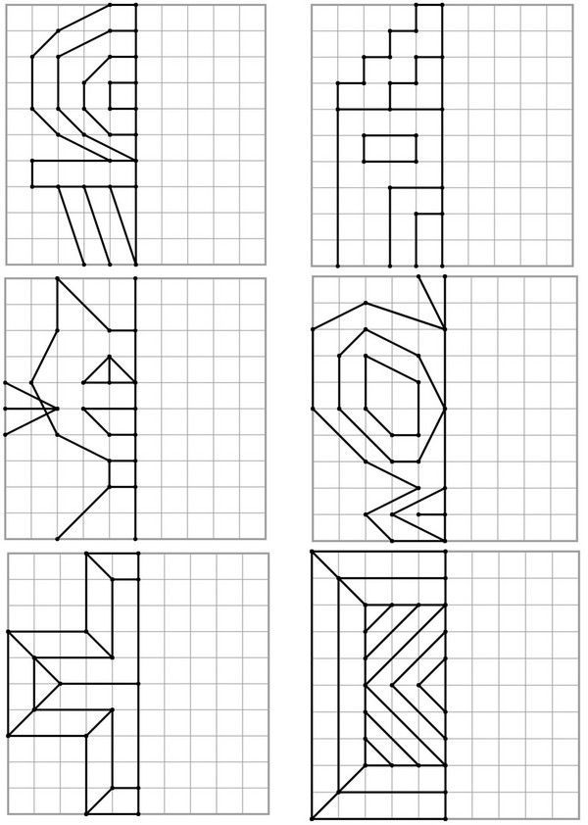
6. Дидактическая игра «Один много»
Ход игры: Педагог говорит, показывая картинку, где изображен один предмет, что здесь нарисовано - апельсин, а у вас - апельсины. Данную игру можно проводить и наоборот, показывая картинки, где изображено много предметов и детям необходимо назвать один предмет. Лучше провести игру с применением наглядных, красочных картинок.
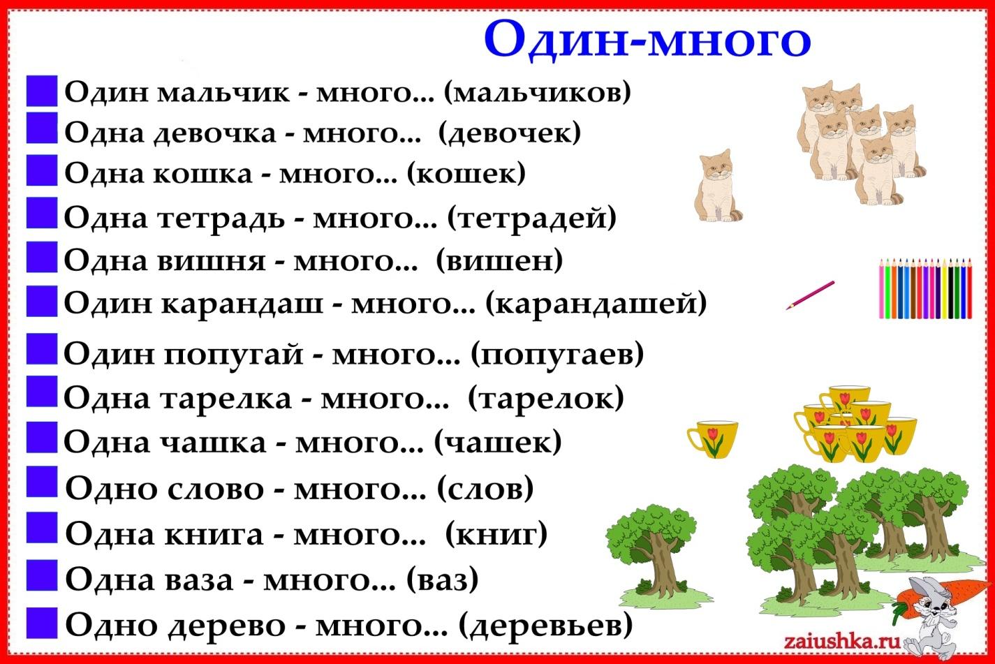
7. Дидактическая игра «Назови профессию»
Цель: Закрепить названия профессий и действий, которые совершаются ими.
Ход игры: Вы задаете ребенку вопрос: " Что делает…..?" и называете представителя любой профессии, а ребенок отвечает. Поначалу лучше брать профессии, из которых следует ответ - воспитатель воспитывает, пекарь печет, уборщик убирает. Перемежайте хорошо знакомые профессии с незнакомыми, заодно расскажите о неизвестных ребенку профессиях. Интересно получается, если спросить подряд "Что делает врач?", "Что делает ветеринар?" (разобрать разницу), а затем так же "учитель" и "ученый". От детей иногда слышишь интересные версии.

8. Дидактическая игра «Путаница»
Цель: Учить уточнять характерные признаки внешнего вида. Развивать логическое мышление, внимание.
Материал: картинки – путаницы.
Описание игры: Ребенку показываются картинки - путаницы, в которых совмещены предметы. 4-5 лет из двух частей, 5-7 лет из трёх частей. Ребенку предлагается узнать предметы, которые перепутались на этих картинках.

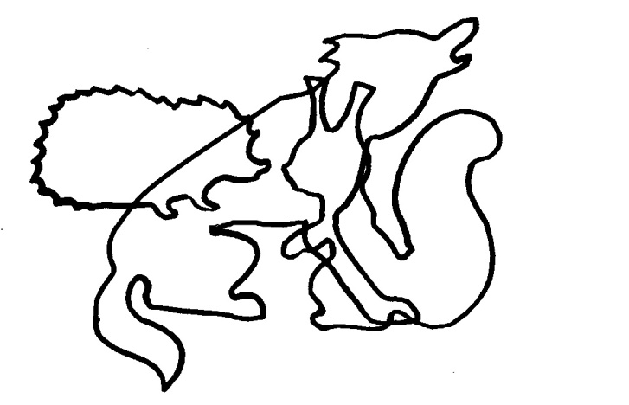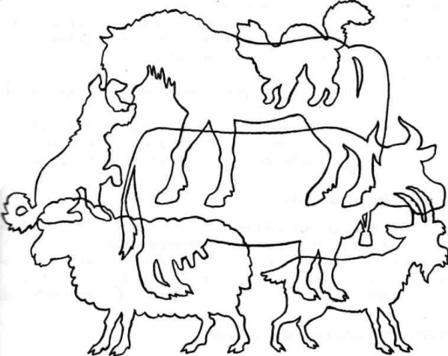

6. Список литературы:
1. Рудик О.С. Коррекционная работа с аутичным ребенком. – М., 2015
2. Алябьева Е.А. Занятия по психогимнастике с дошкольниками. – М., 2009
3. Алябьева Е.А. Игры для детей 4-7 лет: развитие речи и воображения. – М., 2010
4. Алябьева Е.А. Игры для детей 5-8 лет: развитие логического мышления и речи. – М., 2010
5. Голиков Н.А. Ребенок-инвалид. Обучение, развитие, оздоровление. – Р., 2015
6. Башаева Т.Б. Развитие восприятия у детей. Форма, цвет, звук: Популярное пособие для родителей и педагогов. – Я., 2012
7. Богуславская Н.Е., Купина Н.А. Веселый этикет (развитие коммуникативных способностей ребенка). – Екатеринбург, 1999
8. Белкина В.Л. Психология раннего и дошкольного возраста. -М., 2015
9. Венгер Л.А. Дидактические игры и упражнения по сенсорному воспитанию дошкольников. –М., 2015
10. Давыдова Г.Н. Пластилинография – 2. –М., 2008
11. Диагностика готовности ребенка к школе / под ред. Н.Е. Вераксы. – М., 2010
12. Жизненные навыки / Под.ред. С.В. Кривцовой. – М., 2002
13. Примерная общеобразовательная программа дошкольного образования от рождения до школы / Под.ред. Вераксы Н.Е., Комаровой Т.С., Васильевой М.А. –М., 2014
14. Ремезова А.Р. Играем с цветом. –М., 2015
15. «Инфоурок» - https://infourok.ru/
16. «Образовательная социальная сеть nsportal» - https://nsportal.ru/
17. «Образовательный портал «Инфоурок» - https://infourok.ru/
18. «ПедКопилка» - https://ped-kopilka.ru/
19. https://www.youtube.com/
20. https://yandex.ru/efir

